(img021)
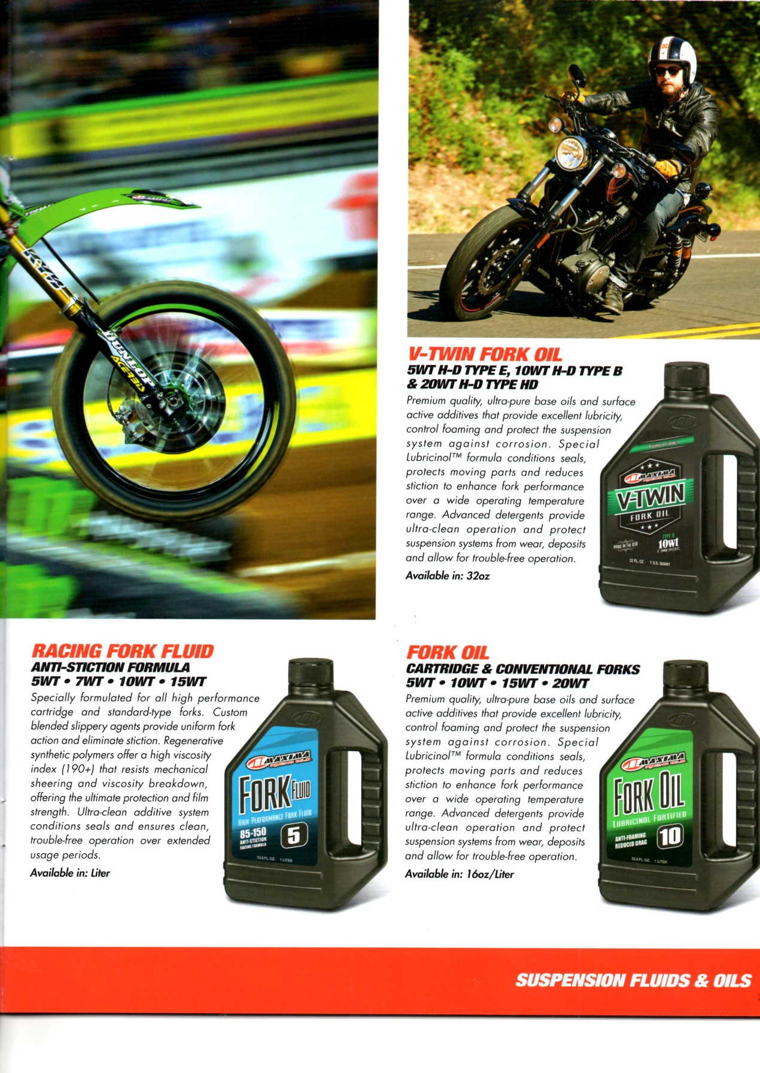
双缸引擎前叉油
E类5WT H-D、B类10WT H-D及HD类20WT H-D
严选优质极纯基底油配合表面活性添加剂，提供优越润滑性能、泡沫抑制并防止避震系统腐蚀。独家保养剂TM配方条件密封部位并保护动力部位，于广泛运作温度范围内减少粘滞及强化前叉性能。优质清洁剂保障极清洁运作并防止避震系统磨耗及沉积，确保安全运作。
32盎司装
竞赛级前叉液  抗粘滞配方  5WT˙7 WT˙10 WT˙15 WT  专为高性能滤蕊及标准型前叉打造的配方。客制化调配的光滑剂提供一致的前叉性能并减少粘滞。可再生合成聚合物供给高油粘性系数(190+)，抵抗机械的剪切及油粘性失衡情况，提供最大限度的保护及膜强度。极清洁添加剂系统确保长时间行驶的清洁及安全。  公升装 | 前叉油  滤蕊及传统型前叉用油  5WT˙10 WT˙15 WT˙20 WT  严选优质极纯基底油配合表面活性添加剂，提供优越润滑性能、泡沫抑制并防止避震系统腐蚀。独家保养剂TM配方条件密封部位并保护动力部位，于广泛运作温度范围内减少粘滞及强化前叉性能。优质清洁剂保障极清洁运作并防止避震系统磨耗及沉积，确保安全运作。  16／盎司公升装
避震液及避震油

(img022)
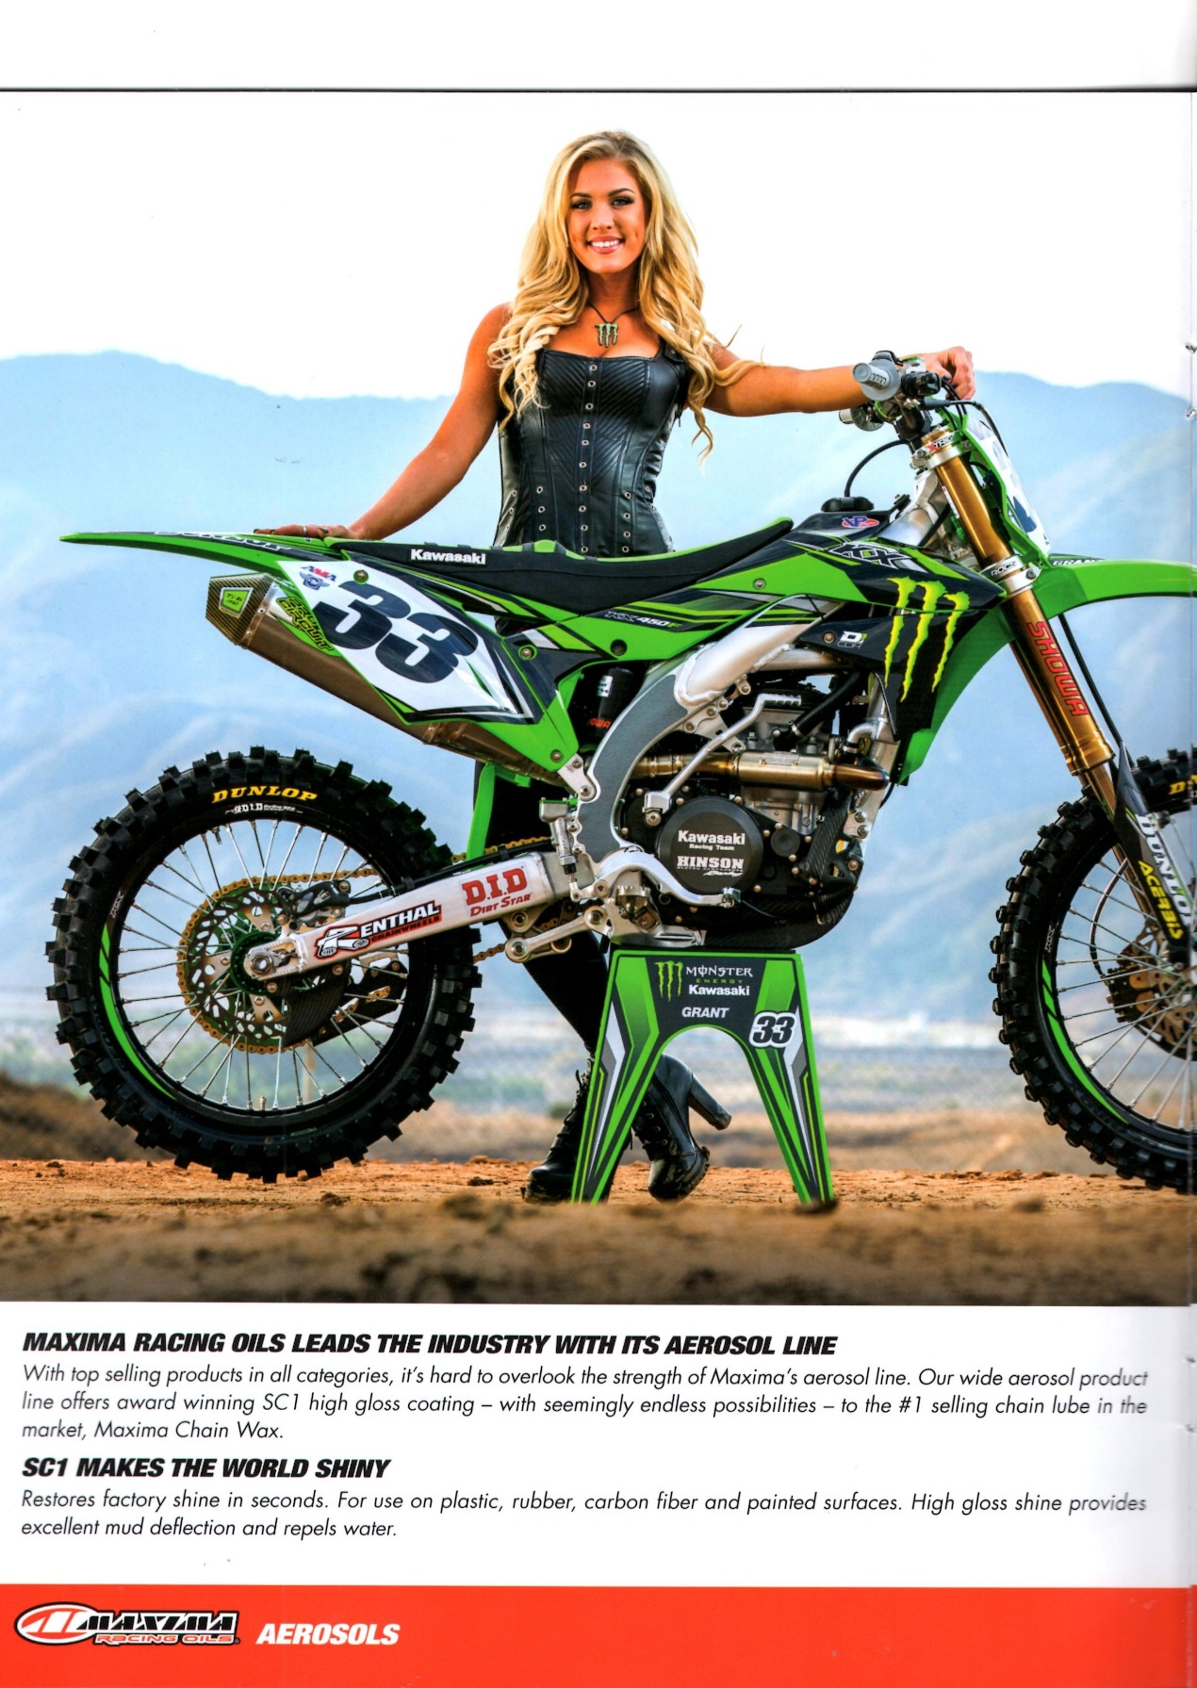
MAXIMA竞赛用油的喷雾剂产品线引领行业
在各类畅销产品中，Maxima的喷雾剂产品线乃难以忽视。我们广泛的喷雾剂产品线涵盖由获奖产品SC1高光泽涂料－看似无尽的可能性－以至市场销量第一的链条润滑油Maxima链条蜡。
SC1让世界闪耀
迅速恢复原厂光泽。可用于塑料、橡胶、碳纤维及涂料表层。高光泽涂料提供完美防污防水。
MAXIMA竞赛用油喷雾剂

(img023)
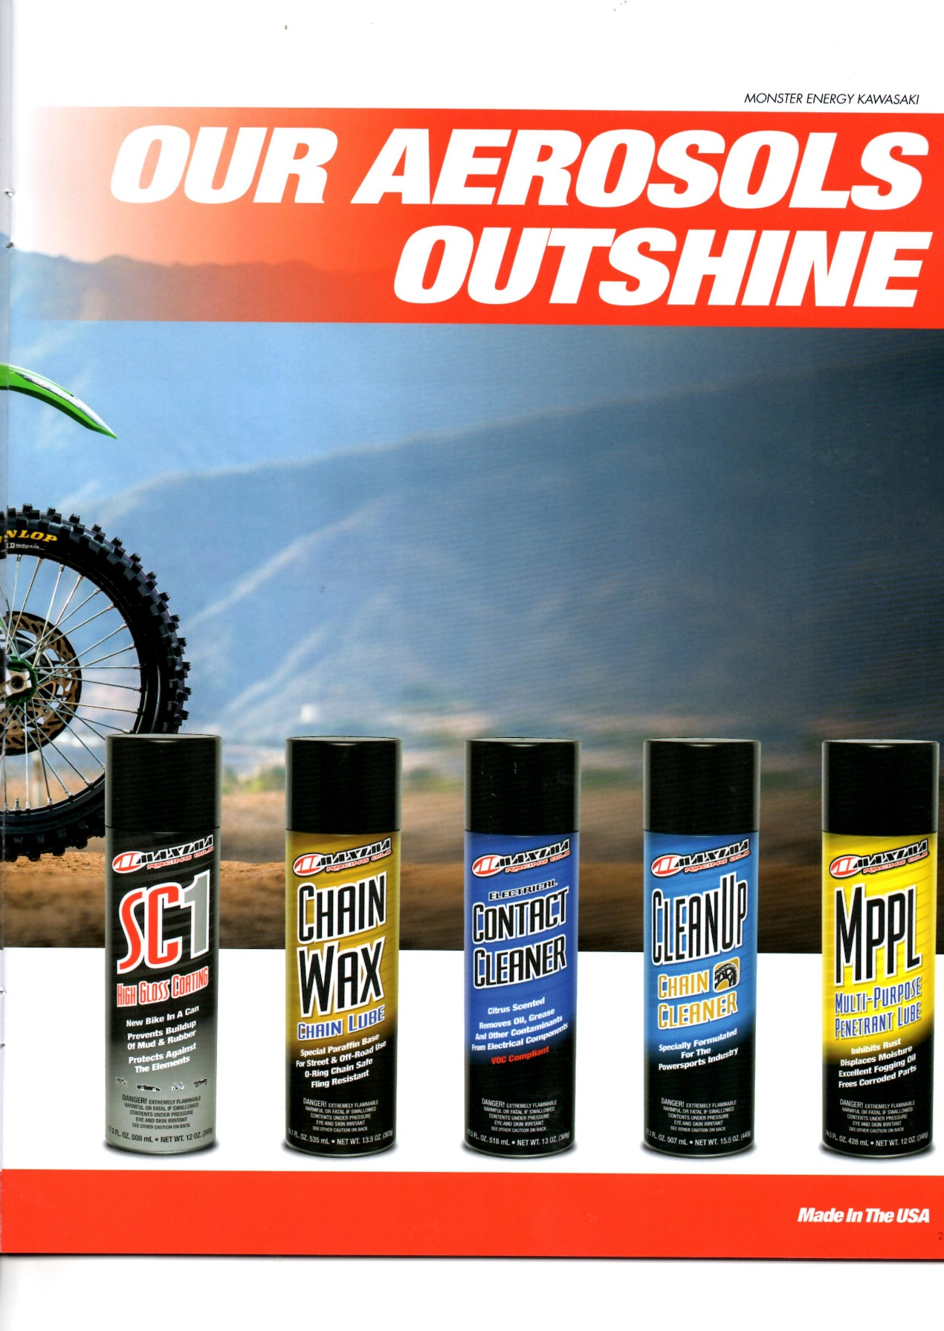
魔爪川崎厂队
我们的喷雾剂使他牌相形失色
美国制造
(img024)
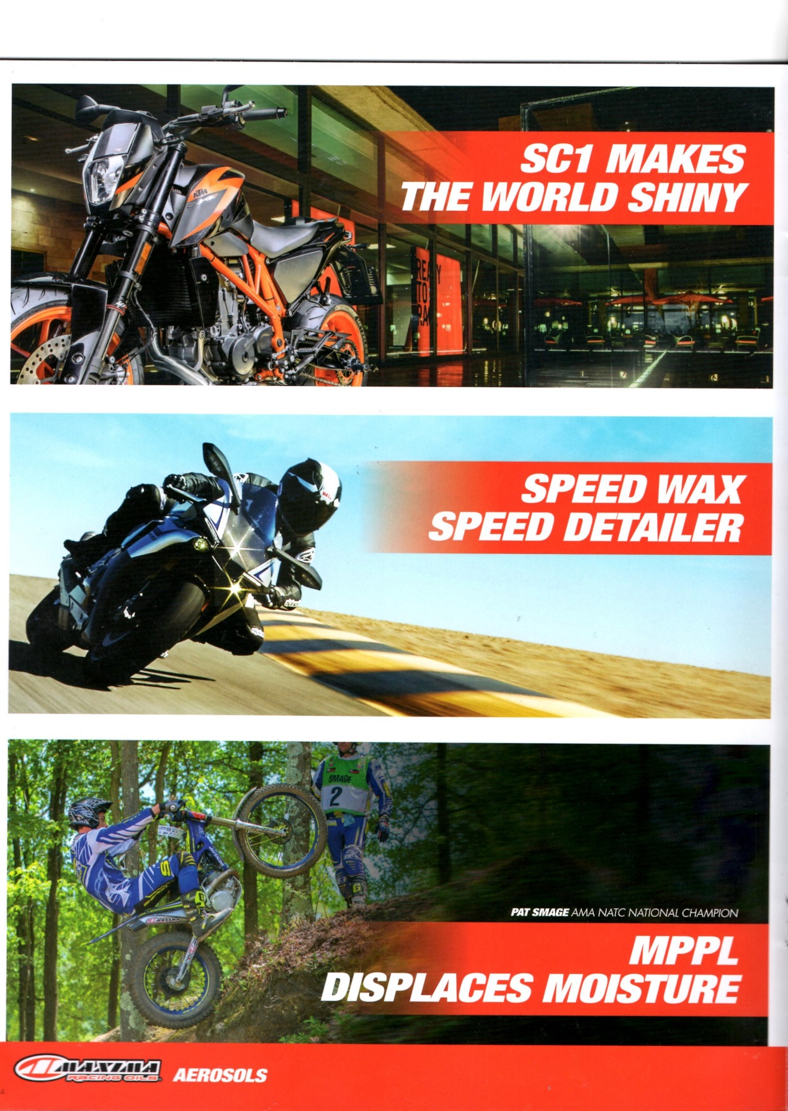
SC1让世界闪耀
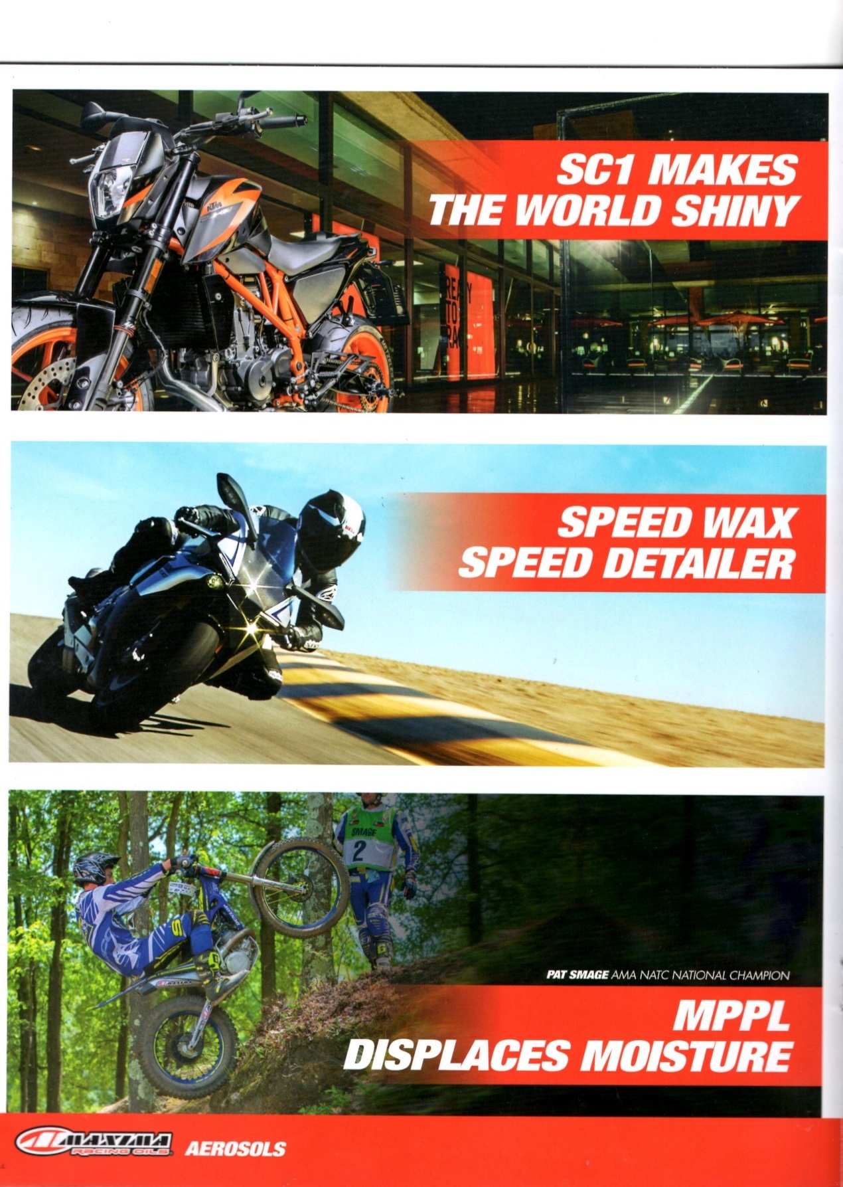
速喷蜡
快速保养液
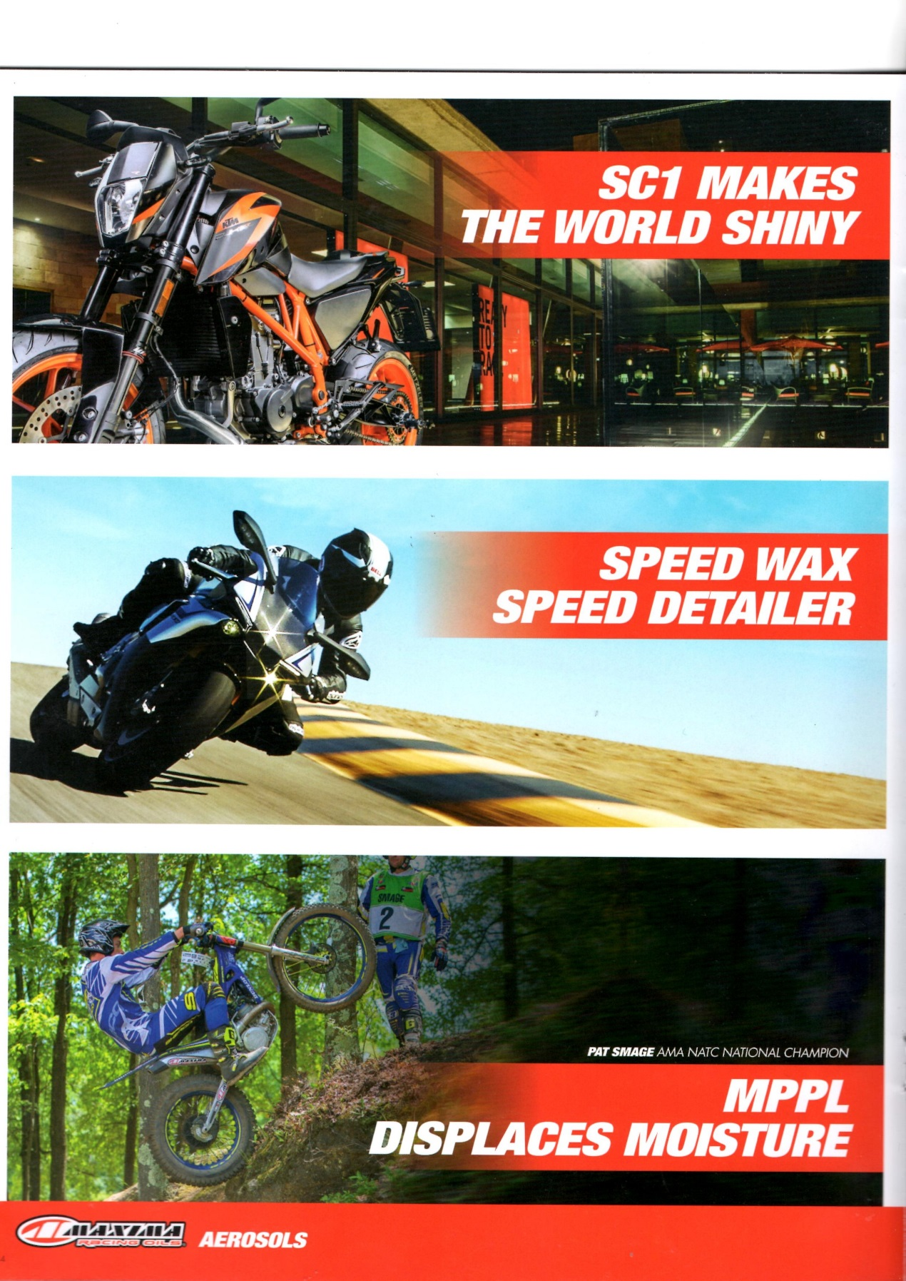
AMA（美国摩托车协会）NATC（北美赛车协会）赛事冠军帕特史马奇
MAXIMA竞赛用油喷雾剂

(img025)
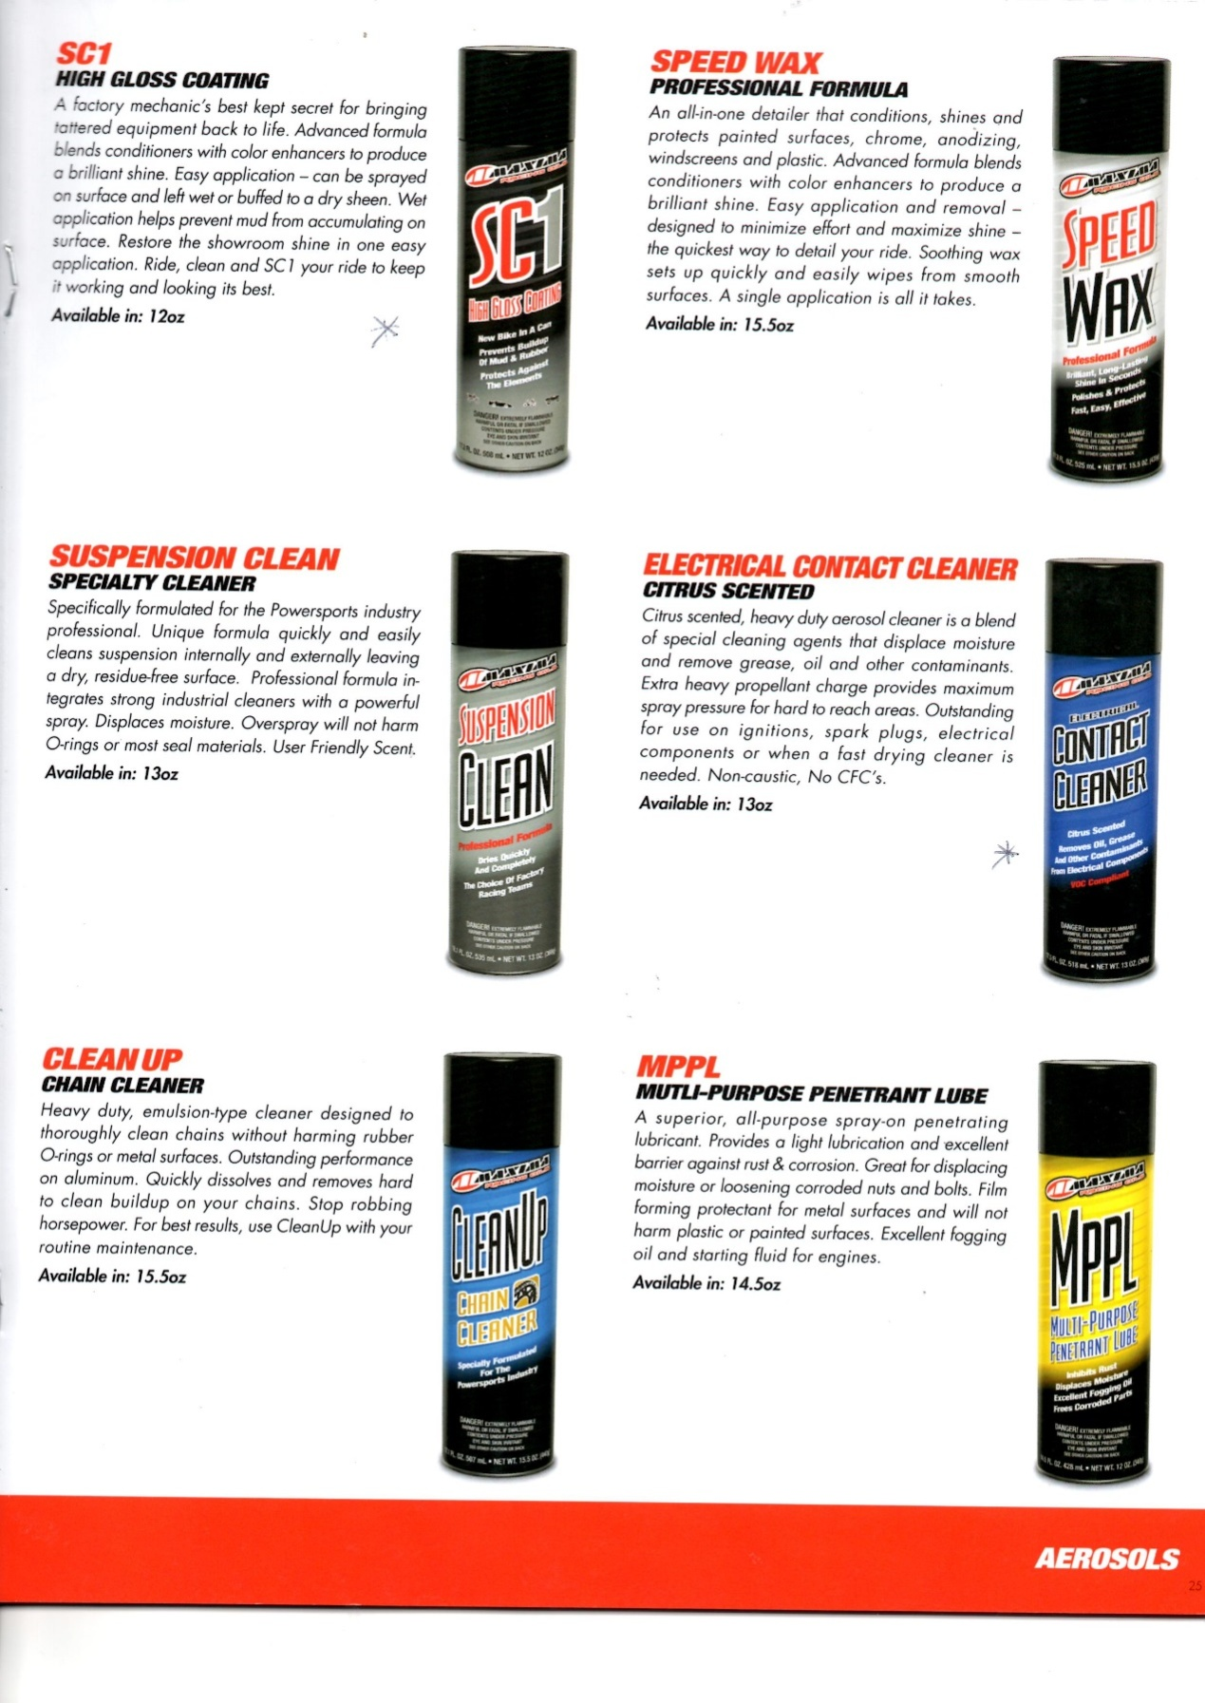
SC1  高光泽涂料  工厂机修工让设备们重获新生的大秘技。优质配方融合机油精与增色剂，创造璀璨光泽。喷洒于表面后可按留置或擦干至有光泽方式使用，省时省力。湿式应用有助于防止尘土于表面堆积。简便应用即可恢复设备如展场般耀眼的光泽。行车、清洁及使用SC1，确保摩托车的运作及外貌均达最佳状态。  12盎司装 | 速喷蜡  专家级配方  全效合一的保养液，可润滑、打亮并保护上漆面、金属、阳极化表面、挡风玻璃及塑料。易于使用及去除－为最小化劳力而最大化亮则而设计－保养摩托车的最快快捷方式。蜡质润泽特性可迅速展延并可于光滑面轻松抹除。一劳永逸的绝佳之选。  15.5盎司装
避震气清洁剂  专业清洁剂  专为强力运动产业专家打造。独门配方可迅速不废力的全面清洁避震器，使用后表面干燥且无残留物质。整合强大工业清洁剂与有力喷口的专业配方。置换水分。多次应用亦不会损害O型密封圈或多数密封材料。  13盎司装 | 电子接点清洁剂  柑桔味清洁剂  柑桔味重装喷雾清洁剂，混合特制清洁剂置换水分并去除油份、机油及其他污垢。加强型喷口提供最大喷射压力可深入难以一般清洁的部位。适合用于点火装置、火花塞、电子部件或需要快干清洁剂的任何部位。非腐蚀性且无含氯氟烃(CFC)。  13盎司装
净化清洁剂  链条清洁剂  重装乳剂类清洁剂乃为全面清洁链条设计，毫不损害胶制O型密封圈或金属表层。最适用于铝制物。迅速溶解及移除链条上的顽固污垢，维持良好马力。使用净化清洁剂配合例行保养以达最佳效果。  15.5盎司装 | MPPL  多功能渗透润滑油  顶级多功能喷雾式渗透润滑油。提供简易润滑及绝佳防锈防腐蚀功能。置换水分或松动细小零件的最佳选择。包含金属表面专用的油模形成保护成分，绝不损害塑料或涂料表层。为引擎打造的顶尖雾化油及起动油。  14.5盎司装

(img026)
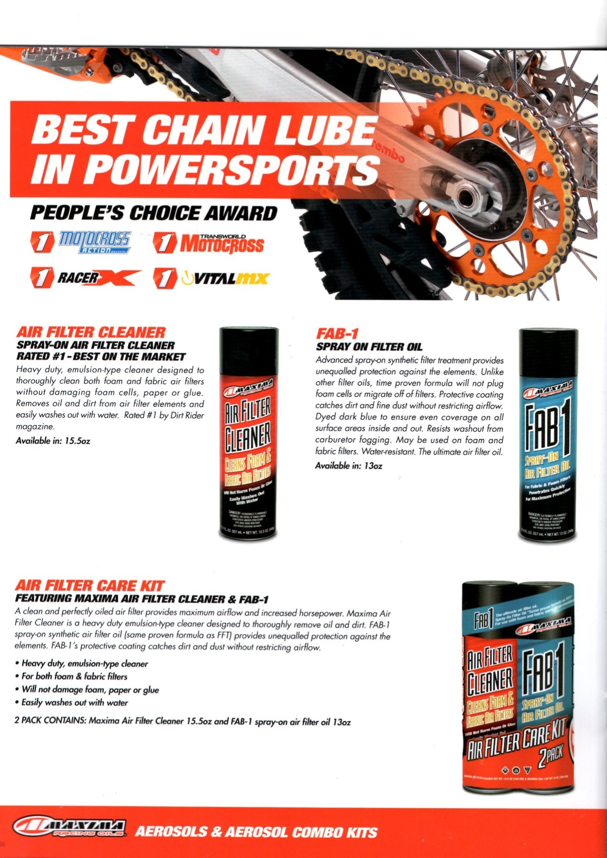
强力运动界
最佳链条润滑油
人民选择奖
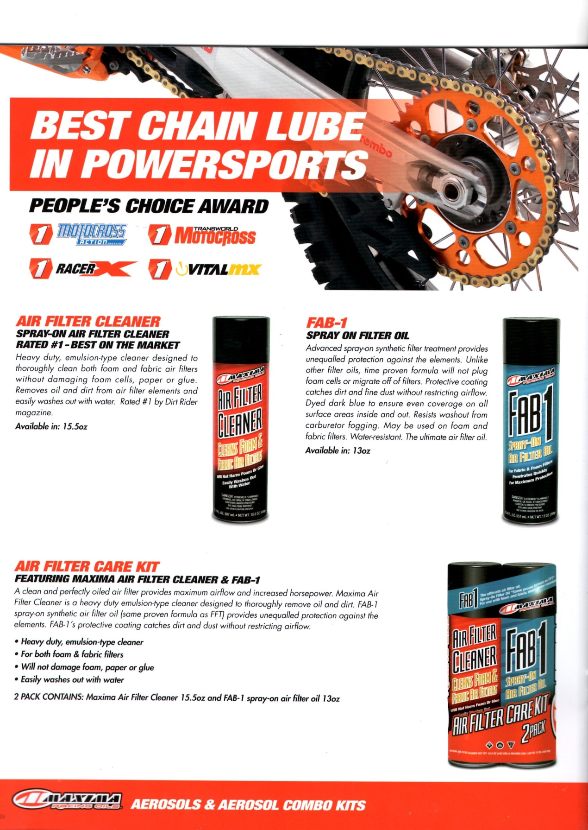
空气过滤器清洁剂  喷雾式空气过滤器清洁剂  市场销售第1名  重装乳剂类清洁剂乃为全面清洁纤维空气过滤器及泡棉过滤器设计，毫不损害泡棉组织、滤纸或胶体。移除过滤器上的油份及尘土，并可轻易以清水洗去。尘土骑士(Dirt Rider)杂志评比第1名。  15.5盎司装 | FAB-1保护油  喷雾式过滤器保护油  优质喷雾式合成过滤器配方为组件提供无与伦比的保护。异于其他过滤器保护油，时间证实，此配方不会堵塞泡棉组织或造成其脱离过滤器。保护性涂层沾附灰尘和粉尘而不阻碍气体流通。深蓝色油体确保均匀且全面覆盖所有表面区域。耐汽化器雾气冲刷。可用于泡棉及纤维过滤器。防水。终极空气过滤器保护油。  13盎司装
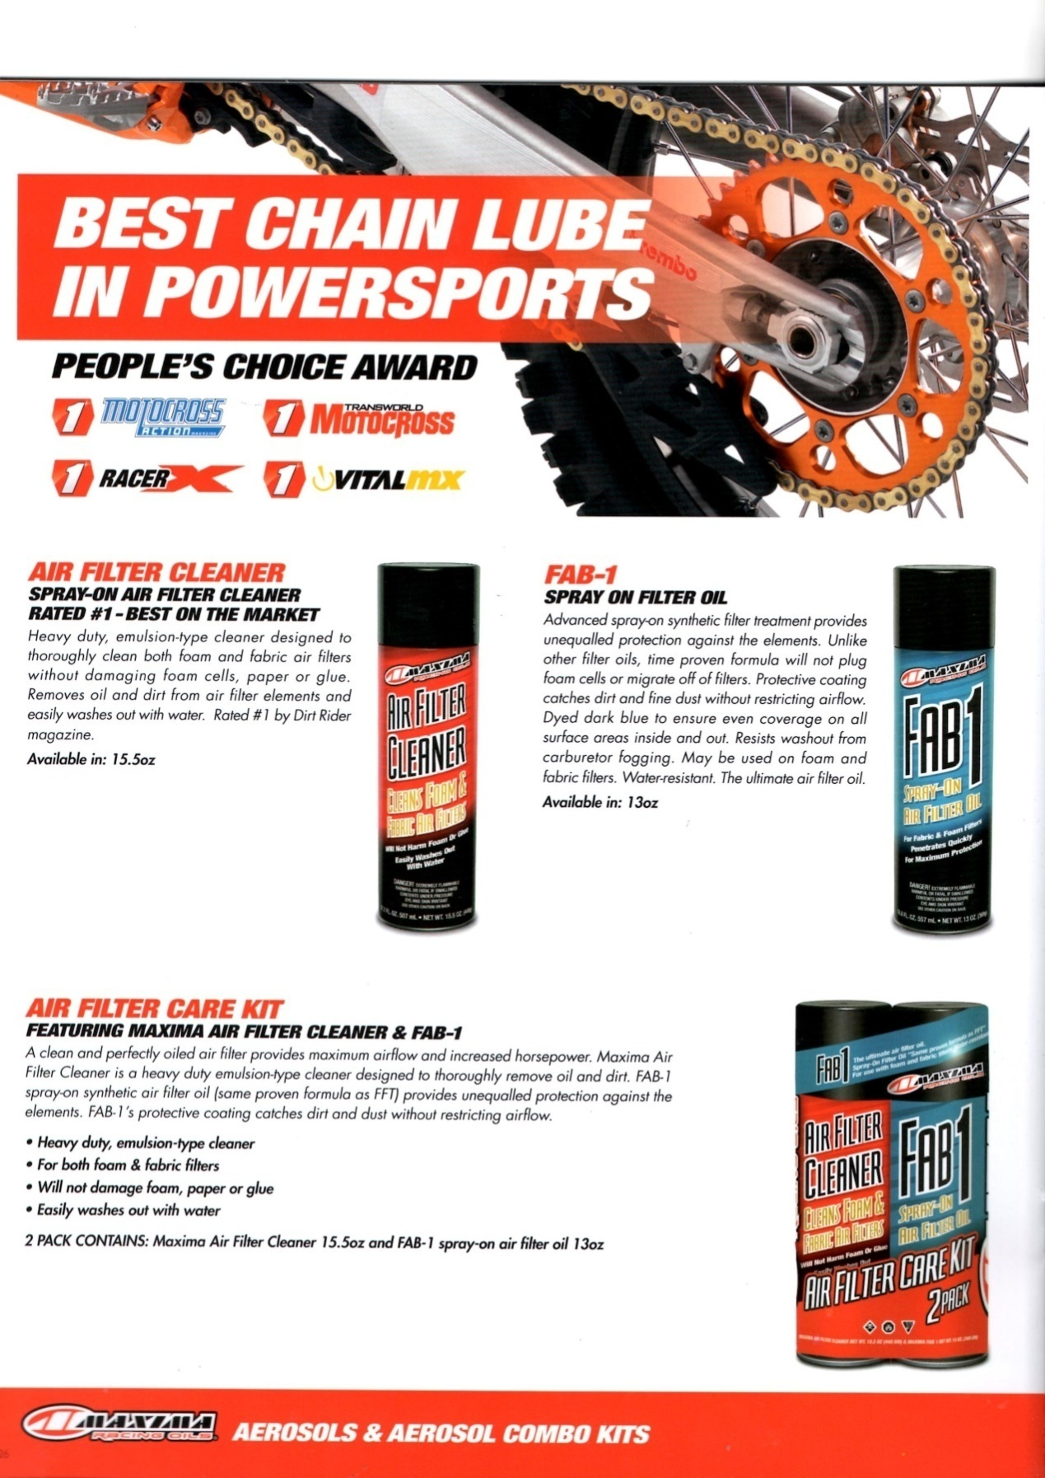
空气过滤器保养组
聚焦MAXIMA空气过滤器清洁剂及FAB-1保护油
清洁并妥善过油的空气过滤器提供强大气流并加强马力。Maxima空气过滤器清洁剂乃重装乳剂类清洁剂，为全面清除油份及尘土而设计。FAB-1喷雾式空气过滤器保护油（具备与FFT同样经证实配方）为组件提供无与伦比的保护。FAB-1的保护性涂层沾附灰尘和粉尘而不阻碍气体流通。
- 重装乳剂类清洁剂
- 可用于泡棉及纤维过滤器
- 毫不损害泡棉组织、滤纸或胶体
- 可轻易以清水洗去
二入组合包括：Maxima空气过滤器清洁剂15.5盎司装及FAB-1喷雾式空气过滤器保护油13盎司装
MAXIMA竞赛用油喷雾剂组

(img027)
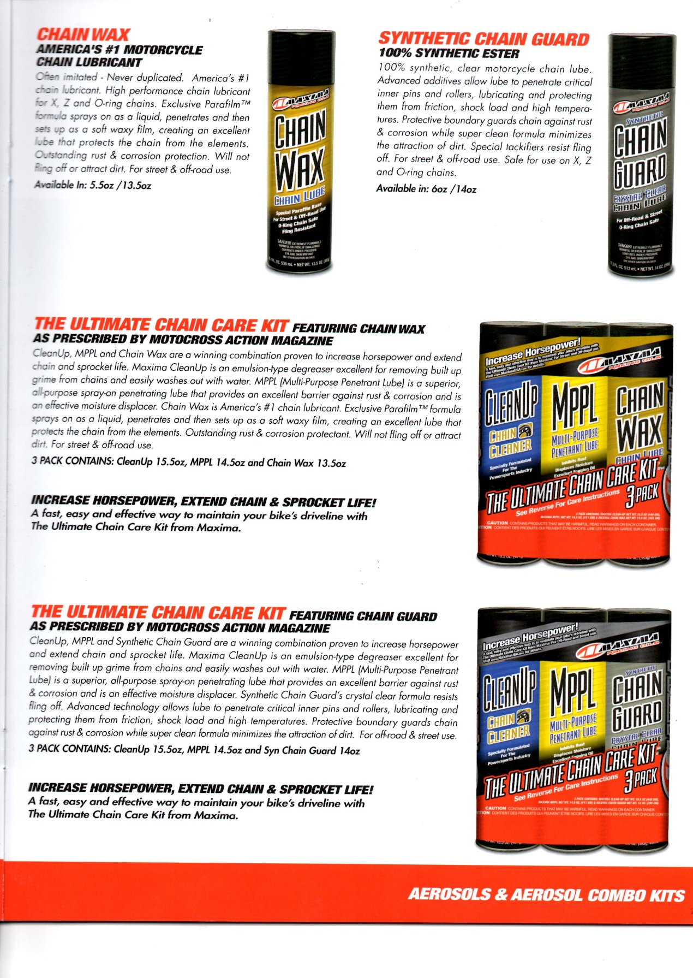
链条蜡  全美第一摩托车链条润滑油  倍受仿制而不可复制。全美第一链条润滑油。X型、Z型及O型密封圈链条适用高性能链条润滑油。专利油膜TM配方于喷洒时为液体，喷洒后渗透并形成软蜡状膜，防止链条受其他物质干扰的顶级润滑油。出色抗锈及抗腐蚀效能，绝不脱落或粘附尘土。公路车、越野车均适用。  5.5盎司／13.5盎司装 | 合成链条油  酯类全合成油  全合成澄澈摩托车链条润滑油。优质添加剂使润滑油可渗透入关键内部销轴和滚柱，润滑及保护部位免受磨擦、冲击荷载及高温所苦。防护界面可抗锈及抗腐蚀，同时，特澄澈配方大幅减小粘附尘土机率。独特增黏剂绝不脱落。公路车、越野车均适用。亦可用于X型、Z型及O型密封圈链条。  6盎司／14盎司装
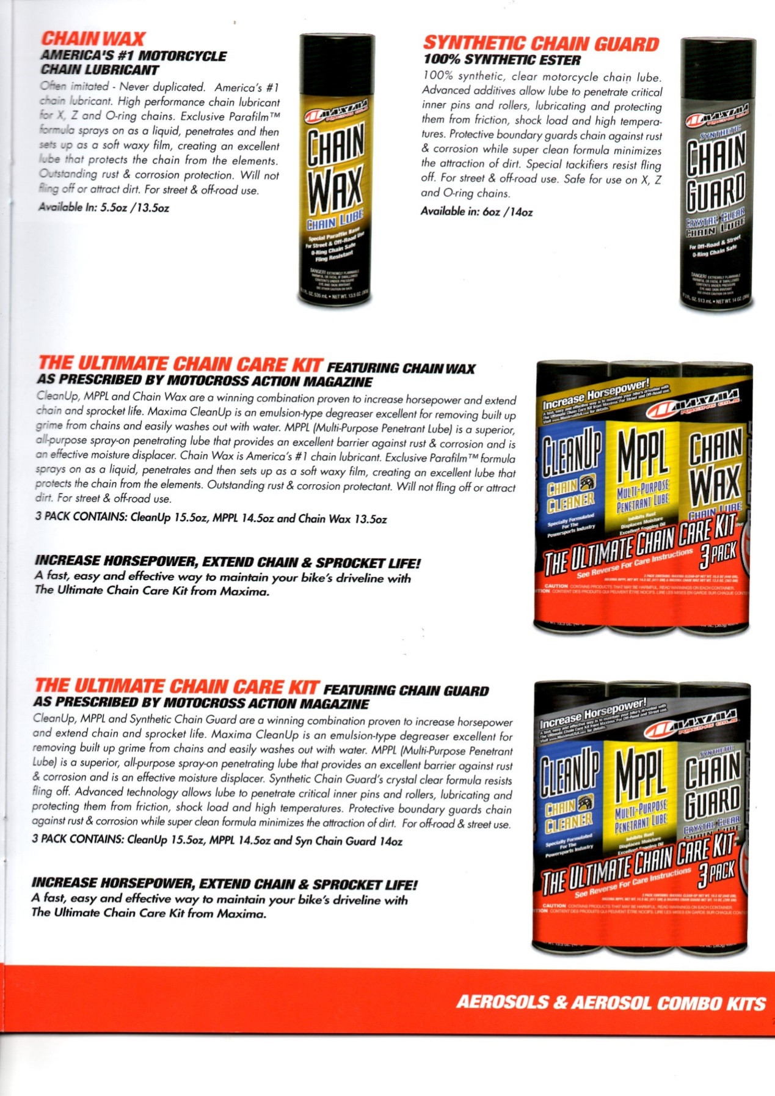
极限链条油保养组聚焦摩托车越野赛行动(MOTOCROSS ACTION)杂志指定链条蜡
净化清洁剂、MPPL及链条蜡乃经证实可增强马力并延长链条及链轮使用寿命的常胜军组合。Maxima净化清洁剂为重装乳剂类除油剂，强效去除链条上的顽固污垢，并可轻易以清水洗去。MPPL（多功能渗透润滑油）乃为顶级多功能喷雾式渗透润滑油，提供绝佳防锈防腐蚀效能，轻松置换水分。链条蜡乃全美第一链条润滑油。专利油膜TM配方于喷洒时为液体，喷洒后渗透并形成软蜡状膜，防止链条受其他物质干扰的顶级润滑油。出色抗锈及抗腐蚀效能，绝不脱落或粘附尘土。公路车、越野车均适用。
三入组合包括：净化清洁剂15.5盎司装、MPPL 14.5盎司装及链条蜡13.5盎司装
增强马力、延长链条及链轮使用寿命！
使用极限链条油保养组乃保养爱骑动力传动系统最快速、简易及有效的方式。
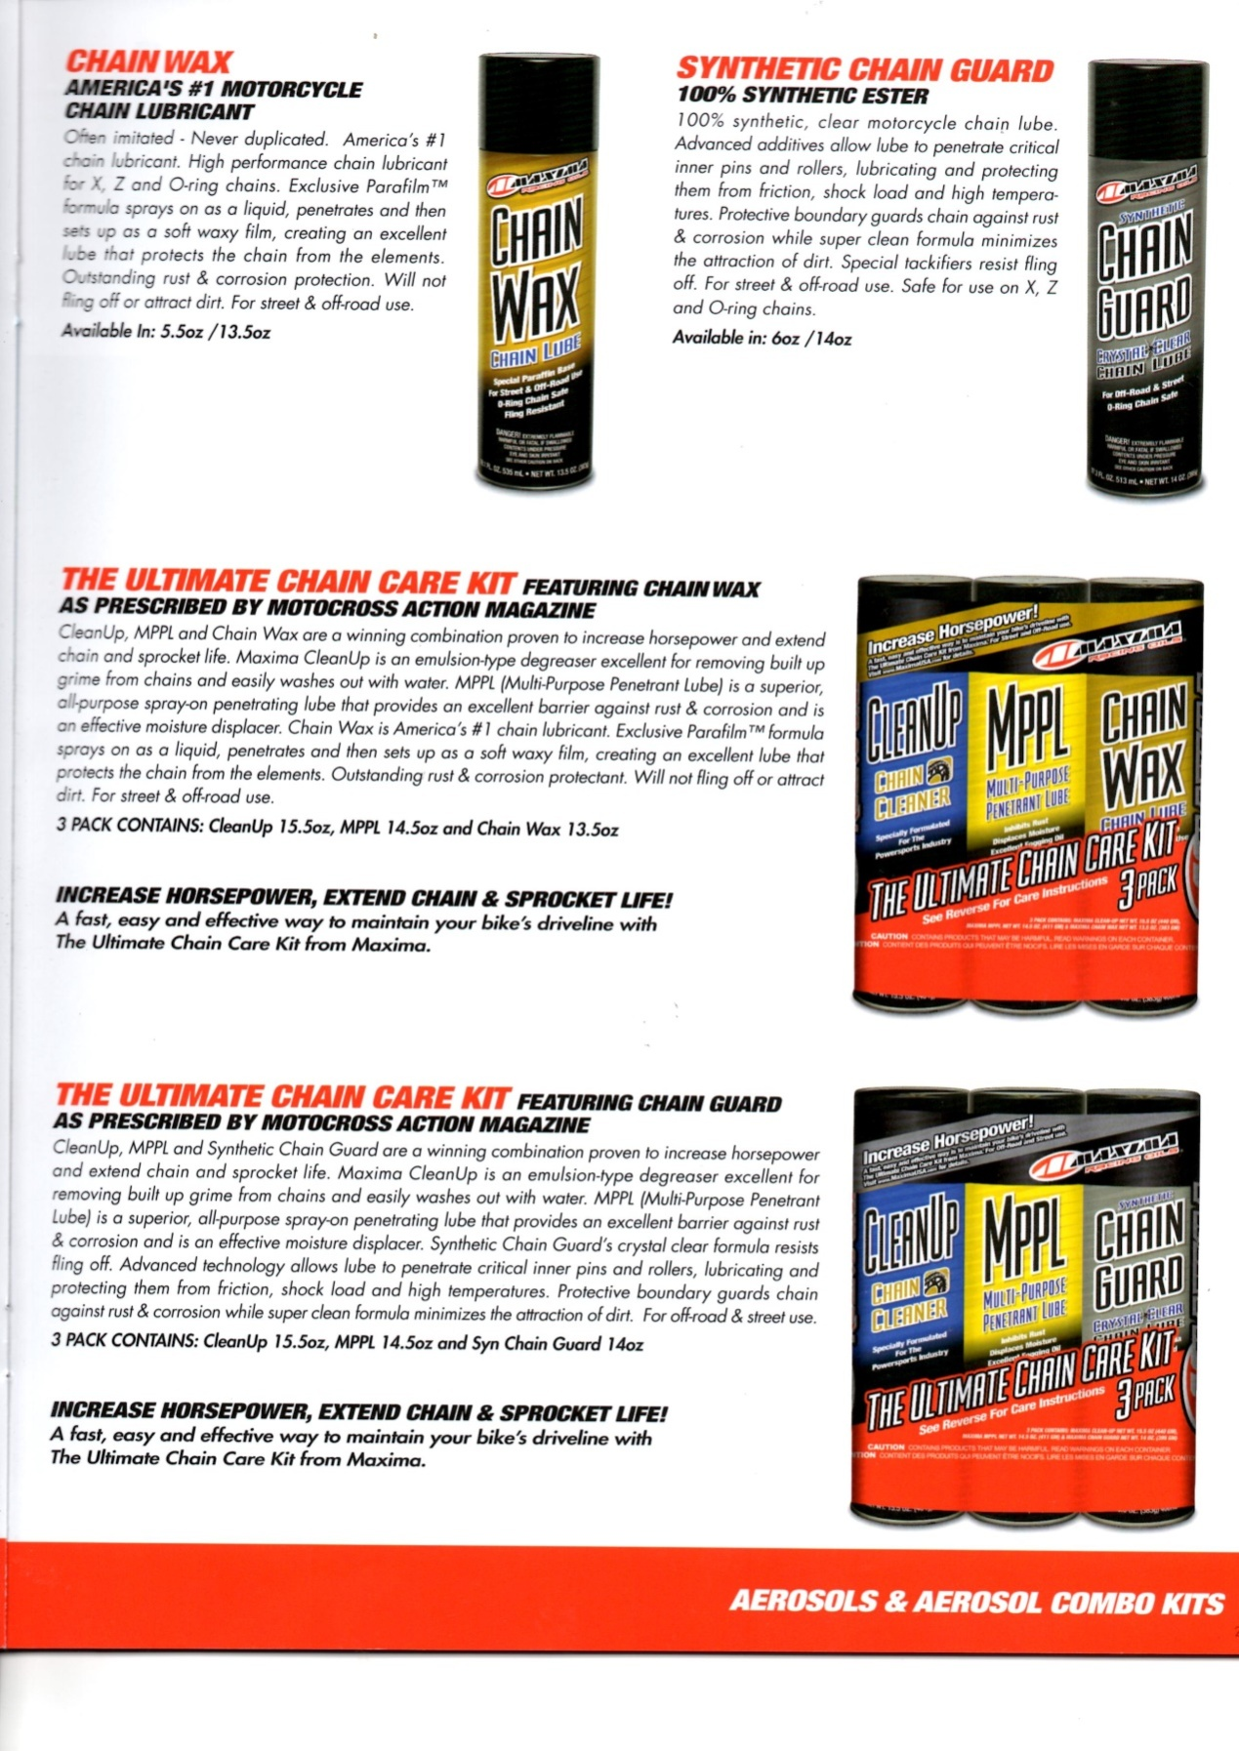
极限链条油保养组聚焦摩托车越野赛行动(MOTOCROSS ACTION)杂志指定链条蜡
净化清洁剂、MPPL及合成链条油乃经证实可增强马力并延长链条及链轮使用寿命的常胜军组合。Maxima净化清洁剂为重装乳剂类除油剂，强效去除链条上的顽固污垢，并可轻易以清水洗去。MPPL（多功能渗透润滑油）乃为顶级多功能喷雾式渗透润滑油，提供绝佳防锈防腐蚀效能，轻松置换水分。合成链条油乃防脱落特澄澈配方。优质添加剂使润滑油可渗透入关键内部销轴和滚柱，润滑及保护部位免受磨擦、冲击荷载及高温所苦。防护界面可抗锈及抗腐蚀，同时，特澄澈配方大幅减小粘附尘土机率。公路车、越野车均适用。
三入组合包括：净化清洁剂15.5盎司装、MPPL 14.5盎司装及合成链条油14盎司装
增强马力、延长链条及链轮使用寿命！
使用极限链条油保养组乃保养爱骑动力传动系统最快速、简易及有效的方式。
喷雾剂组

(img028)
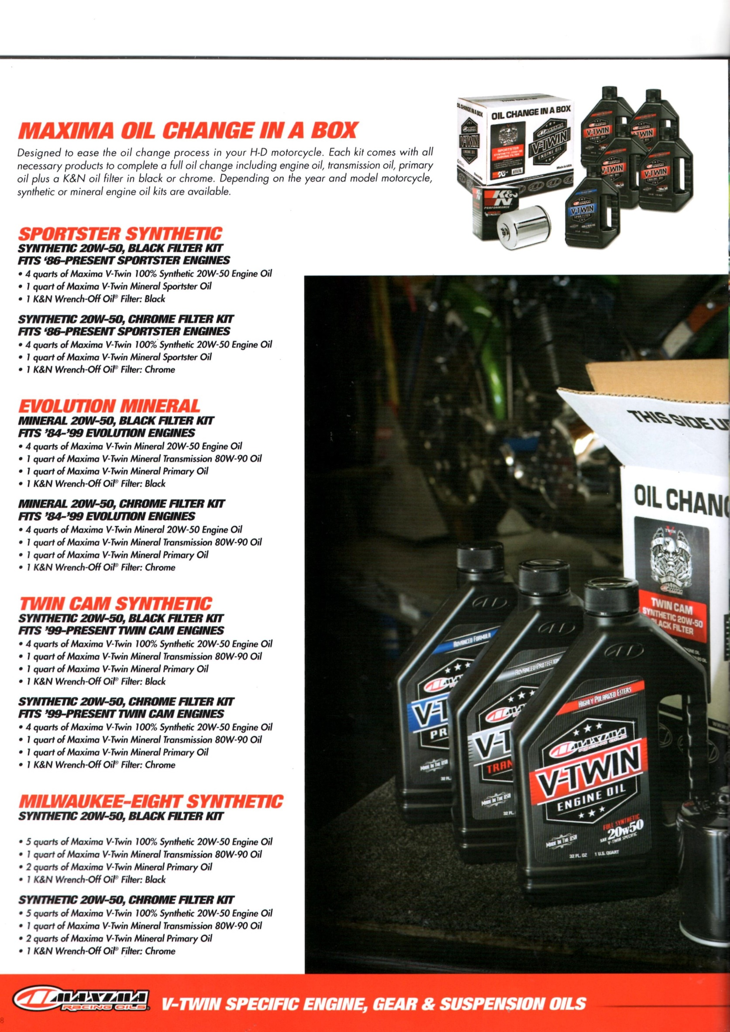
换油，一盒MAXIMA就搞定
为简化H-D摩托车换油程序，所有组合均包含完成换油程序的各种必要产品。，包括引擎油、变速器油、原油加上黑色或铬金K&N机油过滤器，并配合摩托车年份及模型，供应合成或矿物引擎油组合。
竞赛级合成组
合成20W-50、黑色过滤器组合
适用于1986年至今出产的赛车引擎
- 4夸脱Maxima双缸全合成引擎用油（20W-50规格适用）
- 1夸脱Maxima双缸矿物赛车油
- 1组K&N重型扳手式®机油过滤器：黑色
合成20W-50、铬金过滤器组合
适用于1986年至今出产的赛车引擎
- 4夸脱Maxima双缸全合成引擎用油（20W-50规格适用）
- 1夸脱Maxima双缸矿物赛车油
- 1组K&N重型扳手式®机油过滤器：铬金
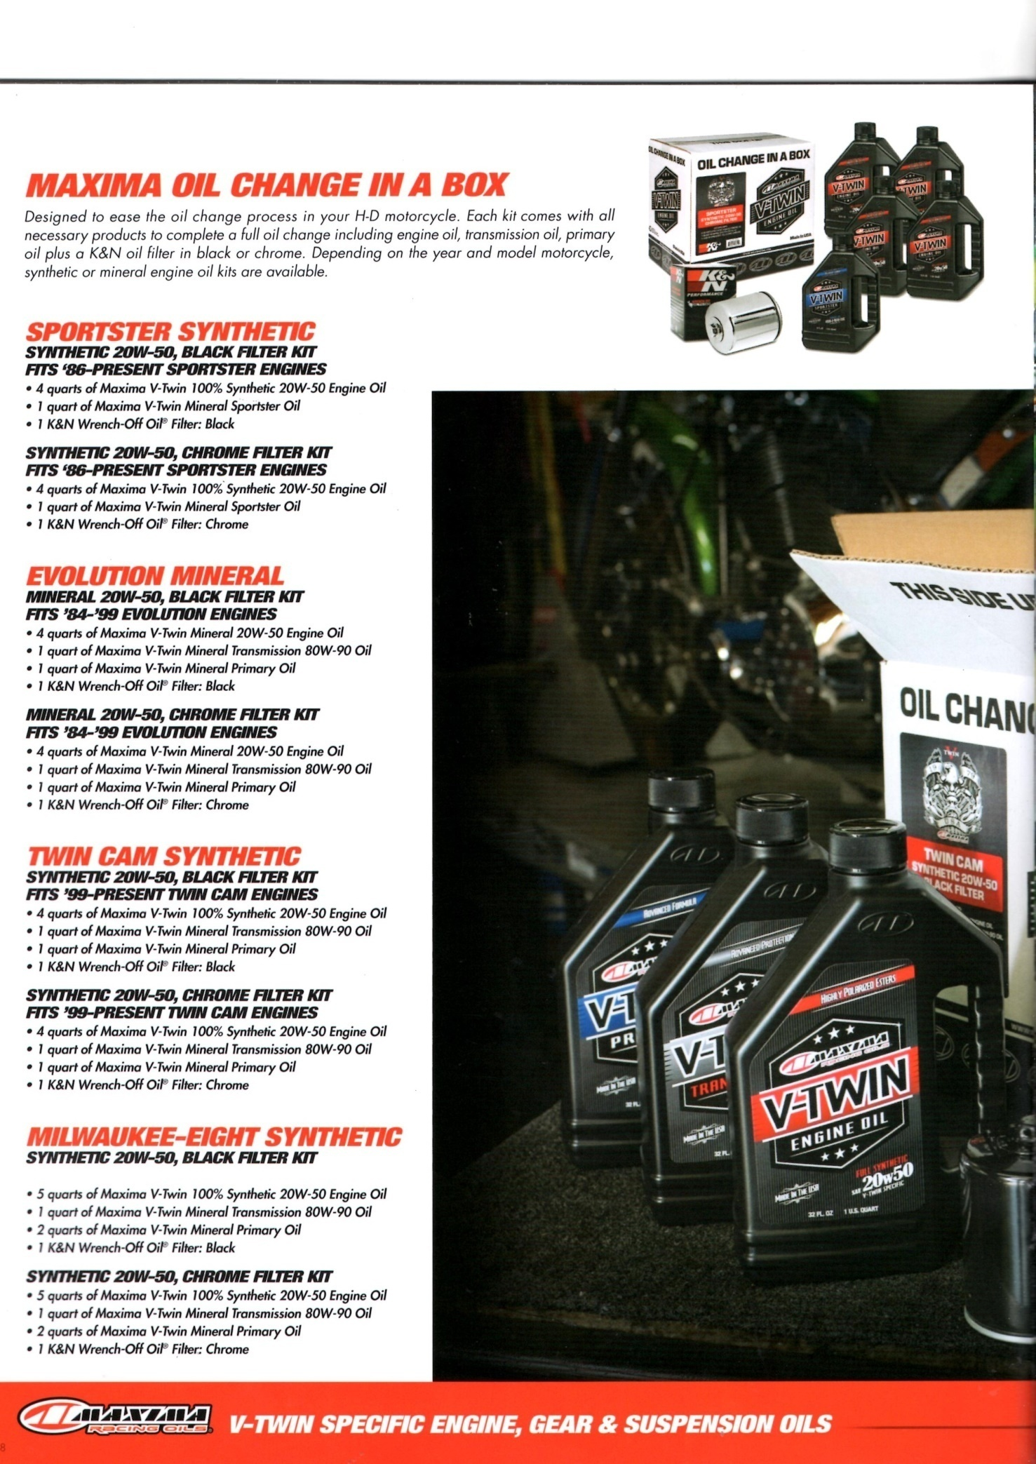
进化论矿物组
矿物20W-50、黑色过滤器组合
适用于1984年至1999年出产的进化论引擎
- 4夸脱Maxima双缸矿物引擎用油（20W-50规格适用）
- 1夸脱Maxima双缸矿物变速器油（80W-90规格适用）
- 1夸脱Maxima双缸矿物原油
- 1组K&N重型扳手式®机油过滤器：黑色
矿物20W-50、铬金过滤器组合
适用于1984年至1999年出产的进化论引擎
- 4夸脱Maxima双缸矿物引擎用油（20W-50规格适用）
- 1夸脱Maxima双缸矿物变速器油（80W-90规格适用）
- 1夸脱Maxima双缸矿物原油
- 1组K&N重型扳手式®机油过滤器：铬金
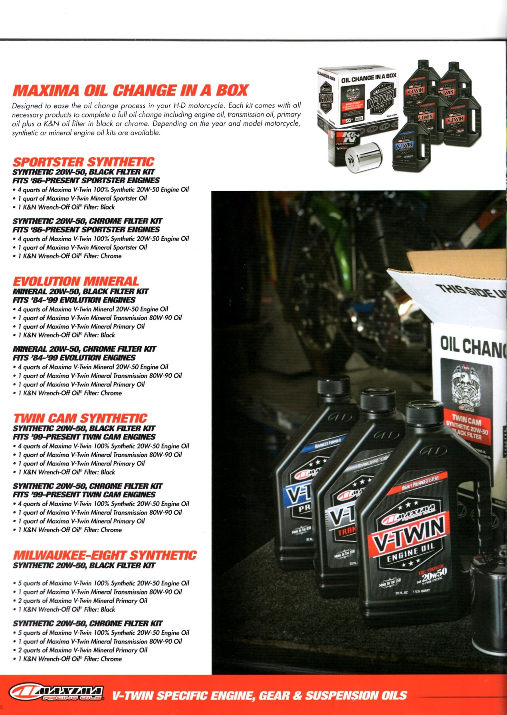
双凸轮轴合成组
合成20W-50、黑色过滤器组合
适用于1999年至今出产的双凸轮轴引擎
- 4夸脱Maxima双缸全合成引擎用油（20W-50规格适用）
- 1夸脱Maxima双缸矿物变速器油（80W-90规格适用）
- 1夸脱Maxima双缸矿物原油
- 1组K&N重型扳手式®机油过滤器：黑色
合成20W-50、铬金过滤器组合
适用于1999年至今出产的双凸轮轴引擎
- 4夸脱Maxima双缸全合成引擎用油（20W-50规格适用）
- 1夸脱Maxima双缸矿物变速器油（80W-90规格适用）
- 1夸脱Maxima双缸矿物原油
- 1组K&N重型扳手式®机油过滤器：铬金
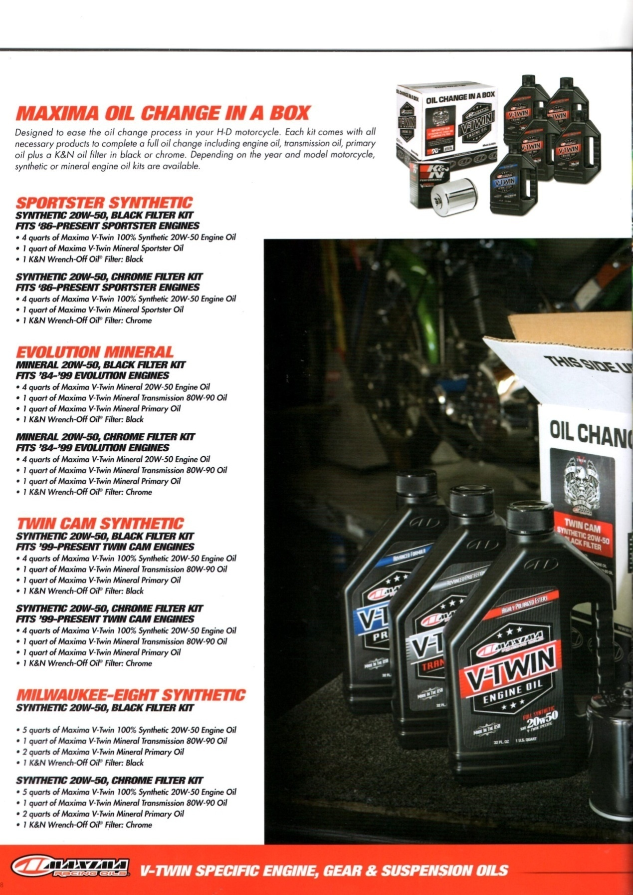
米尔沃基八号合成组
合成20W-50、黑色过滤器组合
- 5夸脱Maxima双缸全合成引擎用油（20W-50规格适用）
- 1夸脱Maxima双缸矿物变速器油（80W-90规格适用）
- 2夸脱Maxima双缸矿物原油
- 1组K&N重型扳手式®机油过滤器：黑色
合成20W-50、铬金过滤器组合
- 5夸脱Maxima双缸全合成引擎用油（20W-50规格适用）
- 1夸脱Maxima双缸矿物变速器油（80W-90规格适用）
- 2夸脱Maxima双缸矿物原油
- 1组K&N重型扳手式®机油过滤器：铬金
MAXIMA竞赛用油双缸引擎、齿轮及避震器专用油

(img029)
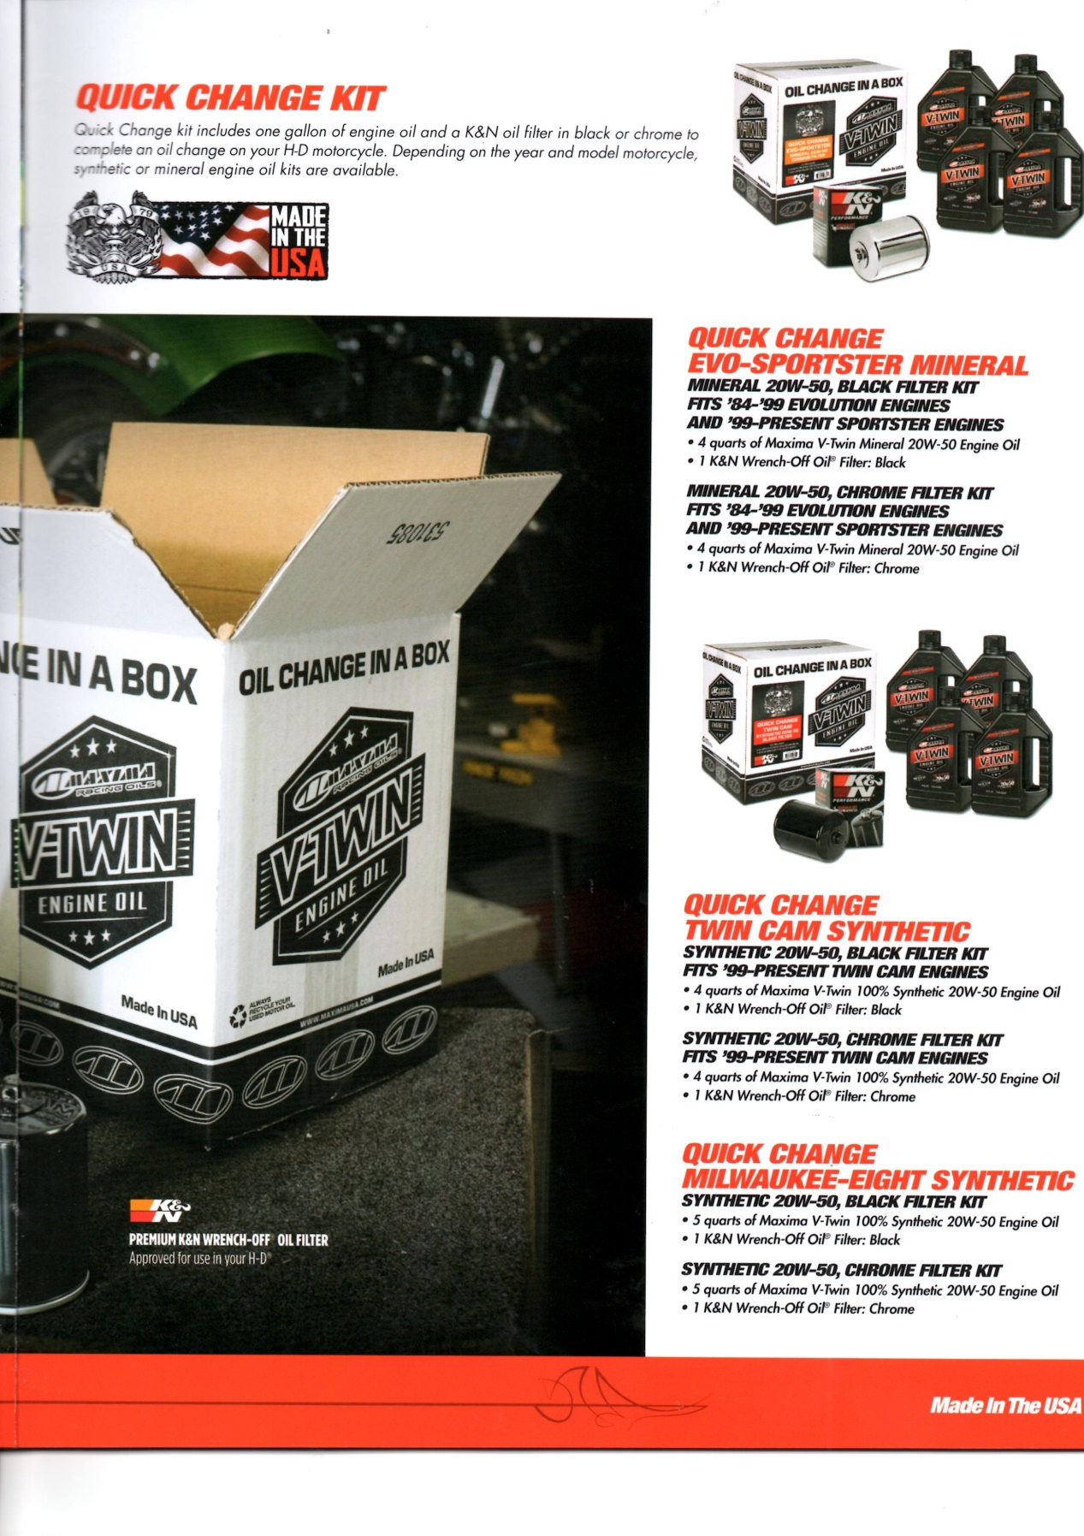
快速换油组
快速换油组包含1 加仑引擎用油及K&N机油过滤器（黑色或铬金）以完成H-D摩托车换油，并配合摩托车年份及模型，供应合成或矿物引擎油组合。
美国制造
快速换油组
进化论赛车矿物组
进化论矿物组
矿物20W-50、黑色过滤器组合
适用于1984年至1999年出产的进化论引擎
及1999年至今出产的赛车引擎
- 4夸脱Maxima双缸矿物引擎用油（20W-50规格适用）
- 1组K&N重型扳手式®机油过滤器：黑色
矿物20W-50、铬金过滤器组合
适用于1984年至1999年出产的进化论引擎
及1986年至今出产的赛车引擎
- 4夸脱Maxima双缸矿物引擎用油（20W-50规格适用）
- 1组K&N重型扳手式®机油过滤器：铬金
快速换油组
双凸轮轴合成组
合成20W-50、黑色过滤器组合
适用于1999年至今出产的双凸轮轴引擎
- 4夸脱Maxima双缸全合成引擎用油（20W-50规格适用）
- 1组K&N重型扳手式®机油过滤器：黑色
合成20W-50、铬金过滤器组合
适用于1999年至今出产的双凸轮轴引擎
- 4夸脱Maxima双缸全合成引擎用油（20W-50规格适用）
- 1组K&N重型扳手式®机油过滤器：铬金
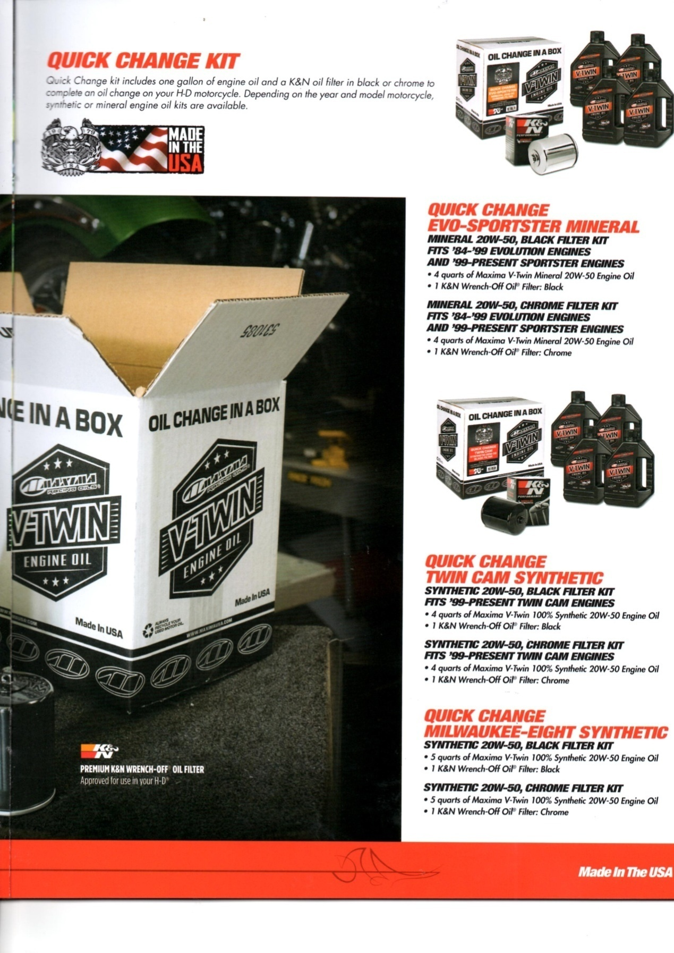
首选K&N机油过滤器  或认可用于H-D摩托车 | 快速换油组  米尔沃基八号合成组  合成20W-50、黑色过滤器组合  - 5夸脱Maxima双缸全合成引擎用油（20W-50规格适用）  - 1组K&N重型扳手式®机油过滤器：黑色  合成20W-50、铬金过滤器组合  - 5夸脱Maxima双缸全合成引擎用油（20W-50规格适用）  - 1组K&N重型扳手式®机油过滤器：铬金
美国制造
(img030)
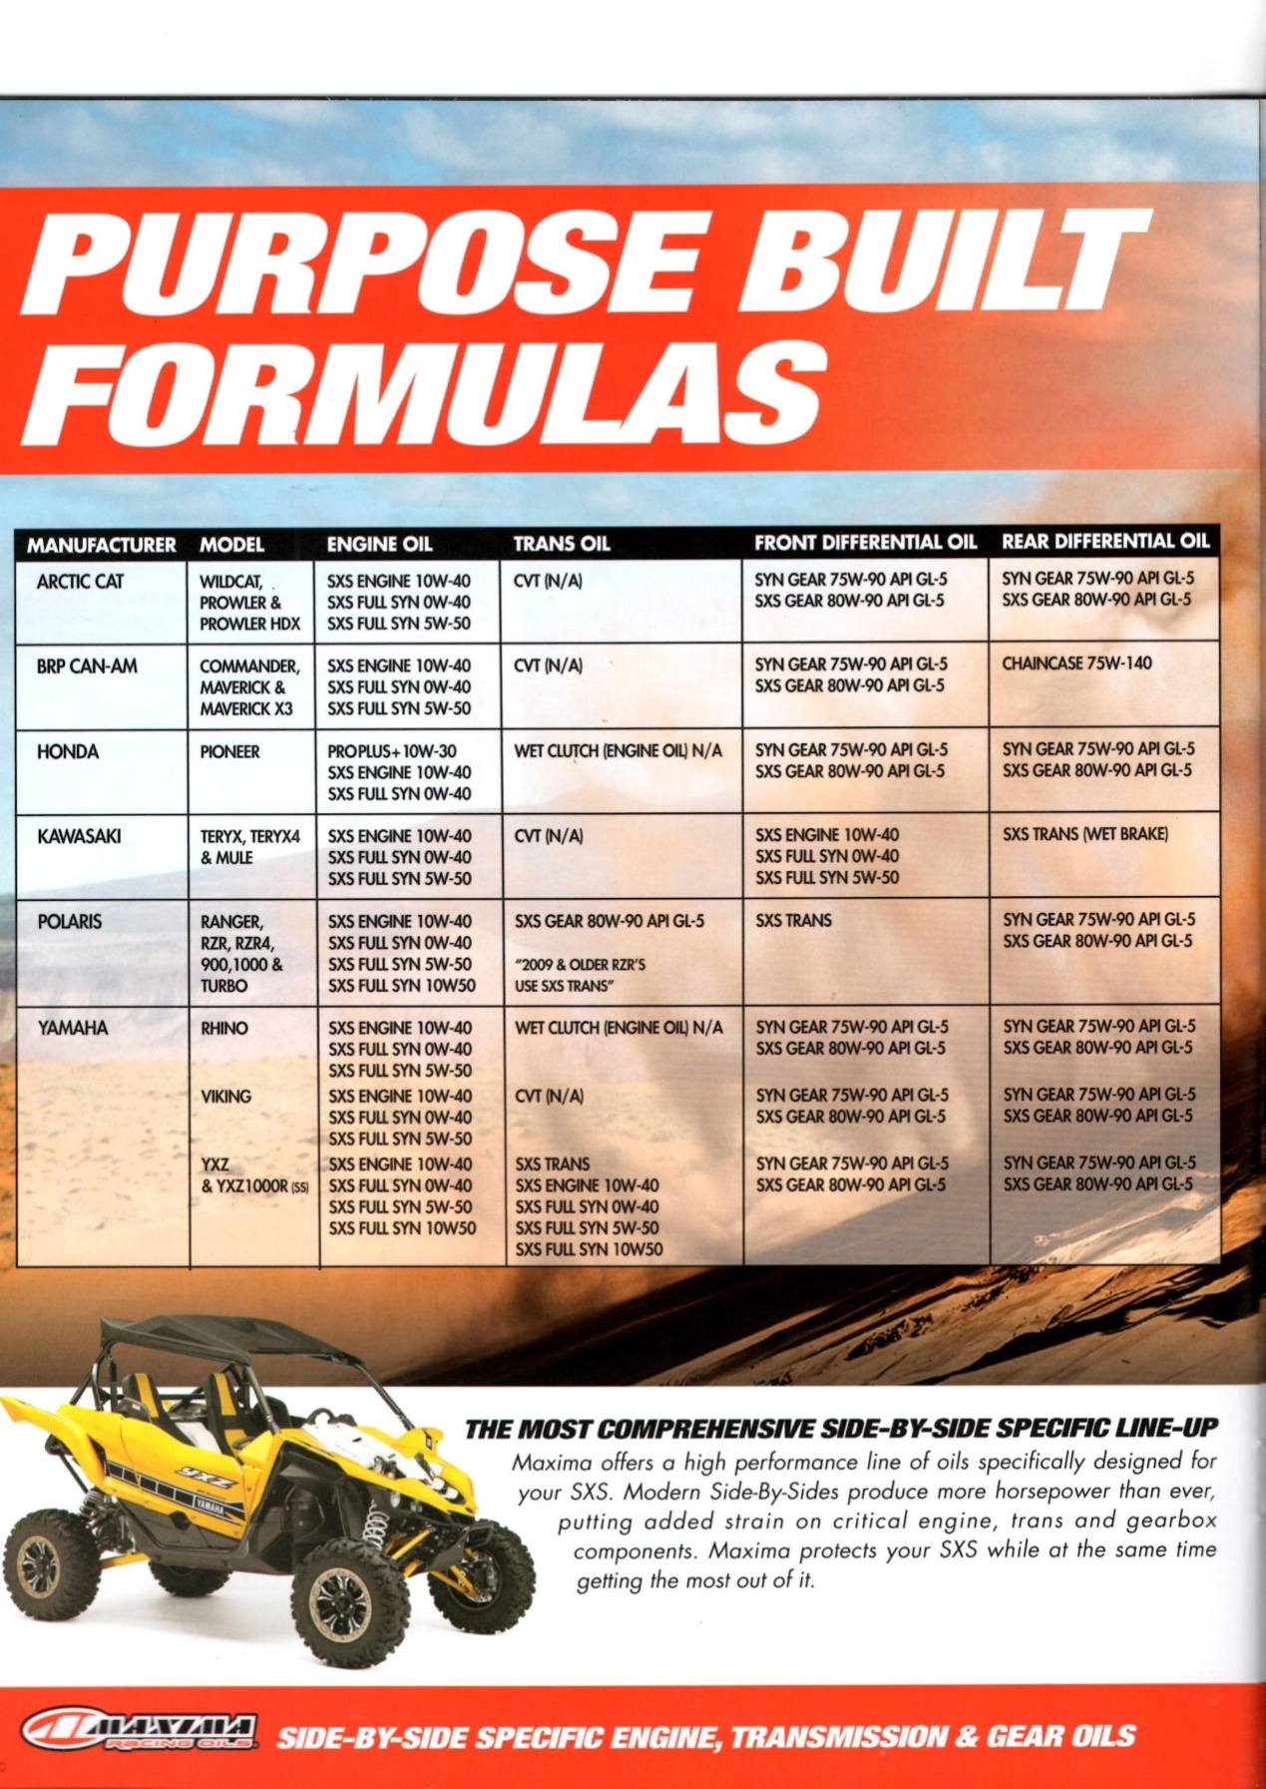
特制配方
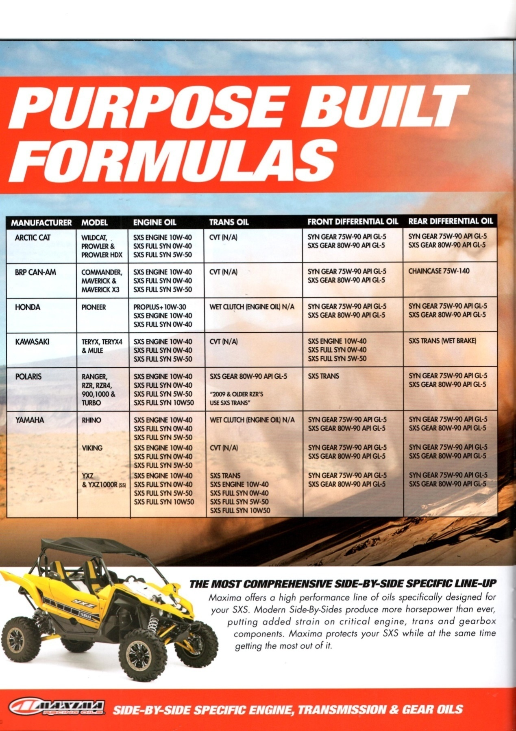
制造商 | 模型 | 引擎油 | 变速器油 | 前差速器油 | 后差速器油
ARCTIC CAT | WILDCAT, PROWLER & PROWLER HDX | SXS ENGINE 10W-40  SXS FULL SYN 0W-40  SXS FULL SYN 5W-50 | CVT (N/A) | SYN GEAR 75W-90 API GL-5  SXS GEAR 80W-90 API GL-5 | SYN GEAR 75W-90 API GL-5  SXS GEAR 80W-90 API GL-5
BRP CAN-AM | COMMANDER, MAVERICK & MAVERICK X3 | SXS ENGINE 10W-40  SXS FULL SYN 0W-40  SXS FULL SYN 5W-50 | CVT (N/A) | SYN GEAR 75W-90 API GL-5  SXS GEAR 80W-90 API GL-5 | CHAINCASE 75W-140
HONDA | PIONEER | PROPLUS+ 10W-30  SXS ENGINE 10W-40  SXS FULL SYN 0W-40 | WET CLUTCH (ENGINE OIL) N/A | SYN GEAR 75W-90 API GL-5  SXS GEAR 80W-90 API GL-5 | SYN GEAR 75W-90 API GL-5  SXS GEAR 80W-90 API GL-5
KAWASAKI | TERYX, TERYX4 & MULE | SXS ENGINE 10W-40  SXS FULL SYN 0W-40  SXS FULL SYN 5W-50 | CVT (N/A) | SXS ENGINE 10W-40  SXS FULL SYN 0W-40  SXS FULL SYN 5W-50 | SXS TRANS (WET BRAKE)
POLARIS | RANGER, RZR, RZR4, 900, 1000 & TURBO | SXS ENGINE 10W-40  SXS FULL SYN 0W-40  SXS FULL SYN 5W-50  SXS FULL SYN 10W50 | SXS GEAR 80W-90 API GL-5  “2009 & OLDER RZR’S USE SXS TRANS” | SXS TRANS | SYN GEAR 75W-90 API GL-5  SXS GEAR 80W-90 API GL-5
YAMAHA | RHINO | SXS ENGINE 10W-40  SXS FULL SYN 0W-40  SXS FULL SYN 5W-50 | WET CLUTCH (ENGINE OIL) N/A | SYN GEAR 75W-90 API GL-5  SXS GEAR 80W-90 API GL-5 | SYN GEAR 75W-90 API GL-5  SXS GEAR 80W-90 API GL-5
 | VIKING | SXS ENGINE 10W-40  SXS FULL SYN 0W-40  SXS FULL SYN 5W-50 | CVT (N/A) | SYN GEAR 75W-90 API GL-5  SXS GEAR 80W-90 API GL-5 | SYN GEAR 75W-90 API GL-5  SXS GEAR 80W-90 API GL-5
 | YXZ & YXZ 1000R _{(SS)} | SXS ENGINE 10W-40  SXS FULL SYN 0W-40  SXS FULL SYN 5W-50  SXS FULL SYN 10W50 | SXS TRANS  SXS ENGINE 10W-40  SXS FULL SYN 0W-40  SXS FULL SYN 5W-50  SXS FULL SYN 10W50 | SYN GEAR 75W-90 API GL-5  SXS GEAR 80W-90 API GL-5 | SYN GEAR 75W-90 API GL-5  SXS GEAR 80W-90 API GL-5
最全面的并排式越野车专属系列
Maxima提供专为SXS设计的高性能系列油品。现代并排式越野车关键引擎、变速器及齿轮箱部件上增压，产出过往望尘莫及的更多马力。Maxima保护您的SXS并同时提升效能。
MAXIMA竞赛用油并排式越野车引擎、变速器及齿轮专用油

(img031)
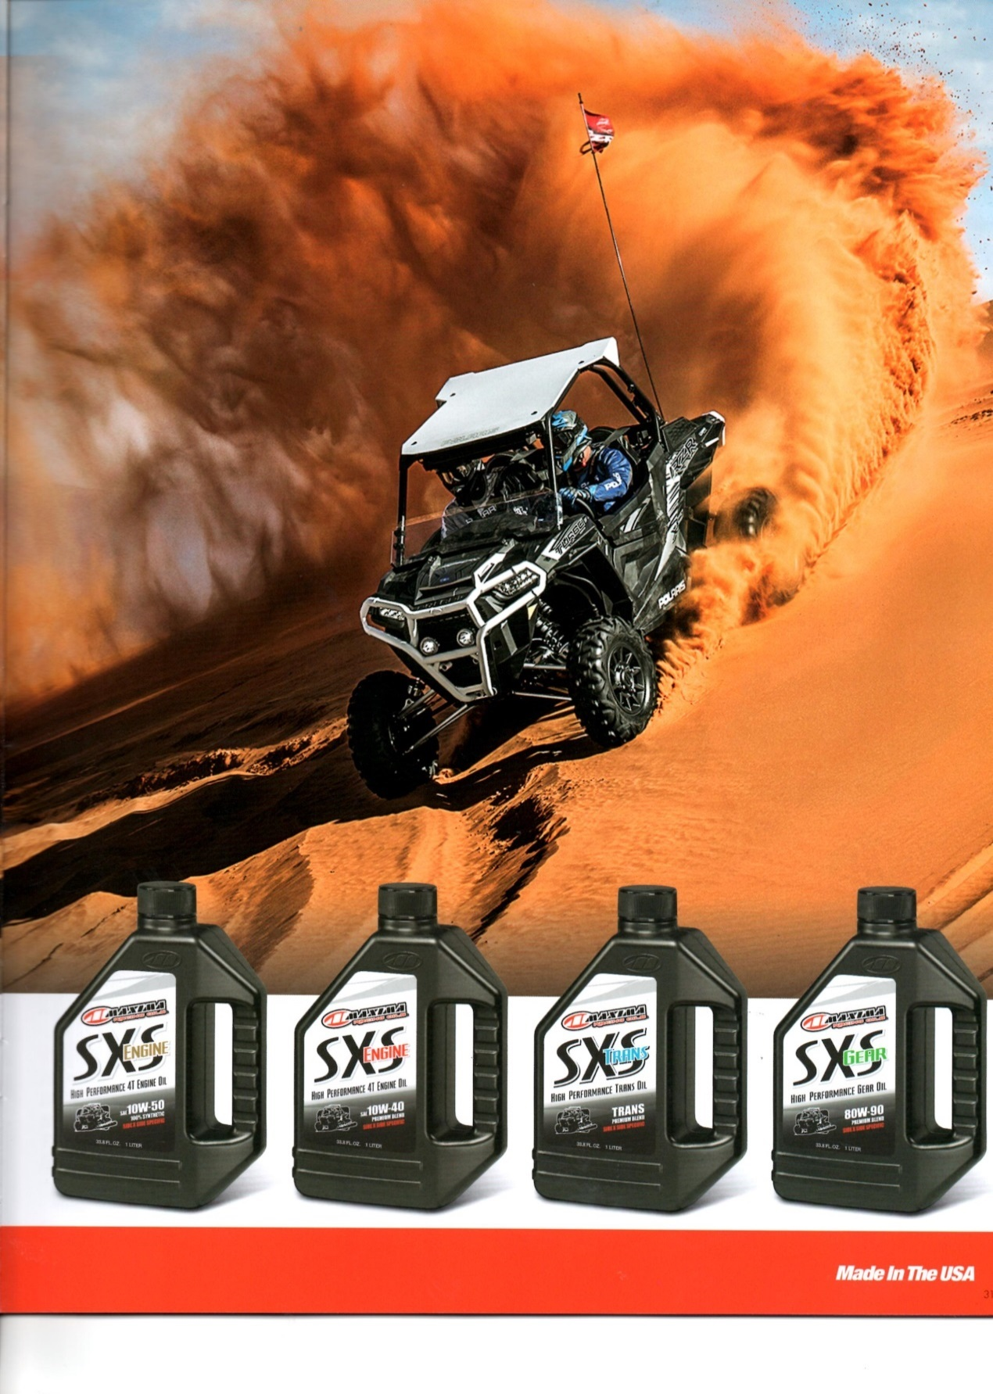
美国制造
(img032)

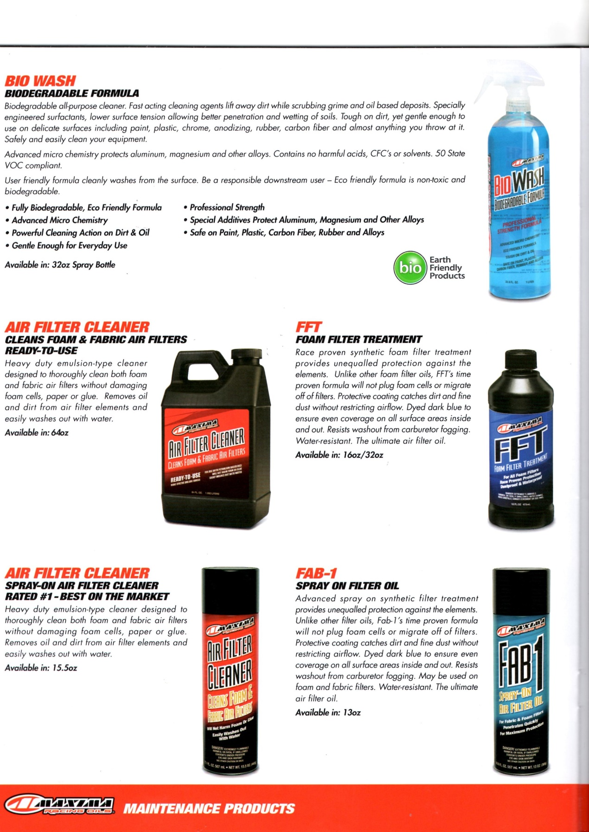
生物清洁剂
生物分解配方
生物分解全校能清洁剂。高速清洁分子灭除尘土并去除顽固污垢及油酯沉积物。独家打造的表面活性剂降低表面张力，更能渗透并湿润基材。决不放过任何尘垢，但对如漆面、塑料面、铬金面、阳极化表面、胶面、碳纤维等和任何所能想象须仔细处理的表面仍可精细处理。安全快速地清理您的设备。
优质微量化学分子保护铝合金、钾合金及其他合金。不含有害酸性物质、CFC或溶剂。符合50州的挥发性有机化合物规范。
使用简便配方可自使用面轻易洗去。做个负责的下游使用者，就从使用生物分解环保配方开始。
- 可完全生物分解的环保配方  - 优质微量化学分子  - 强力清除尘土及油垢  - 温和且可供日常使用 | - 专家技术  - 特殊添加剂保护铝合金、钾合金及其他合金  - 可安全用于漆面、塑料面、碳纤维、胶面及合金
32盎司喷雾罐装 | Bio地球友善(Earth Friendly)产品

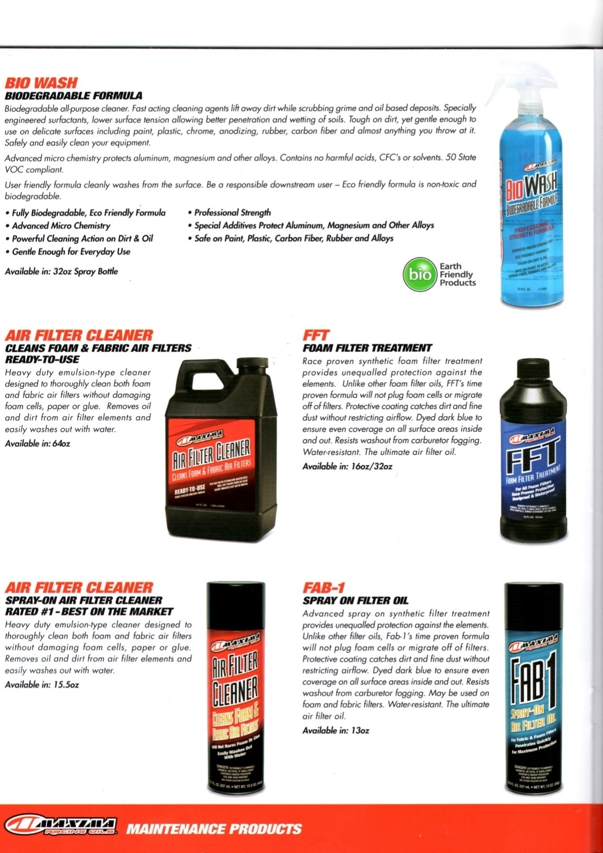
空气过滤器清洁剂  清理泡棉及纤维空气过滤器  即用配方  重装乳剂类清洁剂乃为全面清洁泡棉及纤维空气过滤器而设计，毫不损害泡棉组织、滤纸或胶体。移除空气过滤器上的油份及尘土，并可轻易以清水洗去。  64盎司装 | FFT  泡棉过滤器清洁配方  竞赛证实的合成泡棉过滤器清洁配方，防止过滤器受其他物质干扰。异于其他过滤器保护油，FFT乃经时间证实，不会堵塞泡棉组织或造成其脱离过滤器。保护性涂层沾附灰尘和粉尘而不阻碍气体流通。深蓝色油体确保均匀且全面覆盖所有表面区域。耐汽化器雾气冲刷。可用于泡棉及纤维过滤器。防水。终极空气过滤器保护油。  16盎司／32盎司装
空气过滤器清洁剂  喷雾式空气过滤器清洁剂  市场销售第1名  重装乳剂类清洁剂乃为全面清洁纤维空气过滤器及泡棉过滤器设计，毫不损害泡棉组织、滤纸或胶体。移除过滤器上的油份及尘土，并可轻易以清水洗去。  15.5盎司装 | FAB-1保护油  喷雾式过滤器保护油  优质喷雾式合成过滤器配方为组件提供无与伦比的保护。异于其他过滤器保护油，时间证实，此配方不会堵塞泡棉组织或造成其脱离过滤器。保护性涂层沾附灰尘和粉尘而不阻碍气体流通。深蓝色油体确保均匀且全面覆盖所有表面区域。耐汽化器雾气冲刷。可用于泡棉及纤维过滤器。防水。终极空气过滤器保护油。  13盎司装
MAXIMA竞赛用油保养用产品

(img033)
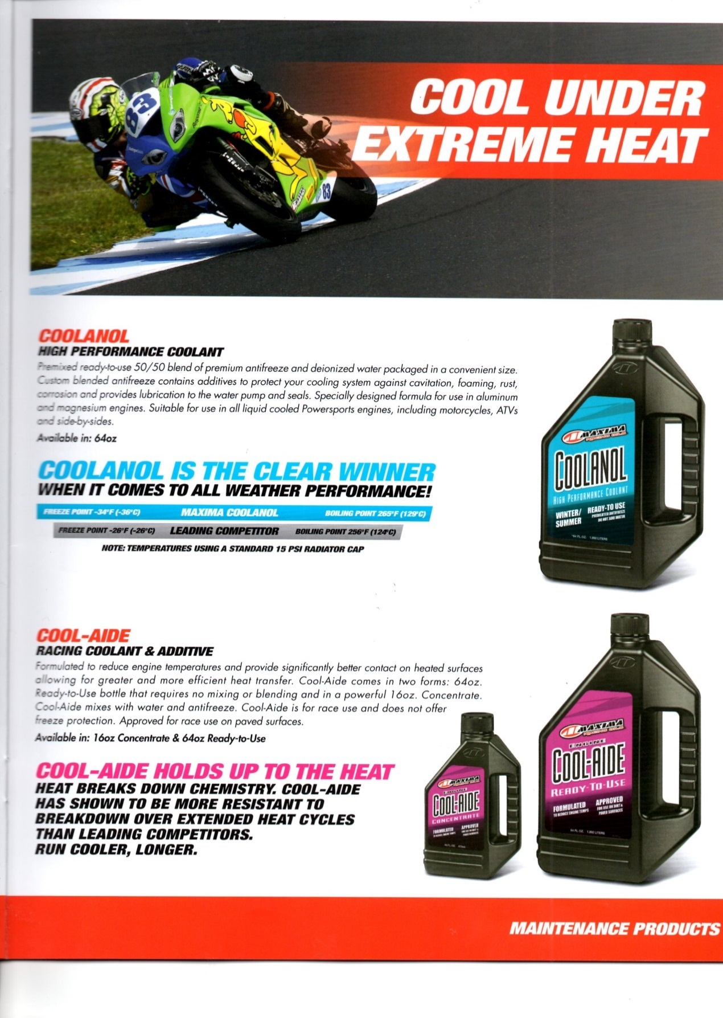
于极高温环境下仍维持冷酷
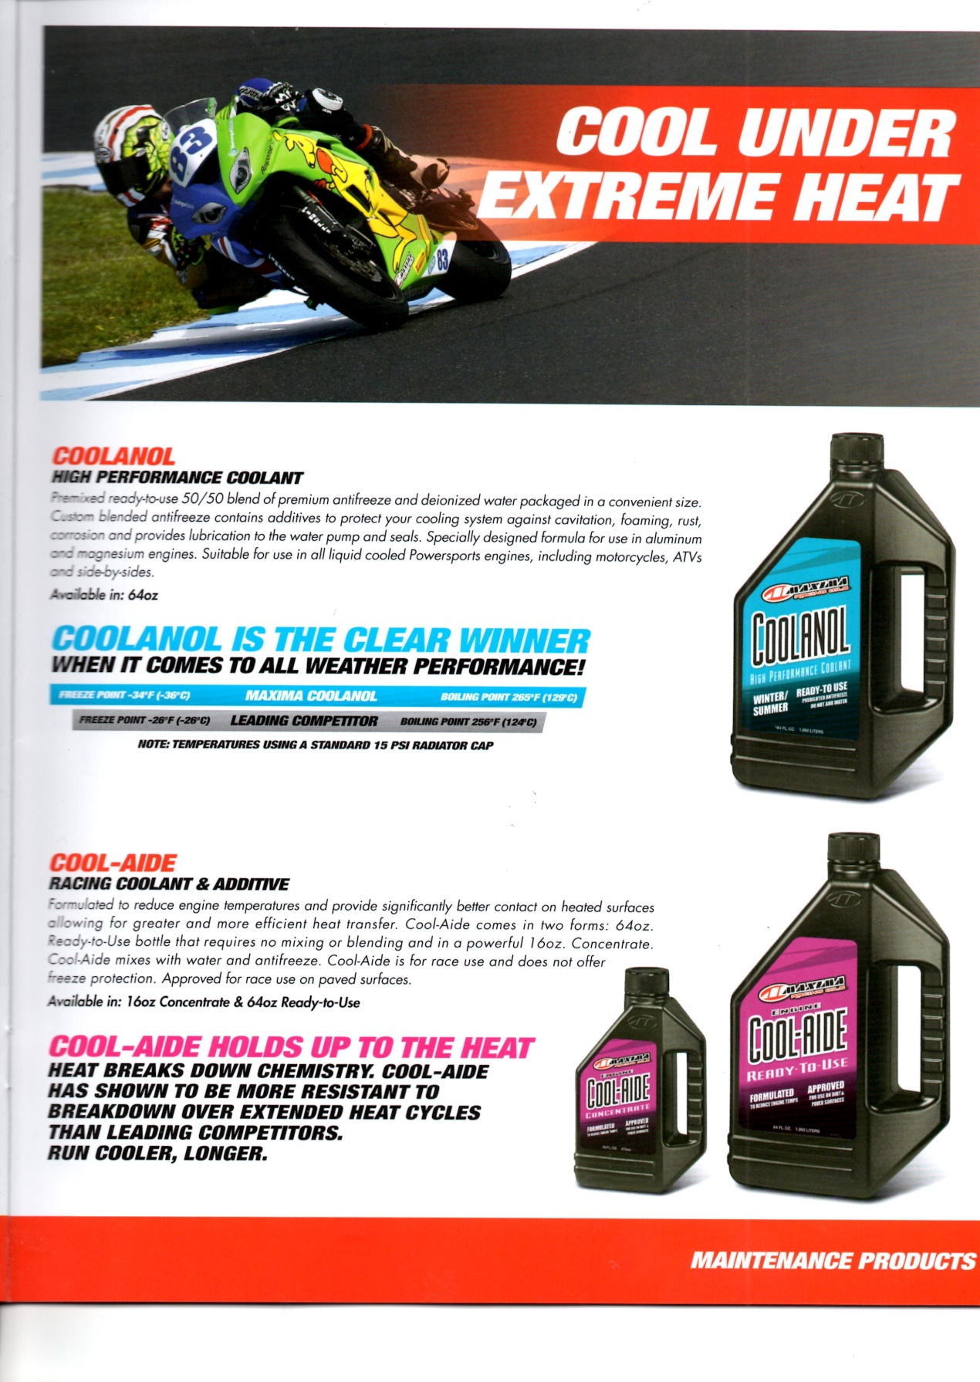
冷却液
高性能冷却液
1比1混合首选防冻剂与去离子水，方便使用的预混即用冷却液。客制化防冻剂含有可保护冷却系统免于空穴、泡沫、生锈、腐蚀威胁，并为水泵及密封部位提供润滑的添加剂。专为用于铝合金及钾合金引擎设计。适用于所有液体冷却强力运动引擎，包括摩托车、ATV及并排式越野车。
64盎司装
冷却液正是行业领导者
全气候性能表现
冰点华氏-34度（摄氏-36度） | MAXIMA冷却液 | 沸点华氏265度（摄氏129度）
冰点华氏-26度（摄氏-26度） | 主要竞争对手 | 沸点华氏256度（摄氏124度）
注：温度乃使用标准型15 PSI水箱盖测量

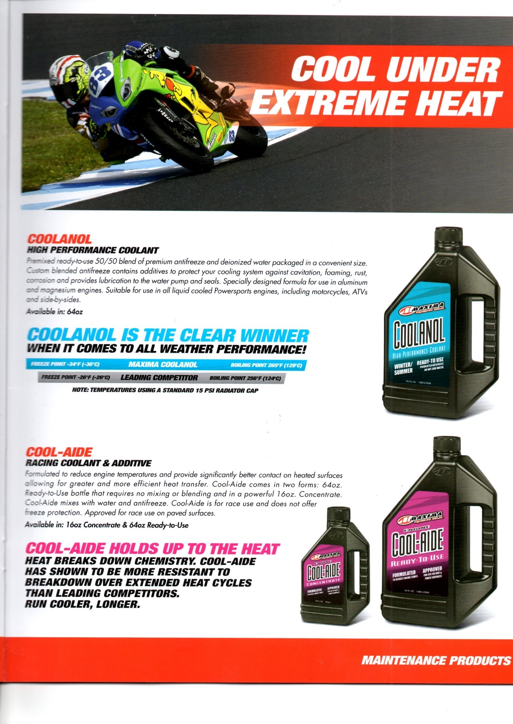
冷却救援液
竞赛级冷却液及添加剂
专为降低引擎温度并提供与受热面更优良接触面而造的配方，使热传导更迅速有效。冷却救援液配有两式包装：64盎司即用罐装，强大效能且毋须调混合；及16盎司浓缩冷却救援液，使用前须与防冻液及水混合。冷却救援液乃竞赛专用，并无防冻措施。获认可于铺筑路面竞赛用。
冷却救援液，全面阻拦热能
热能分解化学分子。经证实，冷却救援液相较主要竞争者，于长时间高温的竞赛情况下更可有效防止机器故障。
冷静行驶，跑得更长远。
保养用产品
(img034)
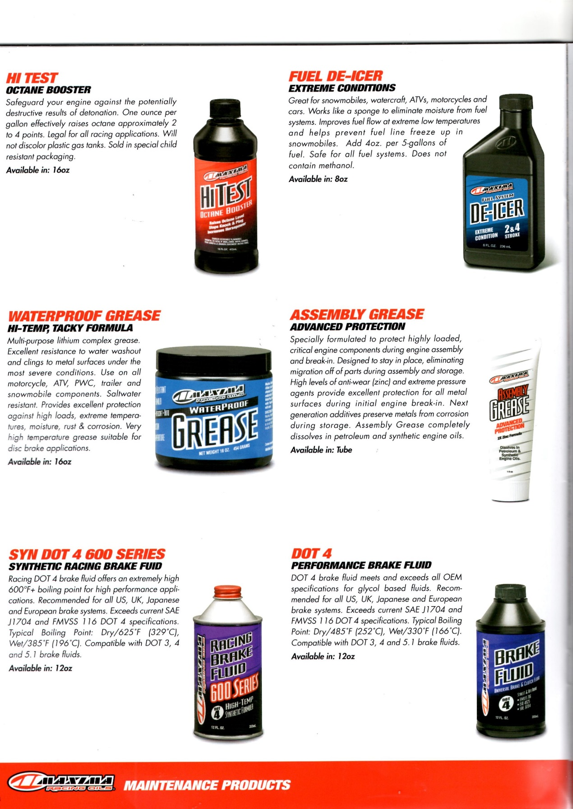
高效能马力加强剂  辛烷值马力加强剂  保护引擎不受爆震反应的可能损害影响。按照每加仑加入1盎司高效能马力加强剂的比例，有效提升约2至4个基点的辛烷值。合法于各项竞赛使用。绝不造成塑料槽变色。特制孩童无害贩卖包装。  16盎司装 | 燃料解冻剂  加强防护  适用于雪地摩托车、水上摩托车、ATV、摩托车及汽车。如海绵般全力去除燃料系统内多余水分。于酷寒下仍能改善燃料流，有助于防止雪地摩托车的燃料管线冻结。每5加仑加入4盎司燃料解冻剂。各类燃料系统均可安全使用。不含甲醇。  8盎司装
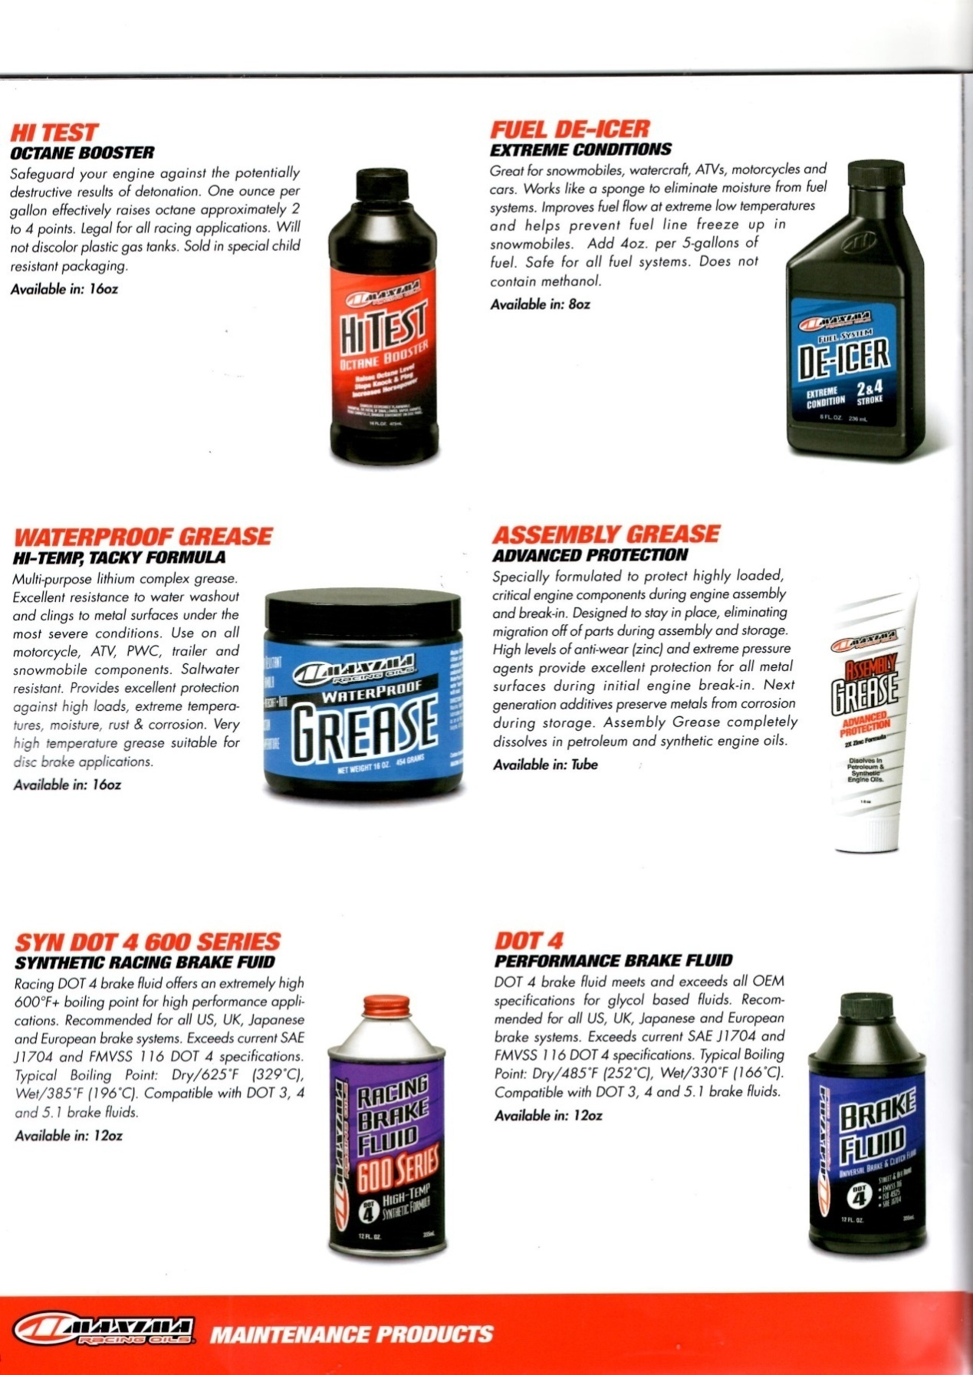
防水润滑脂  耐高温胶黏配方  多功能锂复合物润滑脂。优异防水冲刷配方于最严峻的环境下仍可紧紧吸附于金属表层。可用于各类摩托车、ATV、PWC、拖车及雪地摩托车部件。抗海水。提供卓越保护，不受高负荷、极温、湿气、腐锈所侵扰。耐高温胶润滑脂适用于盘式制动器。  16盎司装 | 组装润滑脂  顶级保护  专为引擎组装及磨合时保护高负荷的关键引擎部位打造的配方。于组装存放时不滑移亦不自部件脱落。高水平抗磨耗分子（锌）及抗压剂于引擎初步磨合阶段为各类金属表层提供全面防护。新一代添加剂防止于存放时期的金属腐蚀。组装润滑脂可完全溶于石油及合成引擎油。  管装
SYN DOT 4 600系列煞车油  合成竞赛级煞车油  竞赛级DOT 4煞车油为高性能机台提供逾华氏600度极高沸点。适用于所有美国、英国、日本及欧洲车系的煞车系统。超越现时SAE J1704及FMVSS 116 DOT 4规格。一般沸点：干式／华式625度（摄氏329）度；湿式／华式385度（摄氏196）度。可兼容DOT 3、4及5.1煞车油。  12盎司装 | DOT 4煞车油  高性能煞车油  DOT 4煞车油达标并超越全数OEM乙二醇类机油规格。适用于所有美国、英国、日本及欧洲车系的煞车系统。超越现时SAE J1704及FMVSS 116 DOT 4规格。一般沸点：干式／华式485度（摄氏252）度；湿式／华式330度（摄氏166）度。可兼容DOT 3、4及5.1煞车油。  12盎司装
MAXIMA竞赛用油保养用产品

(img035)
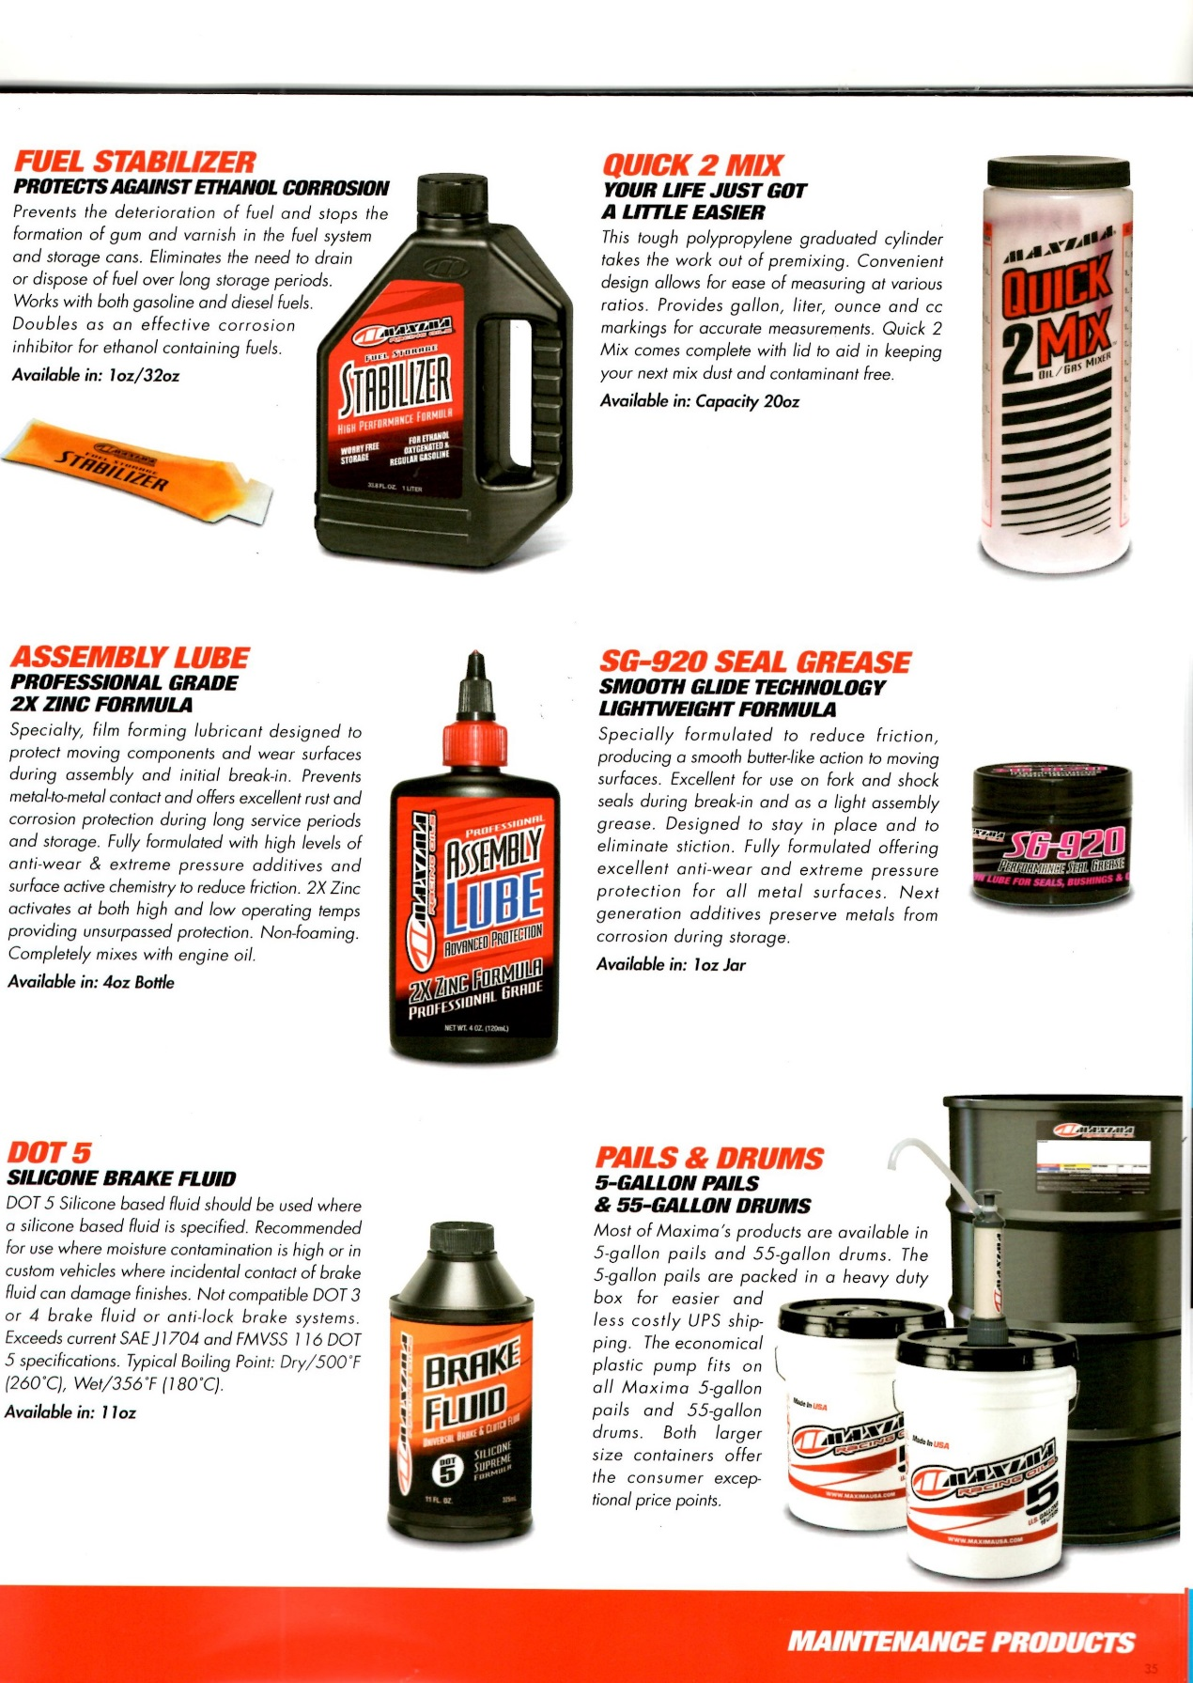
燃油稳定剂  防止乙醇腐蚀  防止燃油变质并阻止燃油系统内形成胶质及漆质。免除燃油经常九存放后须排干或丢弃的情况。汽油及柴油均适用。含乙醇燃油可加倍用量作为防腐蚀抗化剂。  1盎司／32盎司装 | 快速混合筒  让生活更简单些  高分子聚丙烯制测量圆筒，解决预混油品的烦恼。便利的设计可轻松量测比例。为精准计量提供加仑、公升、盎司及毫升量标。快速混合筒含盖，有助确保于下次进行油品混合前筒内不含灰尘及脏污。  容量20盎司
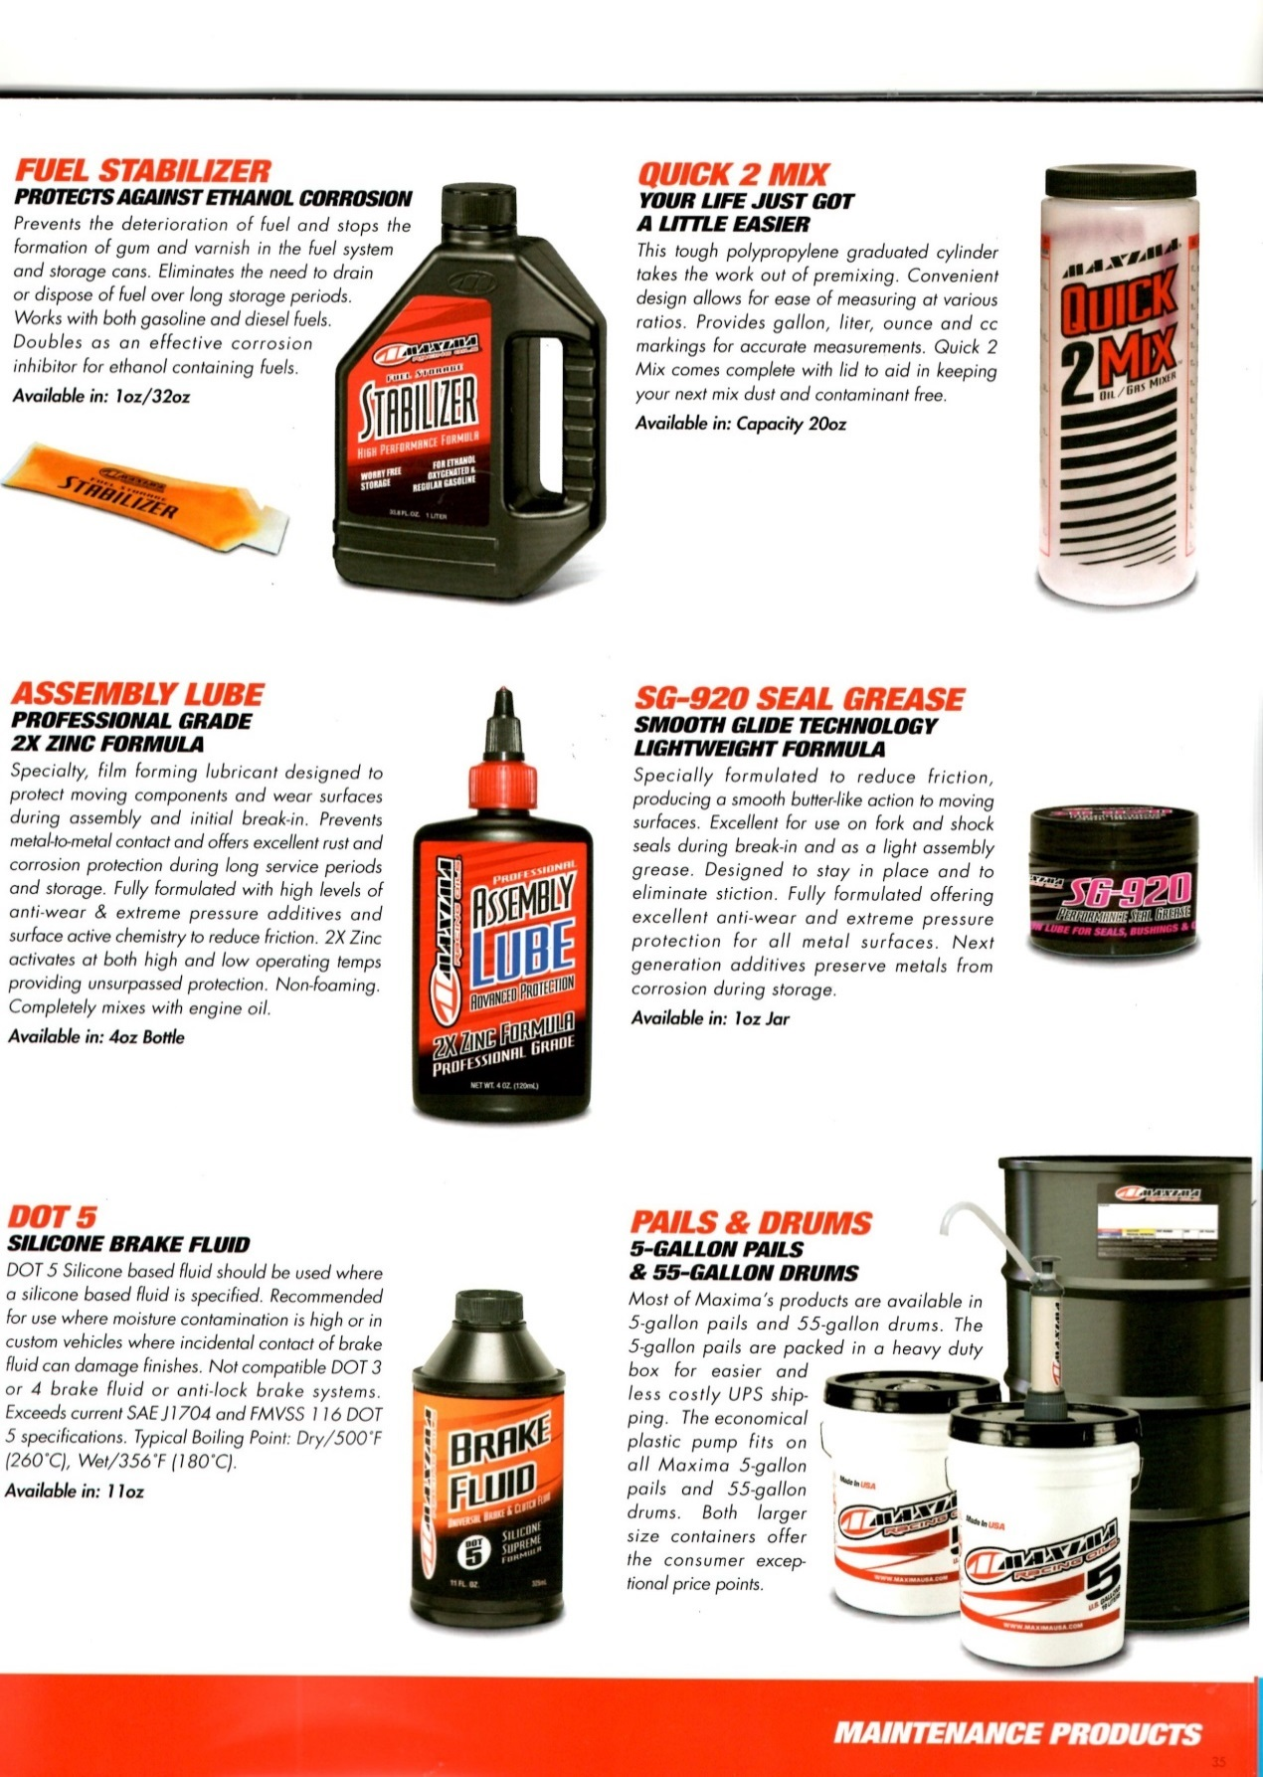
组装润滑剂  专家极  双倍锌配方  独家制膜润滑剂乃为保护组装及初步磨合时的活动部件及磨耗表面而设计。防止金属间的磨损并于长时间存放时提供优质抗锈抗腐蚀效能。全配方使用高质素抗磨耗抗高压添加剂以及表面活性分子以减少摩擦。双倍锌成分可于高温及低温情况下确保最佳防护。非泡沫。全引擎用油混合。  4盎司罐装 | SG-920 密封脂  丝滑技术  轻量级配方  特制配方以减少摩擦并为活动部件提供乳油般滑顺表面。最适作为轻量组装脂，并于磨合时为前叉及避震器过油。不滑移并消除粘滞。全配方为各类金属表面提供抗磨耗及抗高压的保护。新一代添加剂防止于存放时期的金属腐蚀。  1盎司罐装
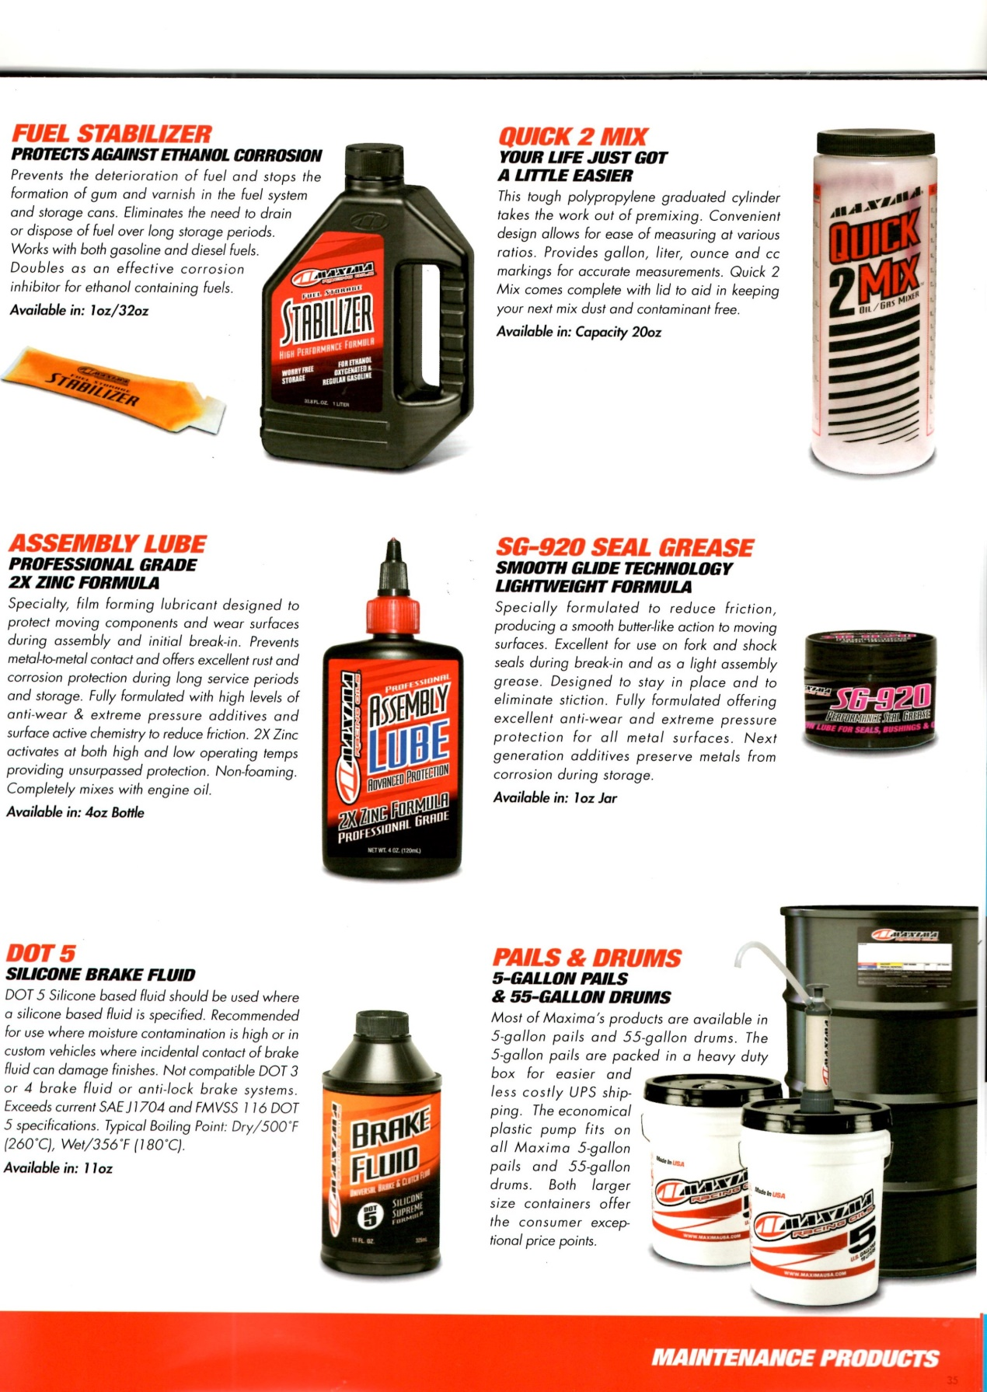
DOT 5  硅煞车液  DOT 5硅类煞车液须用于指定使用硅类煞车液产品。建议用作防潮用途或使用一般煞车液易损害凸涂面的客制化车辆。与DOT 3或4煞车液或防锁煞车系统不兼融。超越现时SAE J1704及FMVSS 116 DOT 4规格。一般沸点：干式／华式500度（摄氏260）度；湿式／华式356度（摄氏180）度。  11盎司装 | 提桶及油桶  5加仑提桶及55加仑油桶  多处Maxima的产品乃使用5加仑提桶装及55加仑油桶装。5加仑提桶乃使用重装箱并方便以低廉UPS运送。实惠的塑料泵适用于所有Maxima的5加仑提桶及55加仑油桶。两款大量装产品均给予消费者最优惠的价格。
保养用产品

(img036)
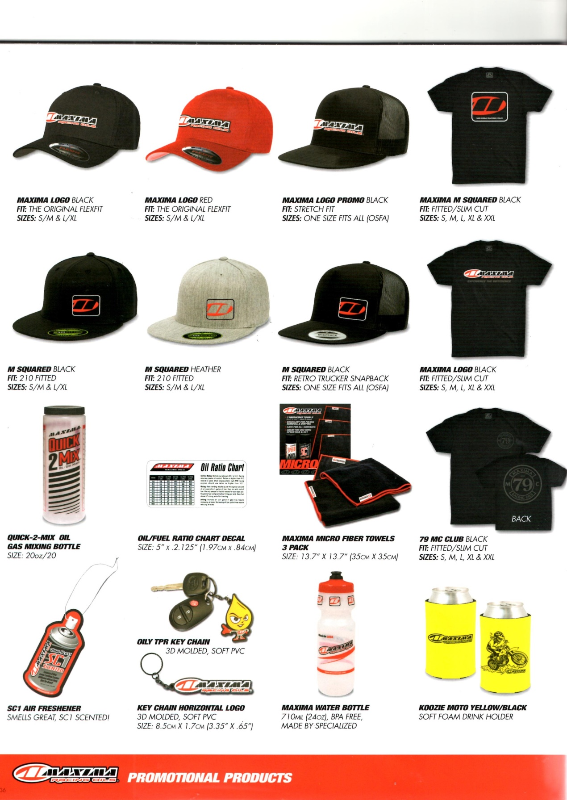
MAXIMA标志帽-黑  款式：经典弯帽  尺寸：S/M及L/XL | MAXIMA标志帽-红  款式：经典弯帽  尺寸：S/M及L/XL | MAXIMA标志推广帽-黑  款式：弹性帽  尺寸：单一尺寸（均适用） | MAXIMA M平方T恤-黑  款式：合身／窄版  尺寸：S, M, L, XL及XXL
M平方帽-黑  款式：210全封式  尺寸：S/M及L/XL | M平方帽-花灰  款式：210全封式  尺寸：S/M及L/XL | M平方帽-黑  款式：复古后扣帽  尺寸：单一尺寸（均适用） | MAXIMA标志T恤-黑  款式：合身／窄版  尺寸：S, M, L, XL及XXL
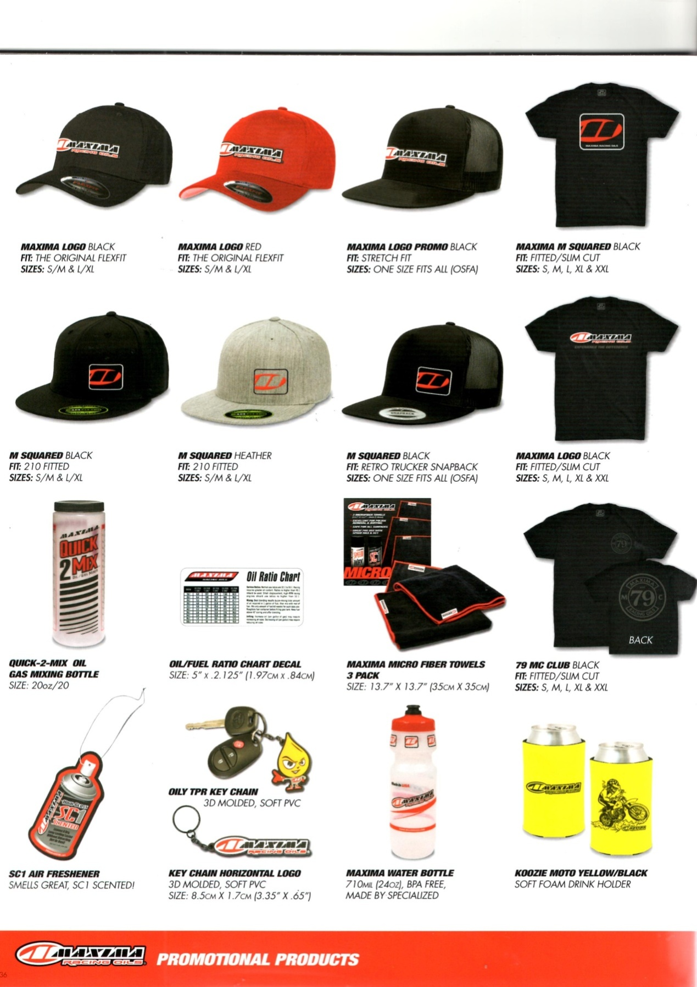
汽柴油快速混合筒  尺寸：20盎司／20 | 机／燃油比例表贴花  尺寸：5吋x 2.125吋（1.97公分x 0.84公分） | MAXIMA微纤维毛巾  尺寸：13.7吋x 13.7吋（35公分x 35公分） | 79 MC俱乐部T恤-黑  款式：合身／窄版  尺寸：S, M, L, XL及XXL
SC1空气清新剂  气味芳香！SC1风味！ | 机油TPR钥匙锁  立体图样，软PVC制 | MAXIMA水瓶  710毫升（24盎司），不含BPA，专属特制 | 机车饮品瓶套-黄／黑  泡沫饮品软套
横向标志钥匙圈
立体图样，软PVC制
尺寸：8.5公分x 1.7公分（3.35 吋x 0.65吋）
MAXIMA竞赛用油推广产品

(img037)
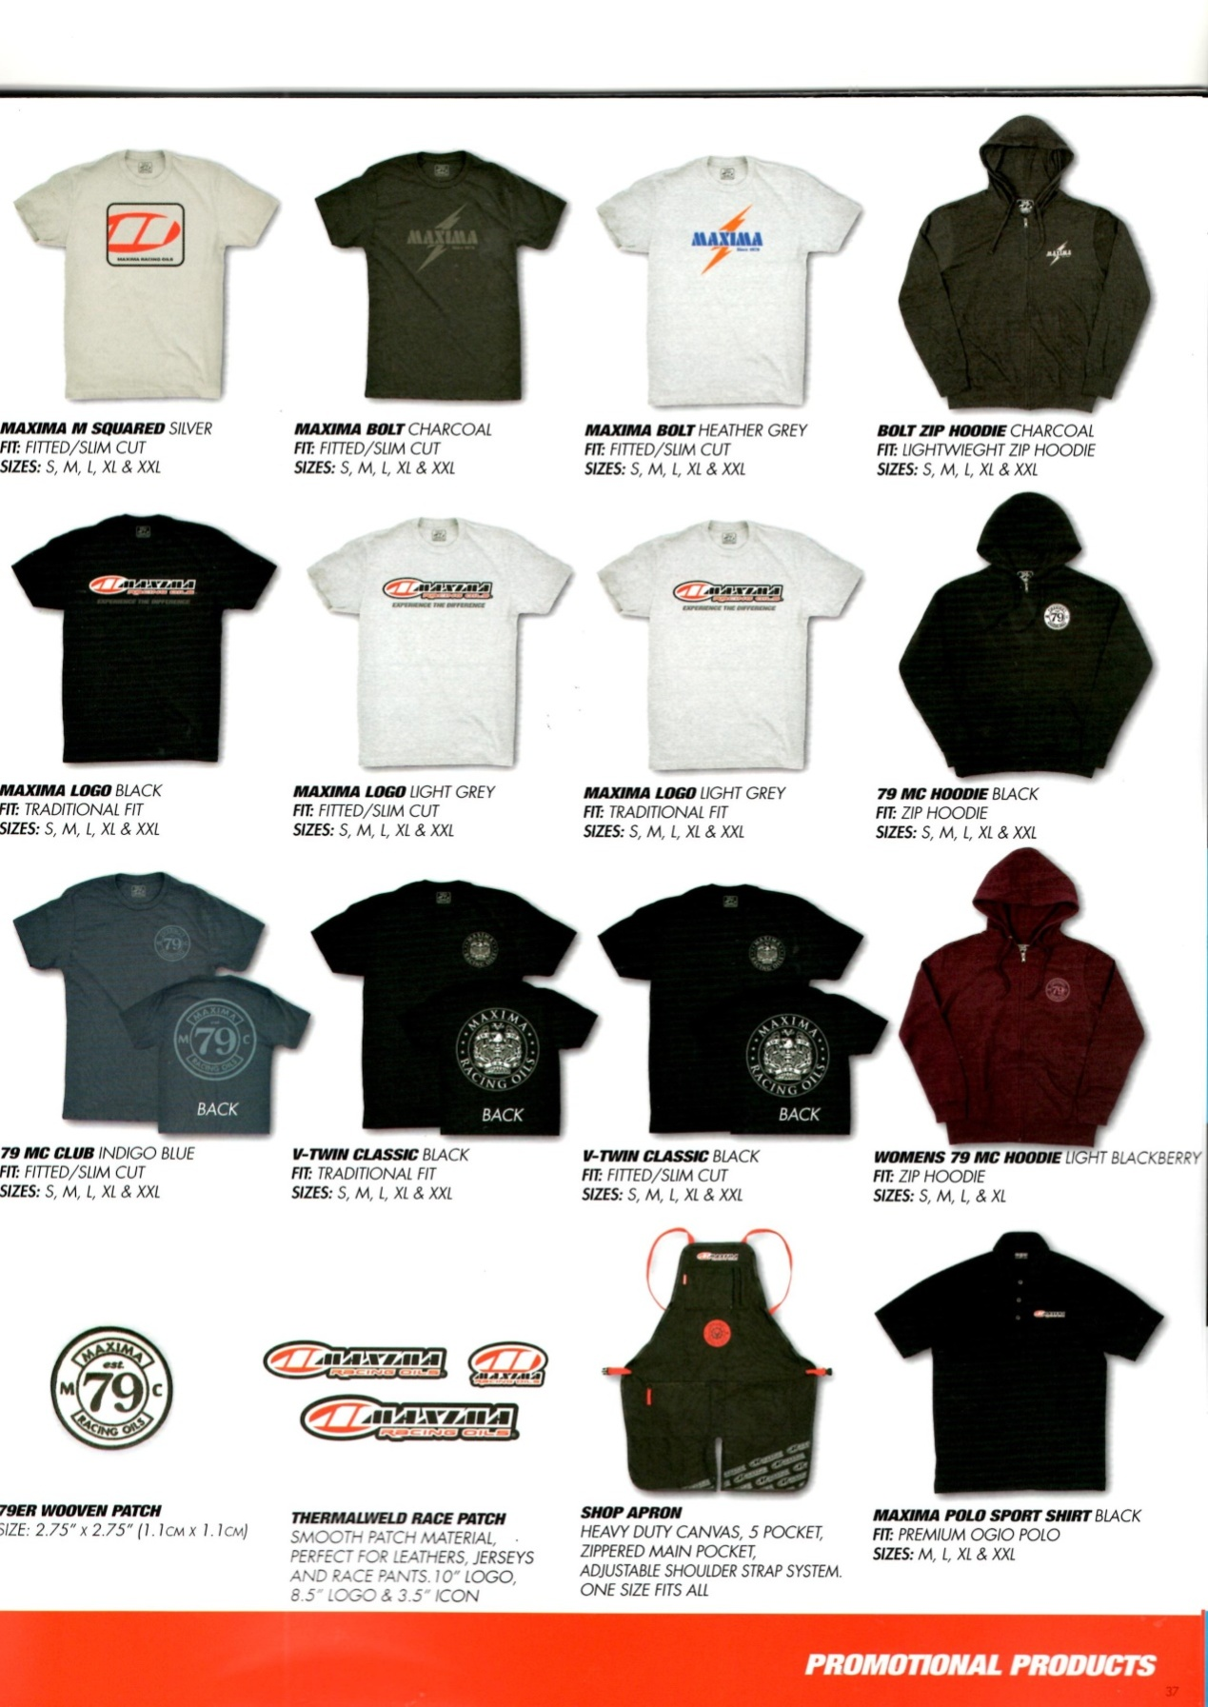
MAXIMA M平方赛T恤-银  款式：合身／窄版  尺寸：S, M, L, XL及XXL | MAXIMA 疾速T恤-玛瑙黑  款式：合身／窄版  尺寸：S, M, L, XL及XXL | MAXIMA M平方T恤-麻灰  款式：合身／窄版  尺寸：S, M, L, XL及XXL | 疾速有链连帽衫-玛瑙黑  款式：轻感有链连帽衫  尺寸：S, M, L, XL及XXL
MAXIMA标志T恤-黑  款式：标准合身  尺寸：S, M, L, XL及XXL | MAXIMA标志T恤-浅灰  款式：合身／窄版  尺寸：S, M, L, XL及XXL | MAXIMA标志T恤-浅灰  款式：标准合身  尺寸：S, M, L, XL及XXL | 79 MC连帽衫-黑  款式：有链连帽衫  尺寸：S, M, L, XL及XXL
79 MC俱乐部T恤-靛蓝  款式：合身／窄版  尺寸：S, M, L, XL及XXL | 双缸经典T恤-黑  款式：标准合身  尺寸：S, M, L, XL及XXL | 双缸经典T恤-黑  款式：合身／窄版  尺寸：S, M, L, XL及XXL | 女性79 MC连帽衫-淡黑莓  款式：有链连帽衫  尺寸：S, M, L, XL及XXL
79年代编织拼接勋章  尺寸：2.75吋x 2.75吋（1.1公分x 1.1公分） | 热接竞赛拼接勋章  滑顺拼接材质、极适于皮裤、运动衫及赛车裤 | 专卖店围裙  重装帆布、5口袋、主带有链、可调整肩带。  单一尺寸（均适用） | MAXIMA马球衫  款式：经典马球衫  尺寸： M, L, XL及XXL
推广产品

(img038)
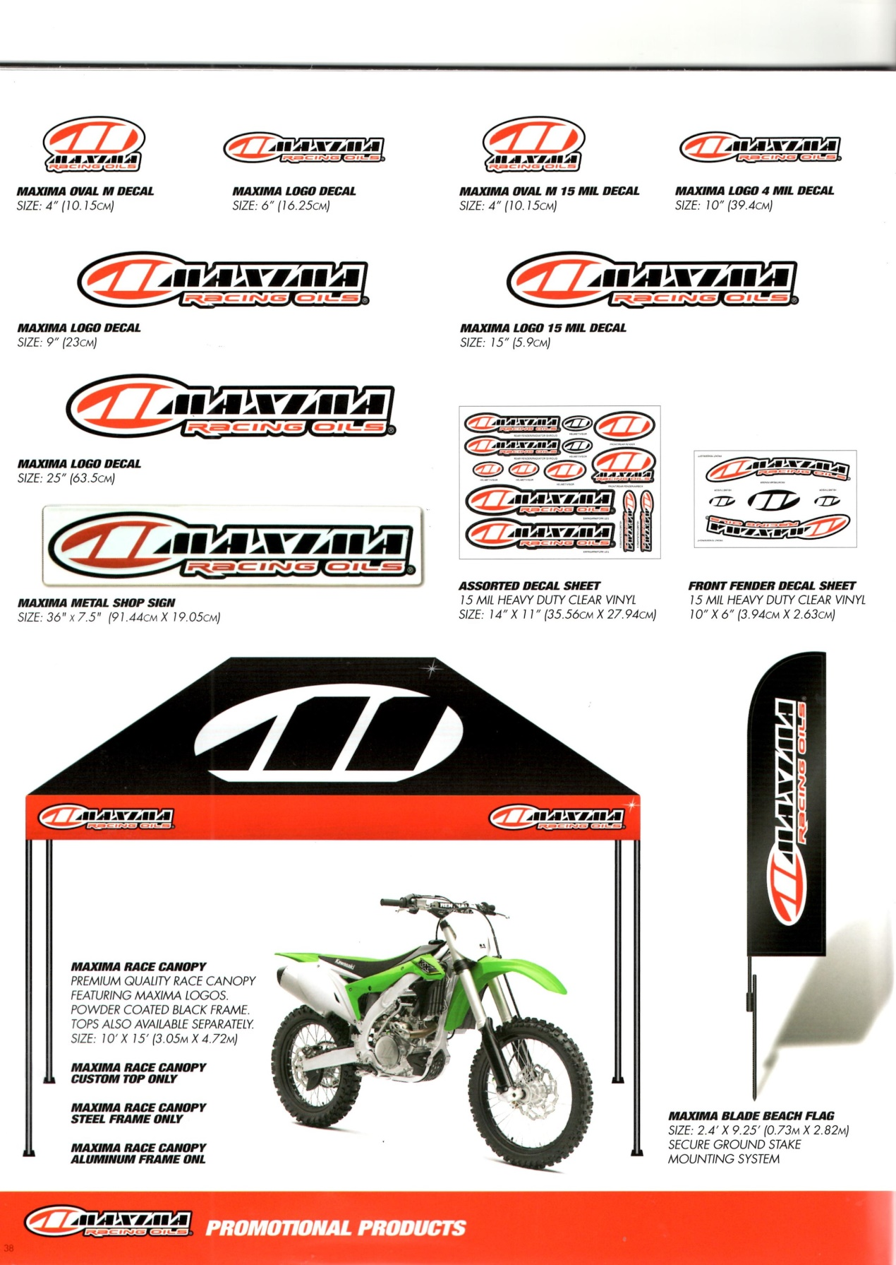
MAXIMA椭圆M贴花  尺寸：4吋（10.15公分） | MAXIMA标志贴花  尺寸：6吋（16.25公分） | MAXIMA椭圆M 15 MIL贴花  尺寸：4吋（10.15公分） | MAXIMA标志 4 MIL贴花  尺寸：10吋（39.4公分）
MAXIMA标志贴花  尺寸：9吋（23公分） |  | MAXIMA标志 15 MIL贴花  尺寸：15吋（5.9公分）
MAXIMA标志贴花  尺寸：25吋（63.5公分） |  | 综合贴花组  15 MIL重装乙烯基贴花  尺寸：14吋x 11吋（35.56公分x 27.94公分） | 前泥板贴花组  15 MIL重装乙烯基贴花  尺寸：10吋x 6吋（3.94公分x 2.63公分）
MAXIMA金属门店标示
尺寸：36吋x 7.5吋（91.44公分x 19.05公分）
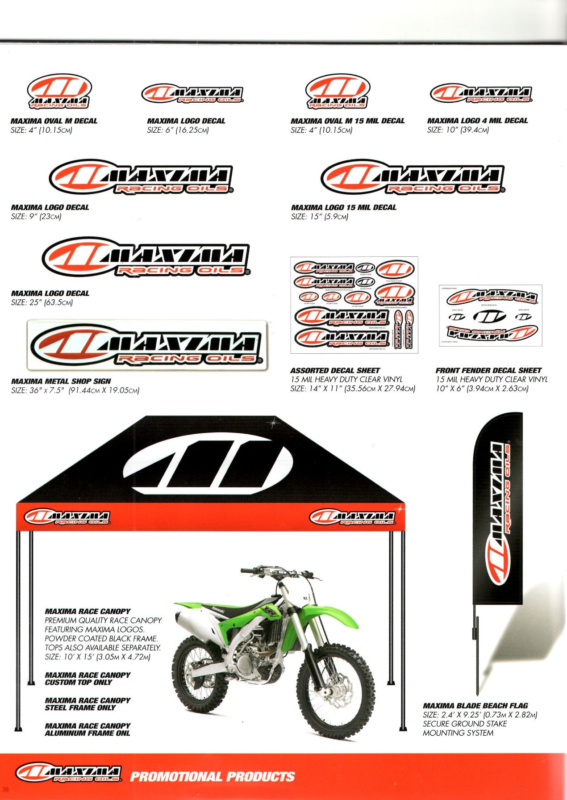
MAXIMA竞赛雨篷  优质竞赛雨篷  印有MAXIMA特色标志  强力镀黑框架  顶篷可分开选购  尺寸：10英尺x 15英尺（3.05公尺x 4.72公尺） | MAXIMA叶片行海滩旗  尺寸：2.4英尺x 9.25英尺（0.73公尺x 2.82公尺）  坚固接地支架系统
MAXIMA竞赛雨篷
客制化顶篷
MAXIMA竞赛雨篷
钢制框架
MAXIMA竞赛雨篷
铝制框架
推广产品

(img039)
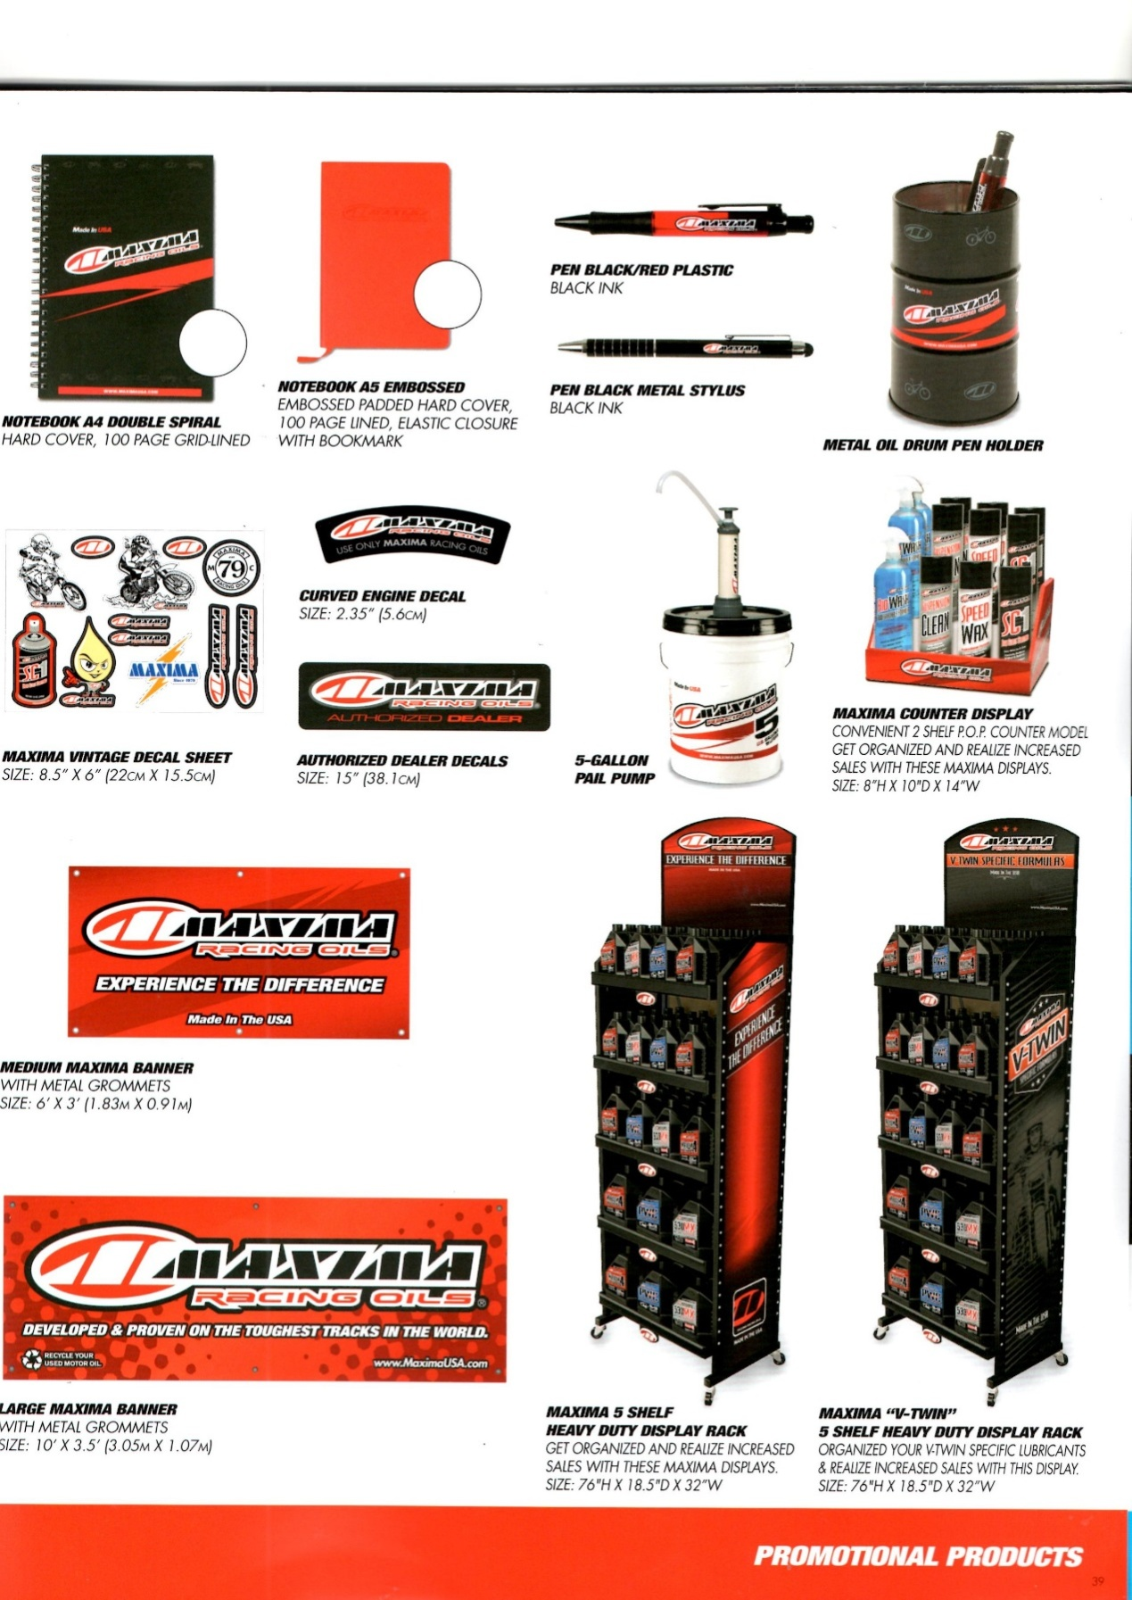
A4双线圈笔记本  硬壳，百页，网网格线笔记本 | A5浮刻笔记本  浮刻，带垫，硬壳，百页，横纹笔记本，配有塑料制卡合装置及书签 | 黑／红塑料原子笔  黑墨水 | 金属油桶型笔筒
黑金属铁笔
黑墨水
MAXIMA复古贴花组  尺寸：8.5吋x 6吋（22公分x 15.5公分） | 雕刻引擎贴花  尺寸：2.35吋（5.6公分） | 5加仑提桶泵 | MAXIMA柜面展示架  便利双层P.O.P. 柜面展示架  使用MAXIMA展示架以有序摆放商品并增加销量  尺寸：高8吋x 深10吋 x 宽14吋
授权经销商贴花
尺寸：15吋（38.1公分）
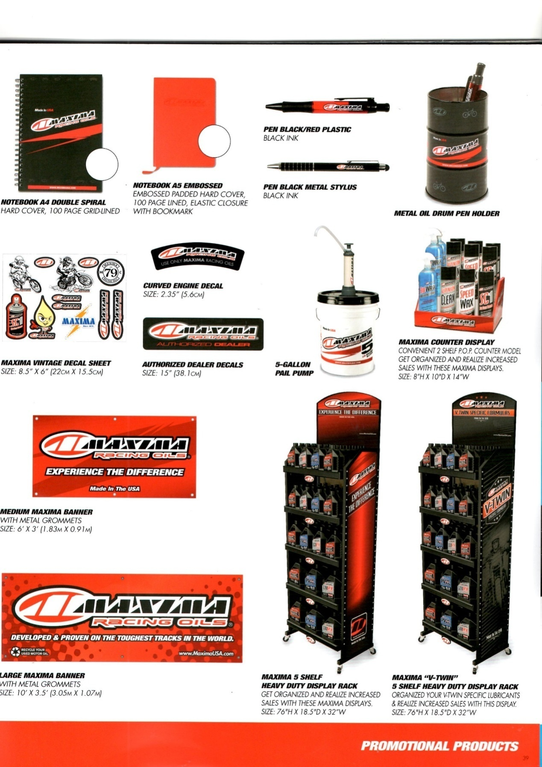
中型MAXIMA旗帜  配有金属扣环  尺寸：6英尺 x 3英尺（1.85公尺x 0.91公尺） | MAXIMA五层重装展示架  使用MAXIMA展示架以有序摆放商品并增加销量  高76吋x 深18.5吋 x 宽32吋 | MAXIMA“双缸” 五层重装展示架  使用MAXIMA展示架以有序摆放双缸引擎润滑商品并增加销量  高76吋x 深18.5吋 x 宽32吋
大型MAXIMA旗帜
配有金属扣环
尺寸：10英尺 x 3.5英尺（3.05公尺x 1.07公尺）
推广产品

(img040)
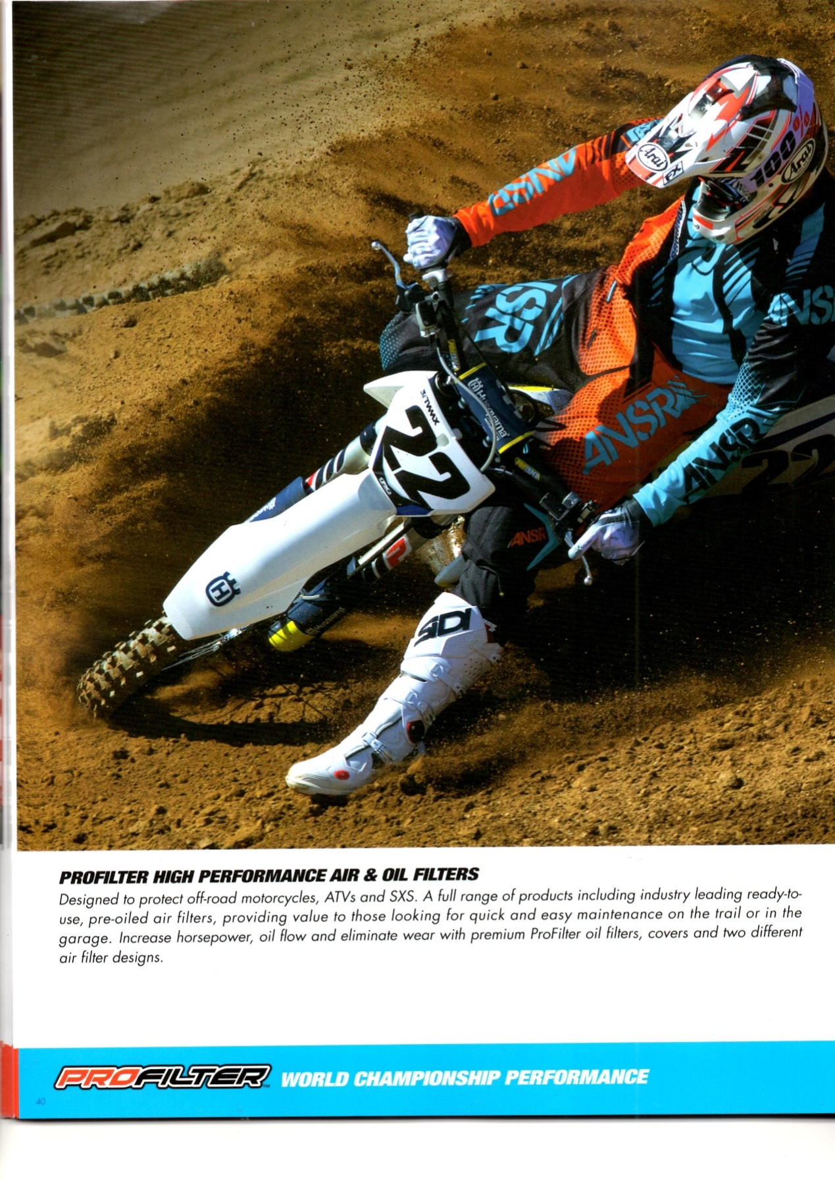
过滤专家高性能空气及机油过滤器
专为保护越野摩托车、ATV级SXS设计。全线产品包括行业领先的即用、预过油空气过滤器，为在行驶中或存放中摩托车寻求快速简便保养的车主提供价值。使用过滤专家机油过滤器（涵盖两式空气过滤器设计）以增强马力、油流并消除摩耗。
过滤专家世界冠军级性能

(img041)
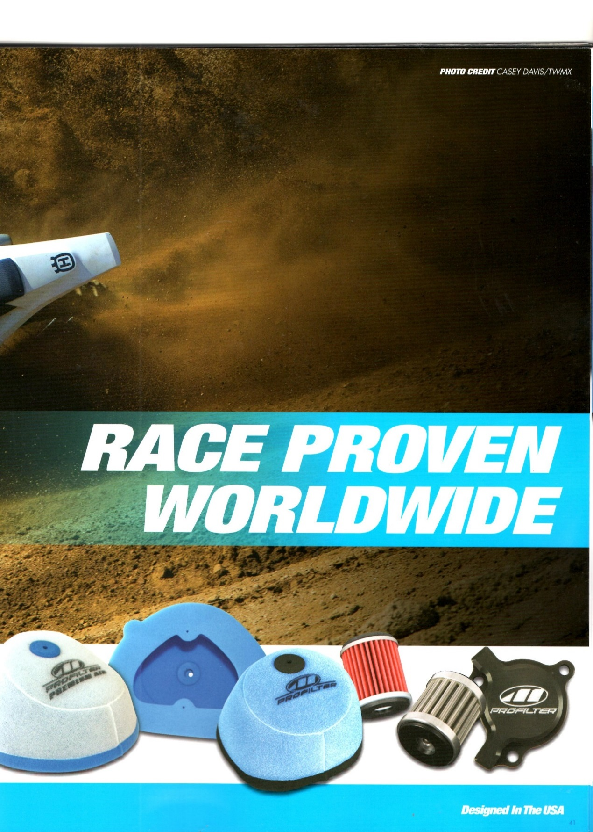
图片来源CASEY DAVIS／TWMX
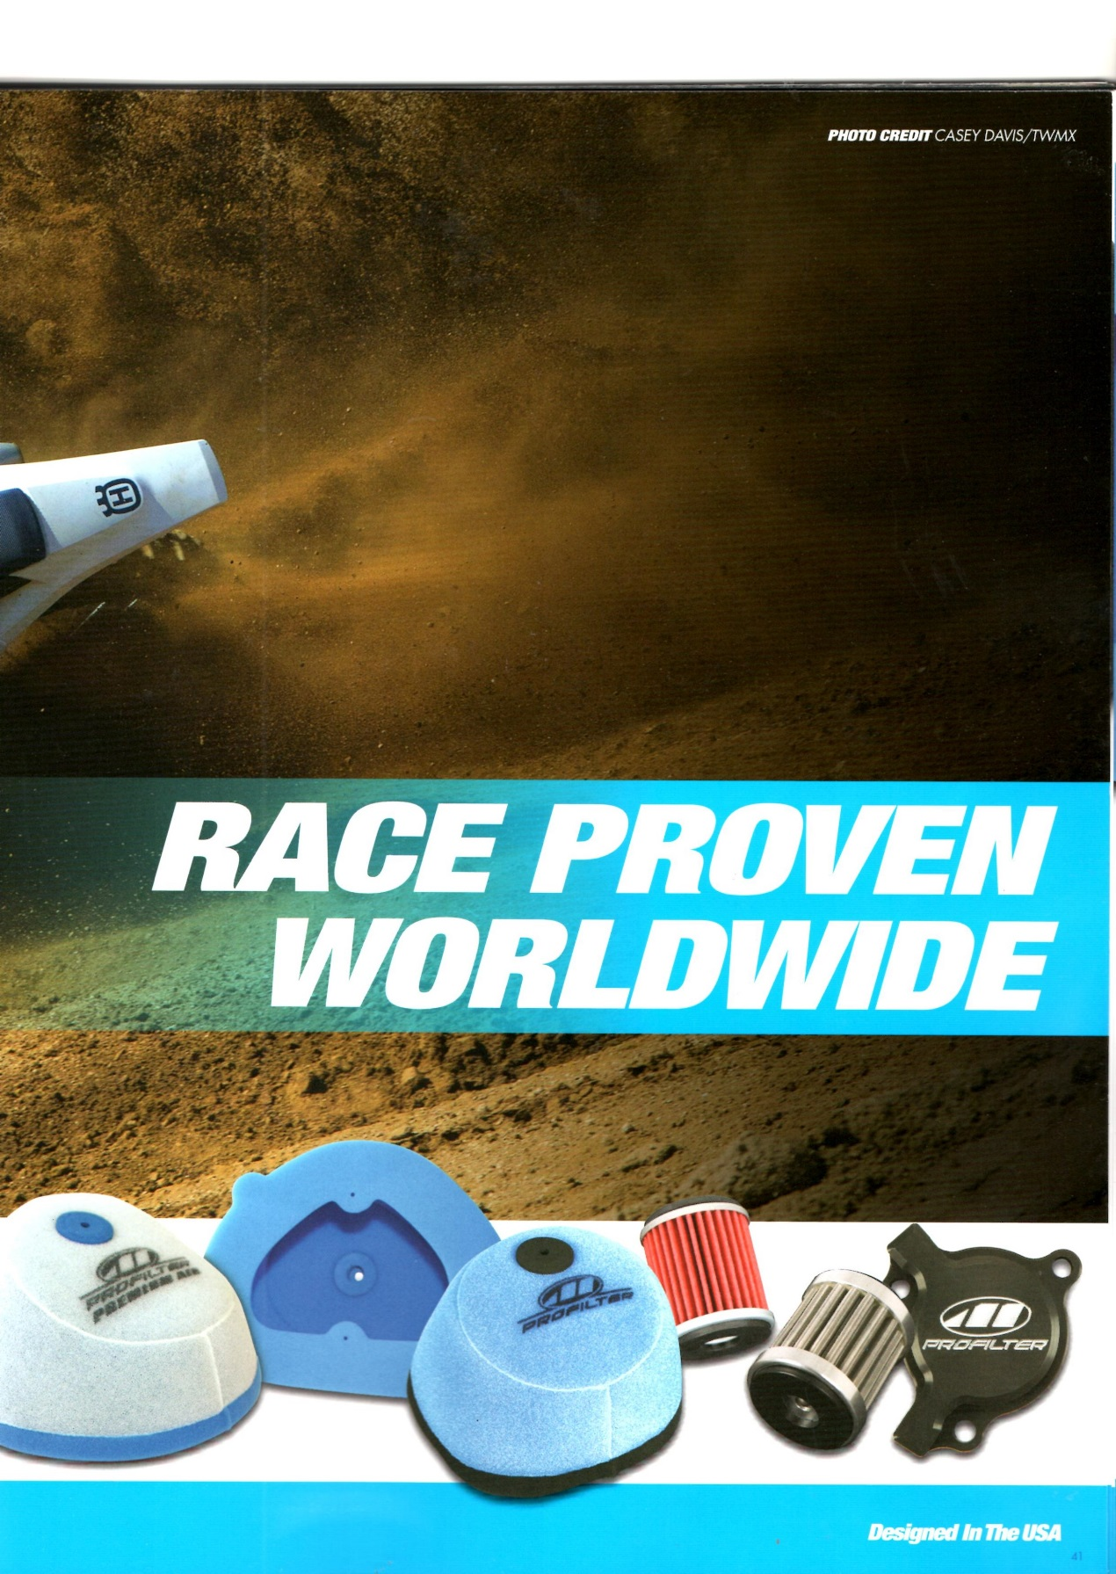
全球竞赛证实
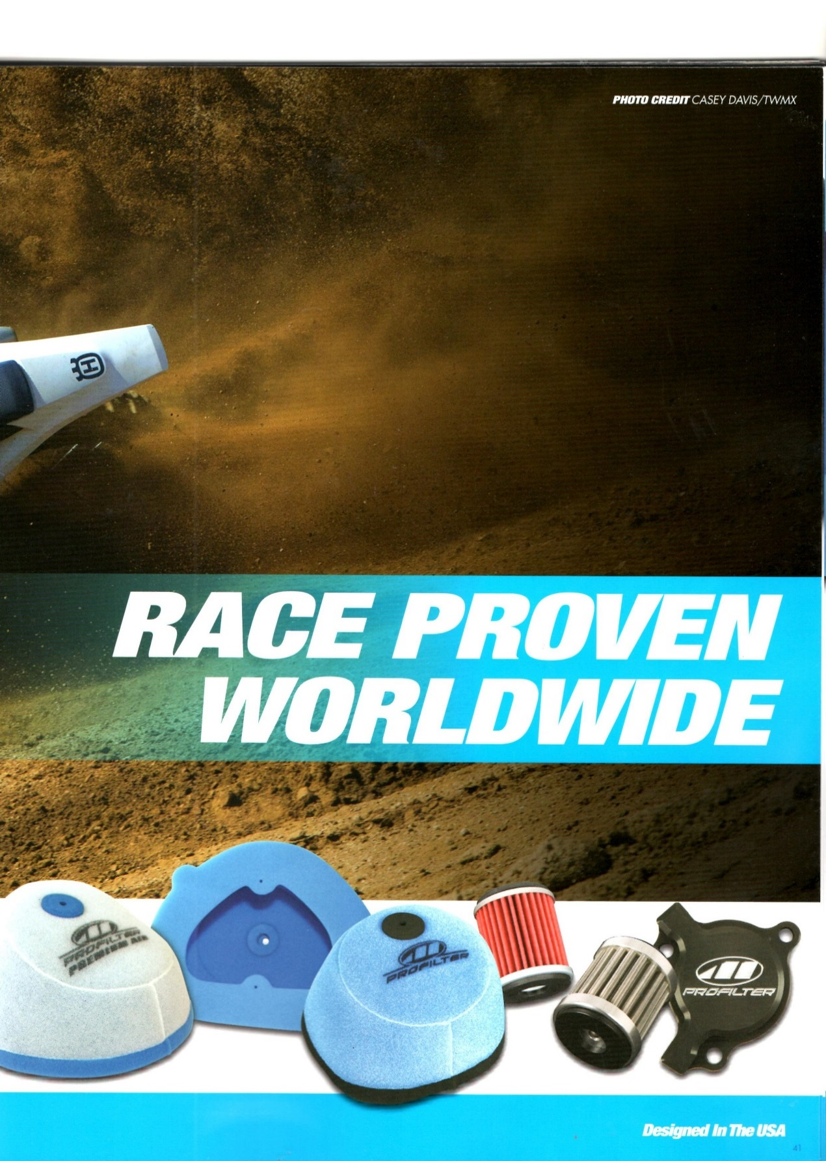
美国设计

(img042)
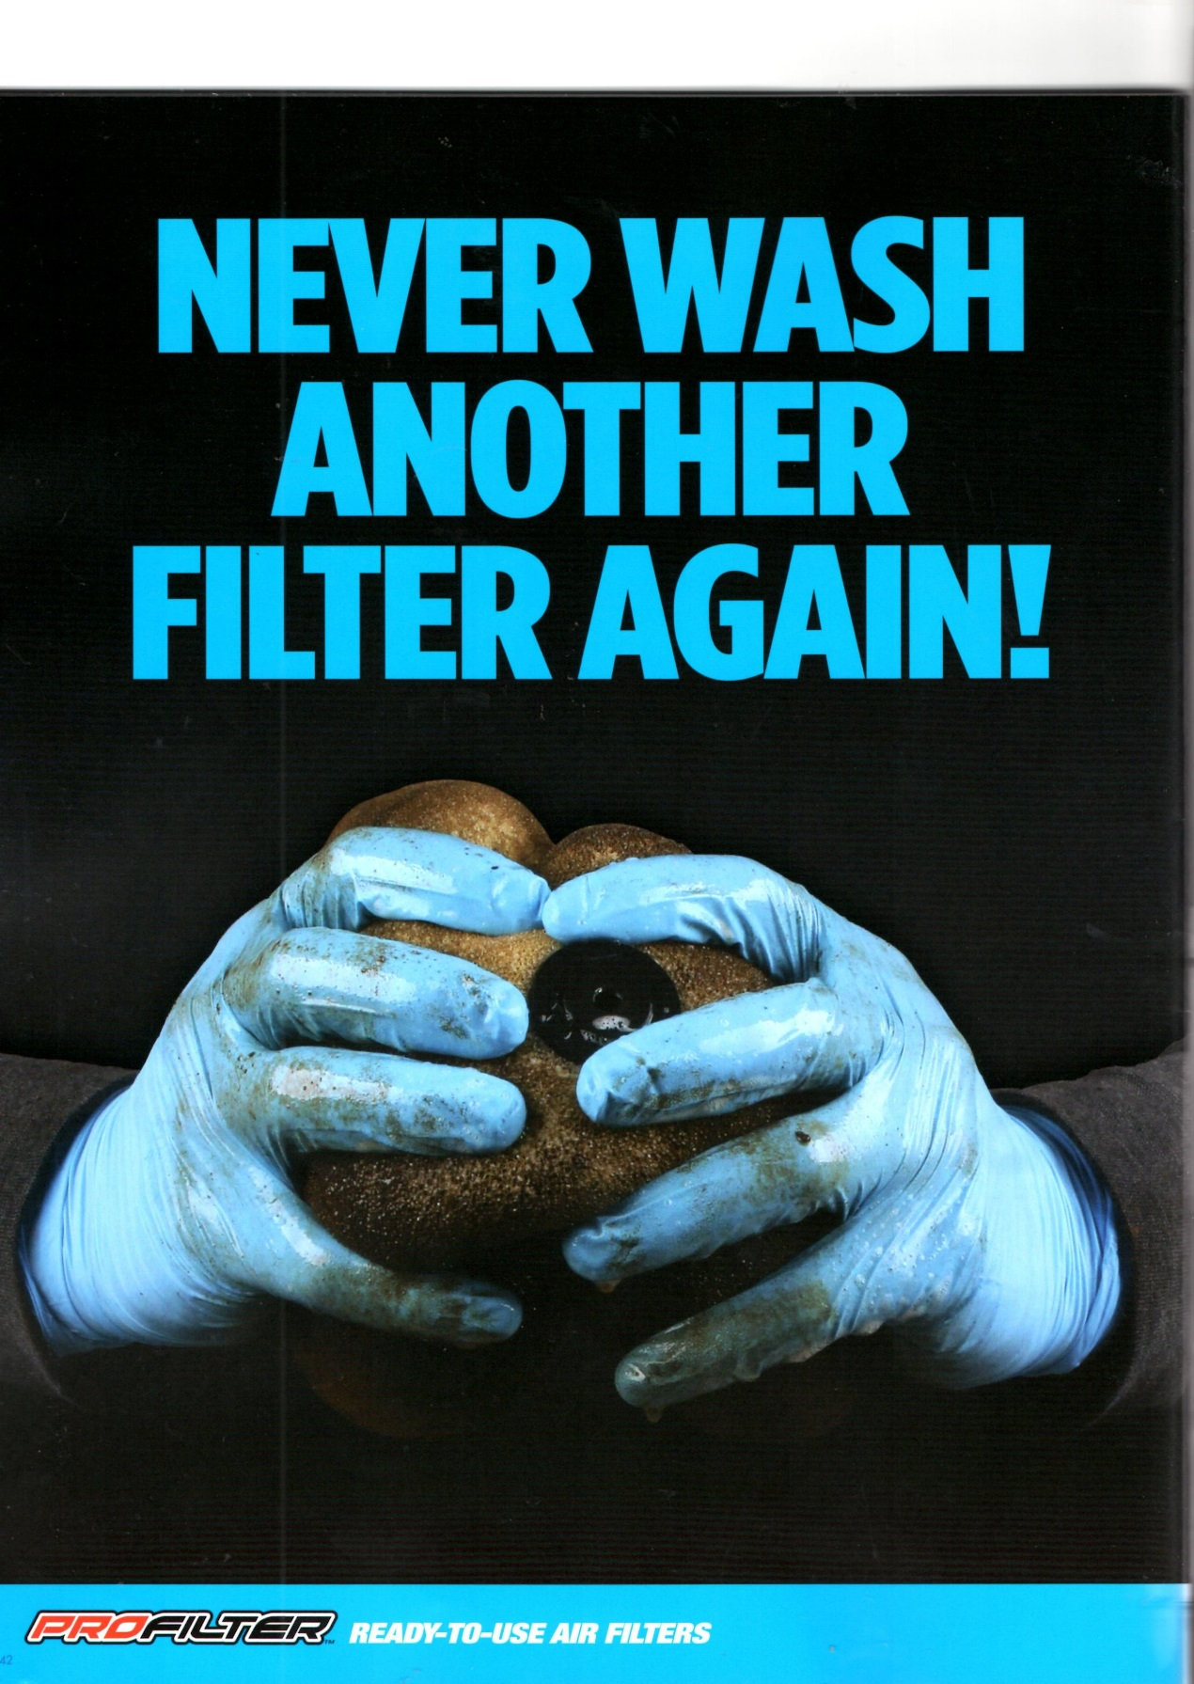
再也不用清洗过滤器！
过滤专家即用空气过滤器

(img043)
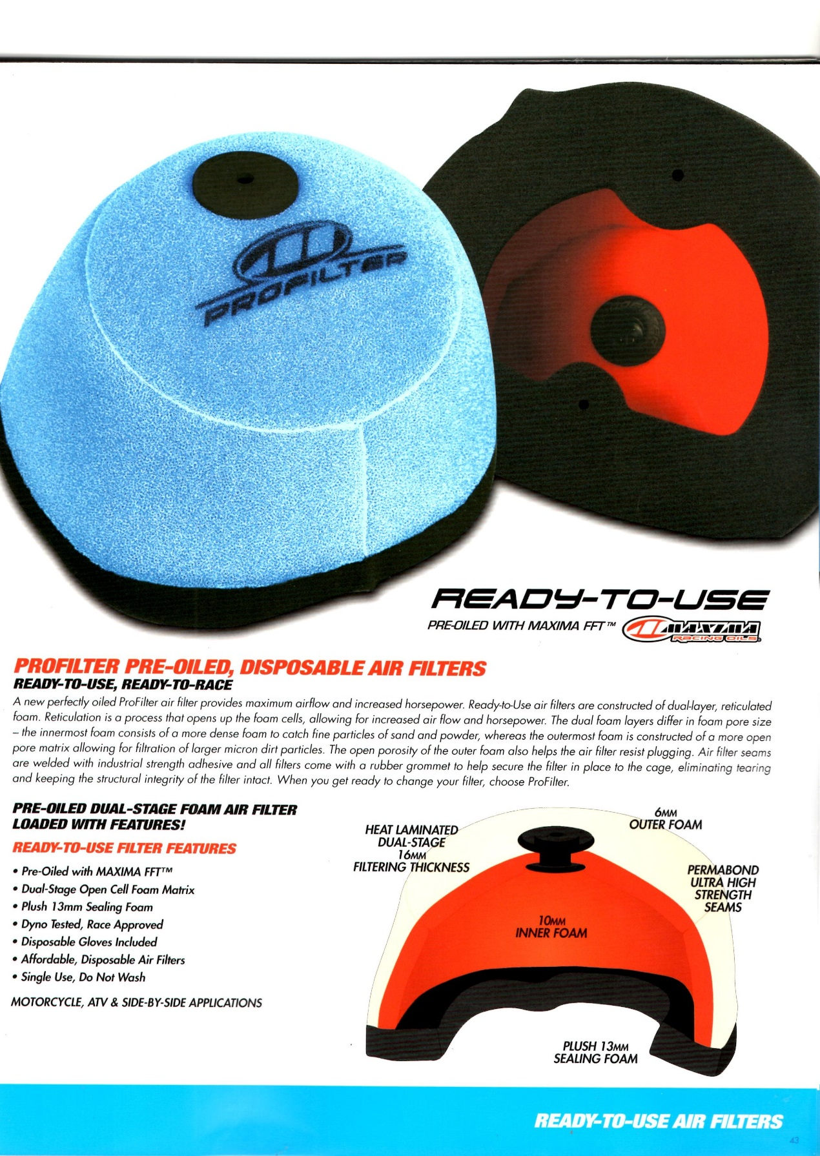
即用过滤器
使用MAXIMA FFTTM预先过油 MAXIMA竞赛用油
过滤专家预过油一次性空气过滤器
实时可用，随时做好竞赛的准备
全新预过油过滤专家空气过滤器供给强大气流并增强马力。即用空气过滤器乃为双层网状化泡棉构造。网状化程序可疏通泡棉组织，加强气流及马力。双层泡棉间的差异乃为泡棉孔，内层泡棉孔密度较高以捕捉沙、粉等精细颗粒，而外层泡棉孔乃采开孔泡棉式排列，可过滤较大的微米尘土颗粒。外层泡棉的开孔孔隙度亦有助于抵抗堵塞。空气过滤器的接合乃以工业用粘合剂焊接，且全部过滤器均配有橡胶扣环，帮助过滤器固定于笼上，减少拉扯并保持过滤器的整体架构完好无损。
预过油双阶泡棉空气过滤器  满载优势！  - 使用MAXIMA FFTTM预先过油  - 双阶开孔泡棉式排列  - 13毫米绒垫密封泡棉  - 经测力测试及竞赛证实  - 附一次性手套  - 价格实惠的一次性空气过滤器  - 单次使用，无须清洗  适用于摩托车、ATV及并排式摩托车 | 双阶热夹层  16毫米过滤厚度 | 6毫米外层泡棉
 | 10毫米内层泡棉 | 永久黏合超强力黏着剂
13毫米绒垫
密封泡棉
即用空气过滤器

(img044)
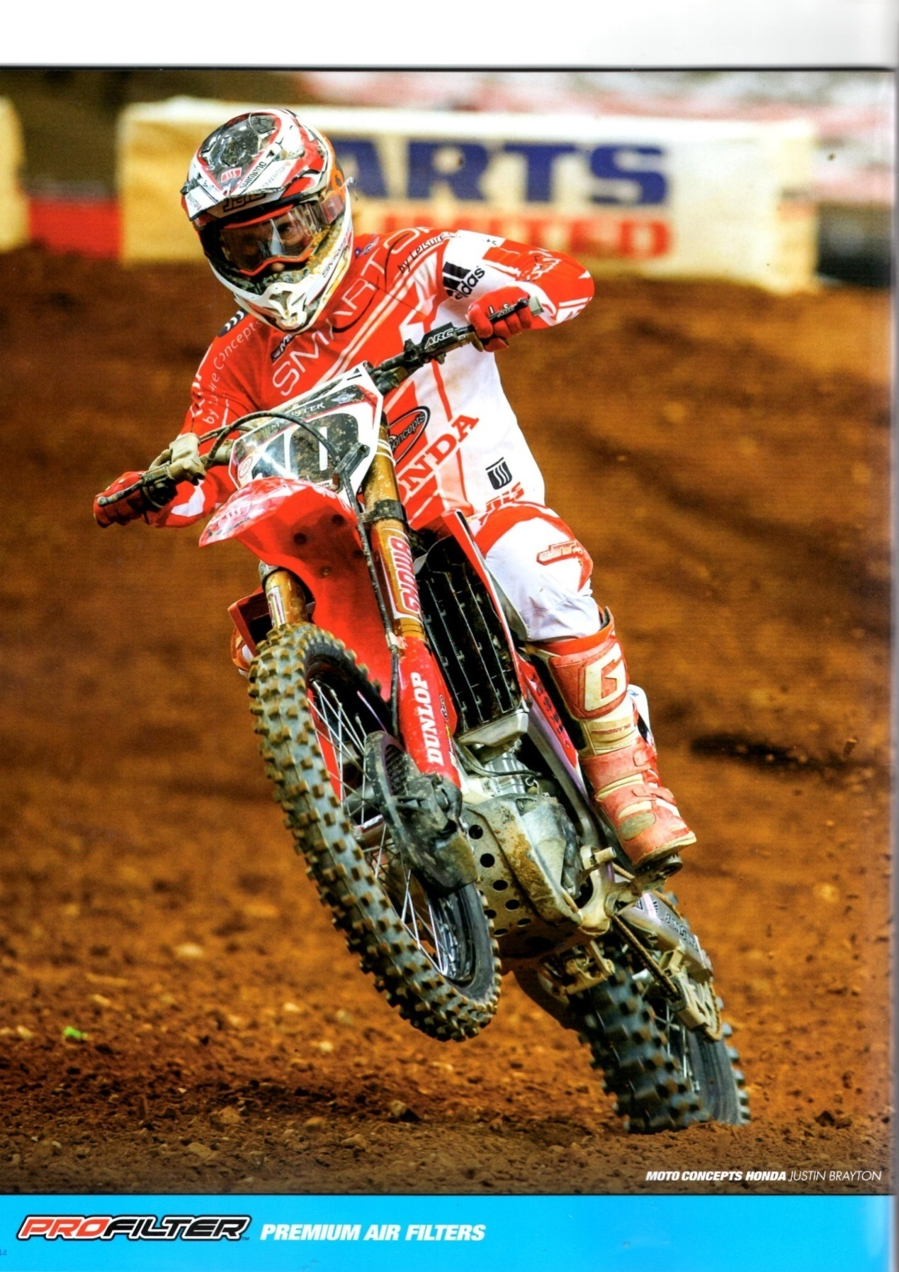
MOTO CONCEPTS本田厂队贾斯汀布莱顿
过滤专家首选空气过滤器

(img045)
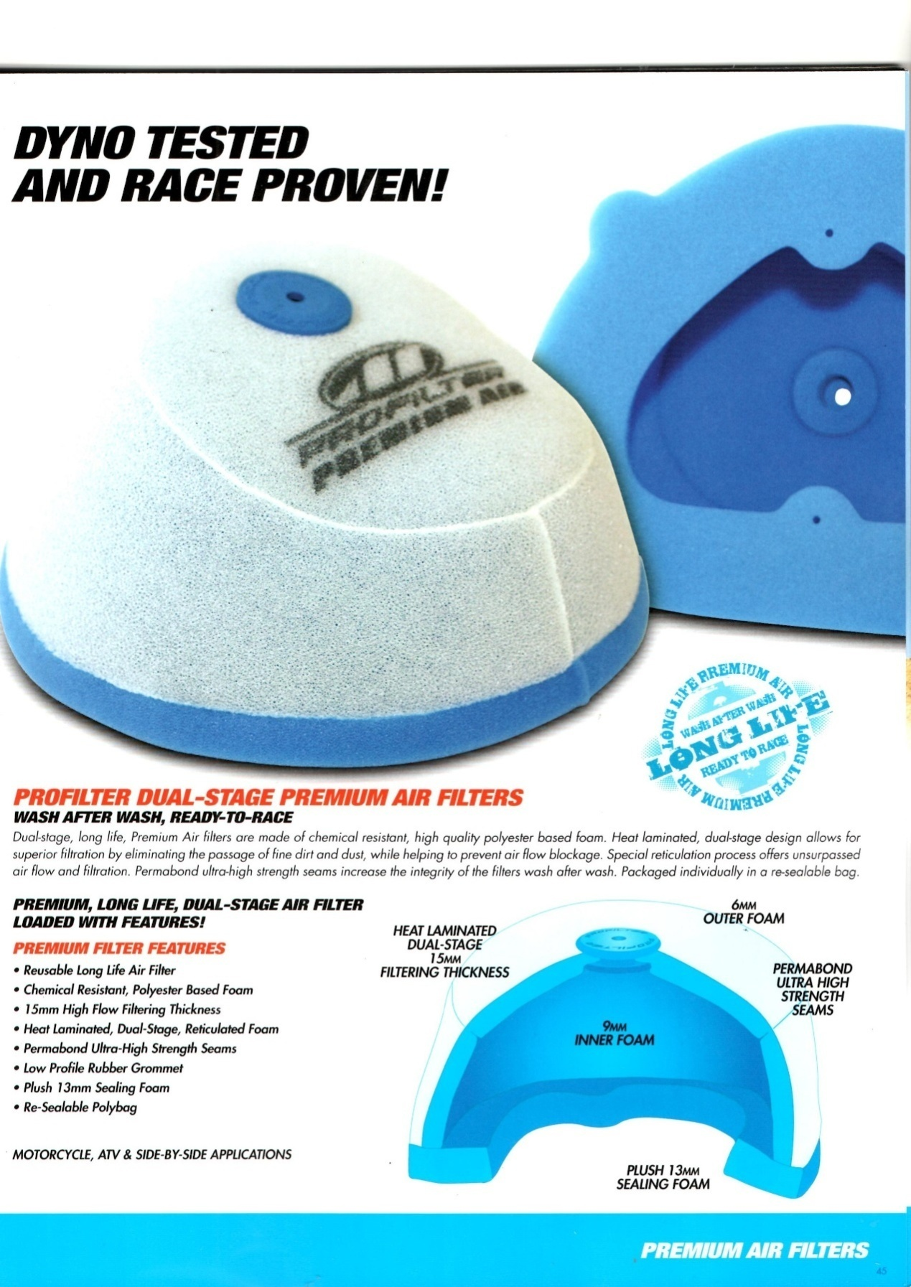
经测力测试及竞赛证实

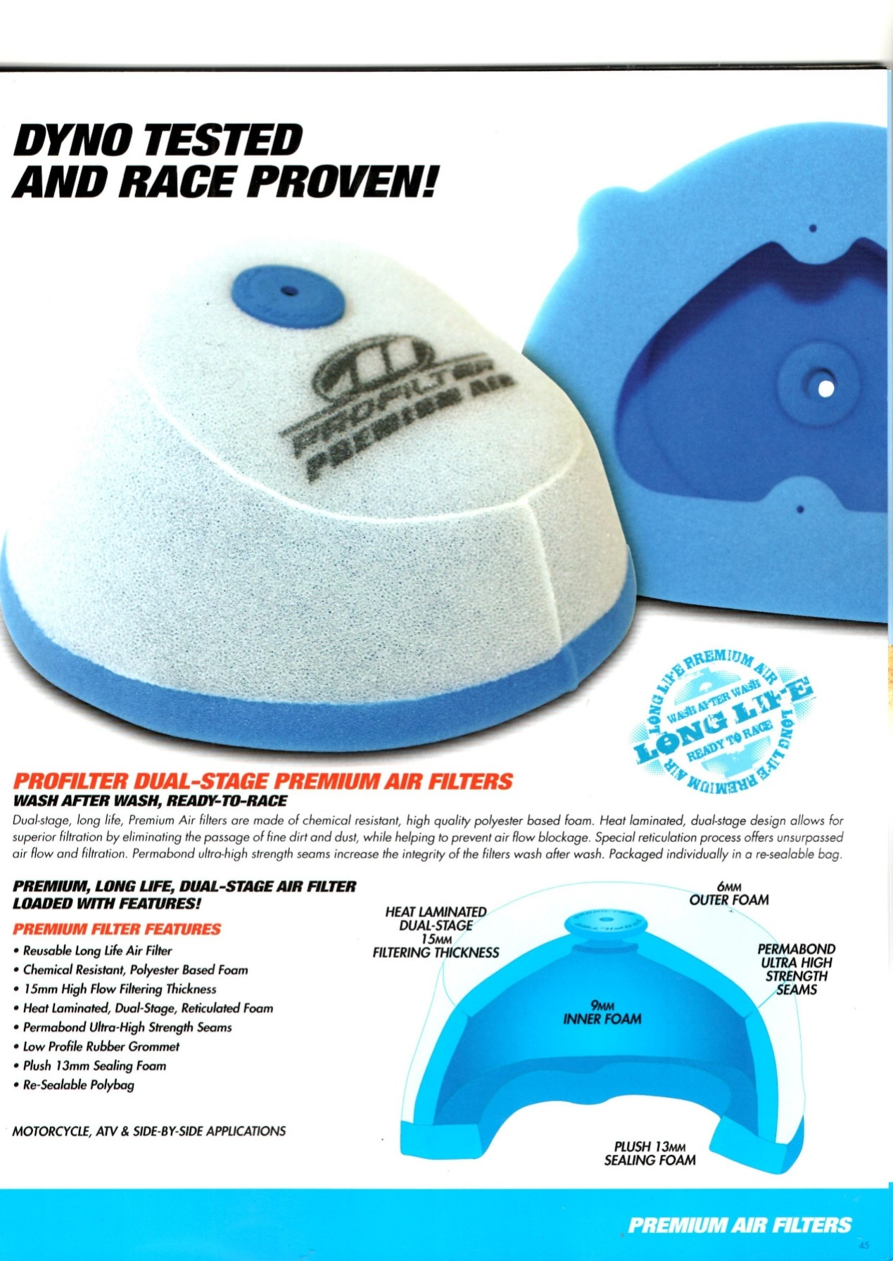
过滤专家双阶首选空气过滤器
可重复冲洗，随时做好竞赛的准备
双阶长寿首选空气过滤器乃由耐化学性的高质素聚酯泡棉打造。热夹层双阶设计提供卓越过滤效果，减少细小尘土通过，有助防止气流阻塞。特殊网状化程序提供难以超越的气流及过滤效能。永久黏合超强力黏着剂在多次清洗后仍维持过滤器完整性。使用可重复密封独立包装。
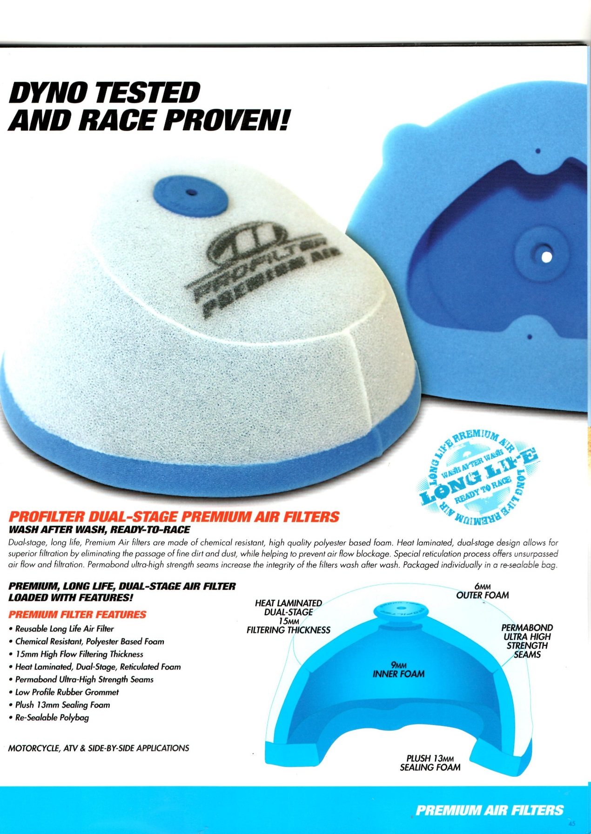
首选长寿双阶空气过滤器  满载优势！  - 可重复使用长寿空气过滤器  - 耐化学性聚酯泡棉  - 15毫米高流量过滤泡棉  - 热夹层、双阶、网状化泡棉  - 永久黏合超强力黏着剂  - 低剖面橡胶扣环  - 13毫米绒垫密封泡棉  - 使用可重复密封塑料袋  适用于摩托车、ATV及并排式摩托车 | 双阶热夹层  15毫米过滤厚度 | 6毫米外层泡棉
 | 9毫米内层泡棉 | 永久黏合超强力黏着剂
13毫米绒垫
密封泡棉
首选空气过滤器

(img046)
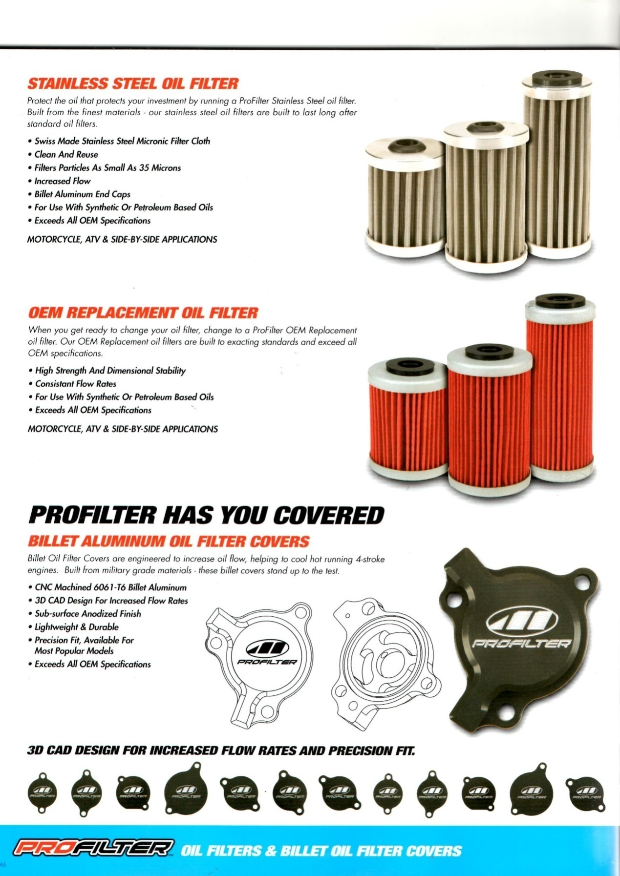
不锈钢机油过滤器
透过使用过滤专家不锈钢机油过滤器来照顾机油，进而照顾您的投资。使用顶级材料制作的不锈钢机油过滤器乃为长时间超越标准型机油过滤器的使用寿命而打造。
- 瑞士制不锈钢微粒滤布
- 清洁且可重复使用
- 可过滤小至35微分的颗粒
- 增强流量
- 钢坯铝末端盖
- 与合成类或矿物类机油同时使用
- 超越所有OEM规格
适用于摩托车、ATV及并排式摩托车
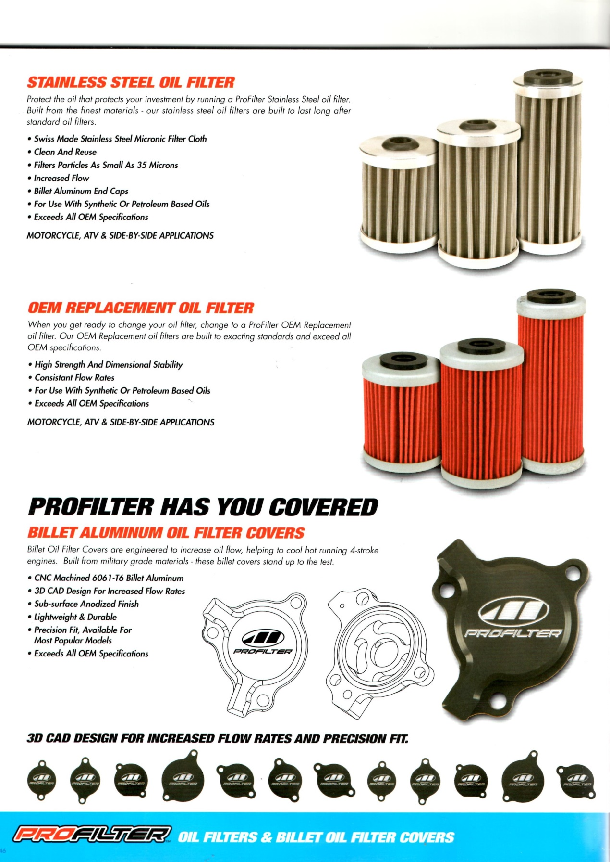
OEM替换式机油过滤器
需要更换机油过滤器时，选用过滤专家OEM替换式机油过滤器。OEM替换式机油过滤器乃按严苛标准打造，并超越所有OEM规格。
- 高强度并具备尺寸稳定性
- 稳定流量
- 与合成类或矿物类机油同时使用
- 超越所有OEM规格
适用于摩托车、ATV及并排式摩托车
过滤专家为您提供好盖
钢坯铝机油过滤器盖
钢坯机油过滤器盖乃为增加机油流量设计，有助于降低高温的四冲程引擎。历经千锤百炼的测试，使用军用级材料打造。
- CNC机油6061-T6钢坯铝
- 立体CAD设计以加强流量
- 分层表面经阳极化处理
- 轻量级持久用
- 精准吻合度并适用于各式普遍模型
- 超越所有OEM规格
立体CAD设计以加强流量及精准吻合度
过滤专家机油过滤器及钢坯机油过滤器盖

(img047)
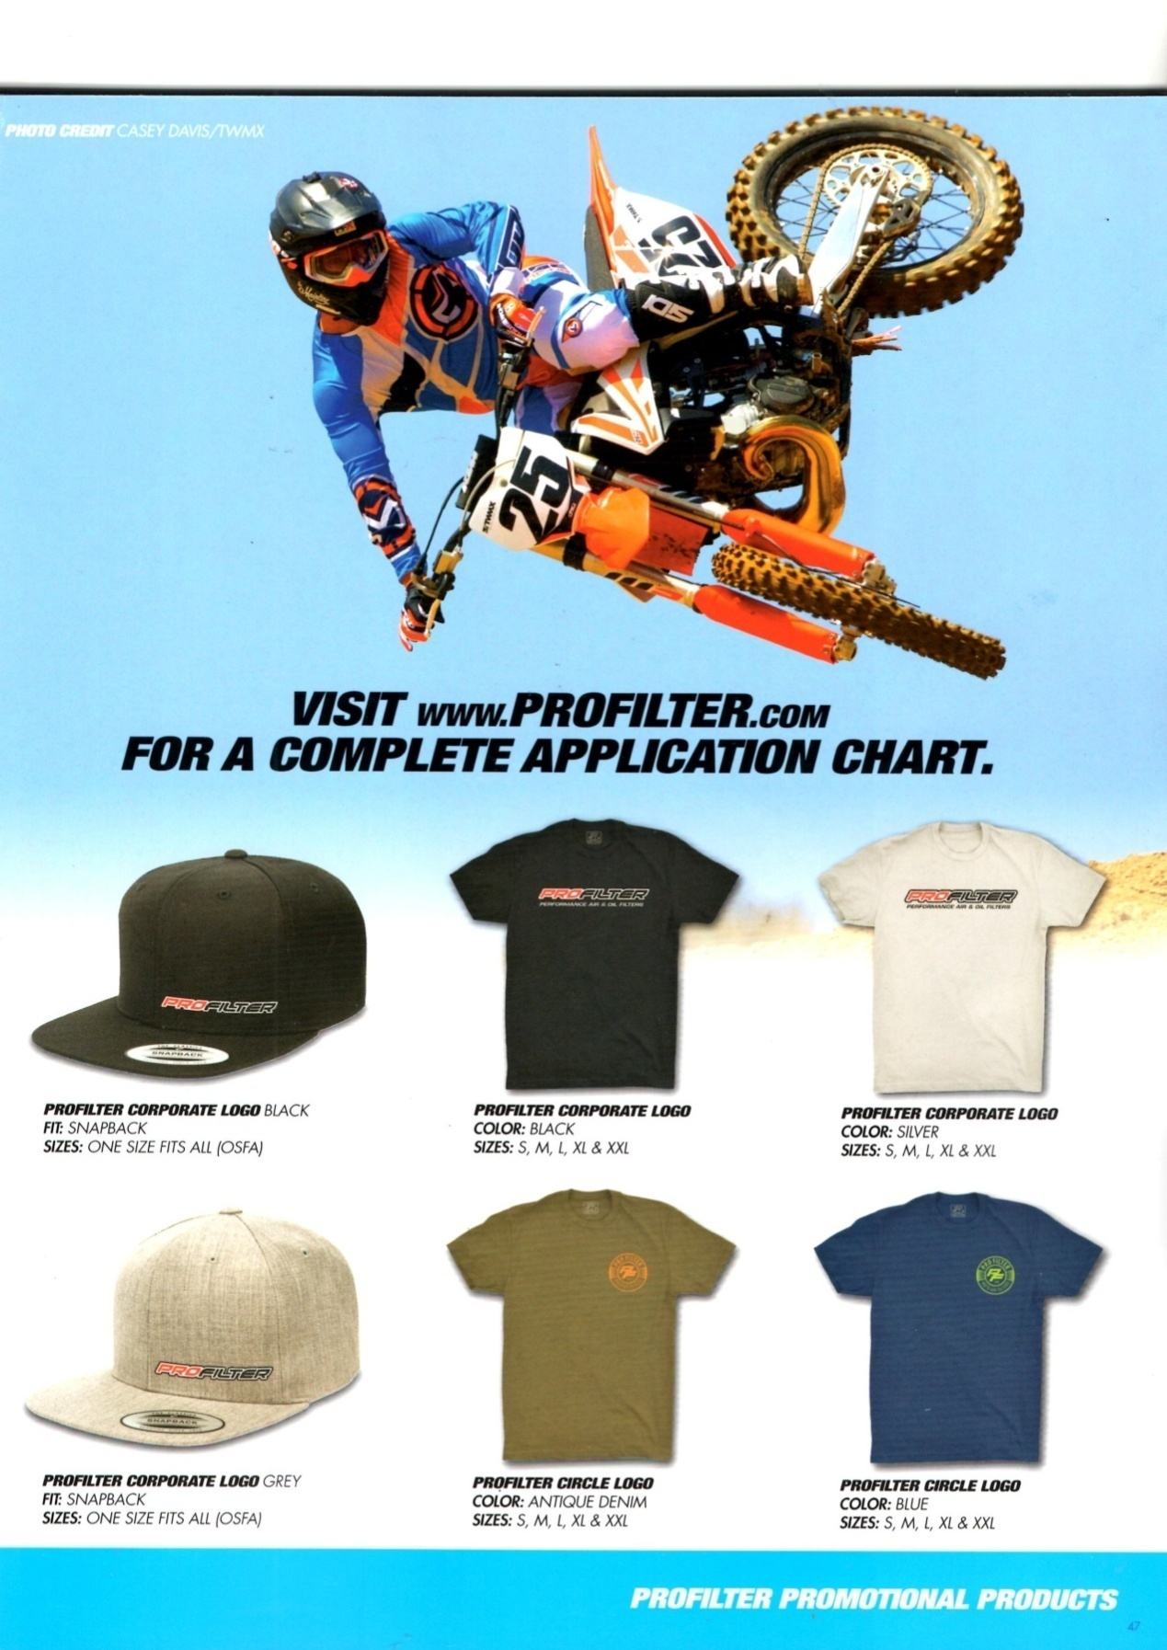
图片来源CASEY DAVIS／TWMX
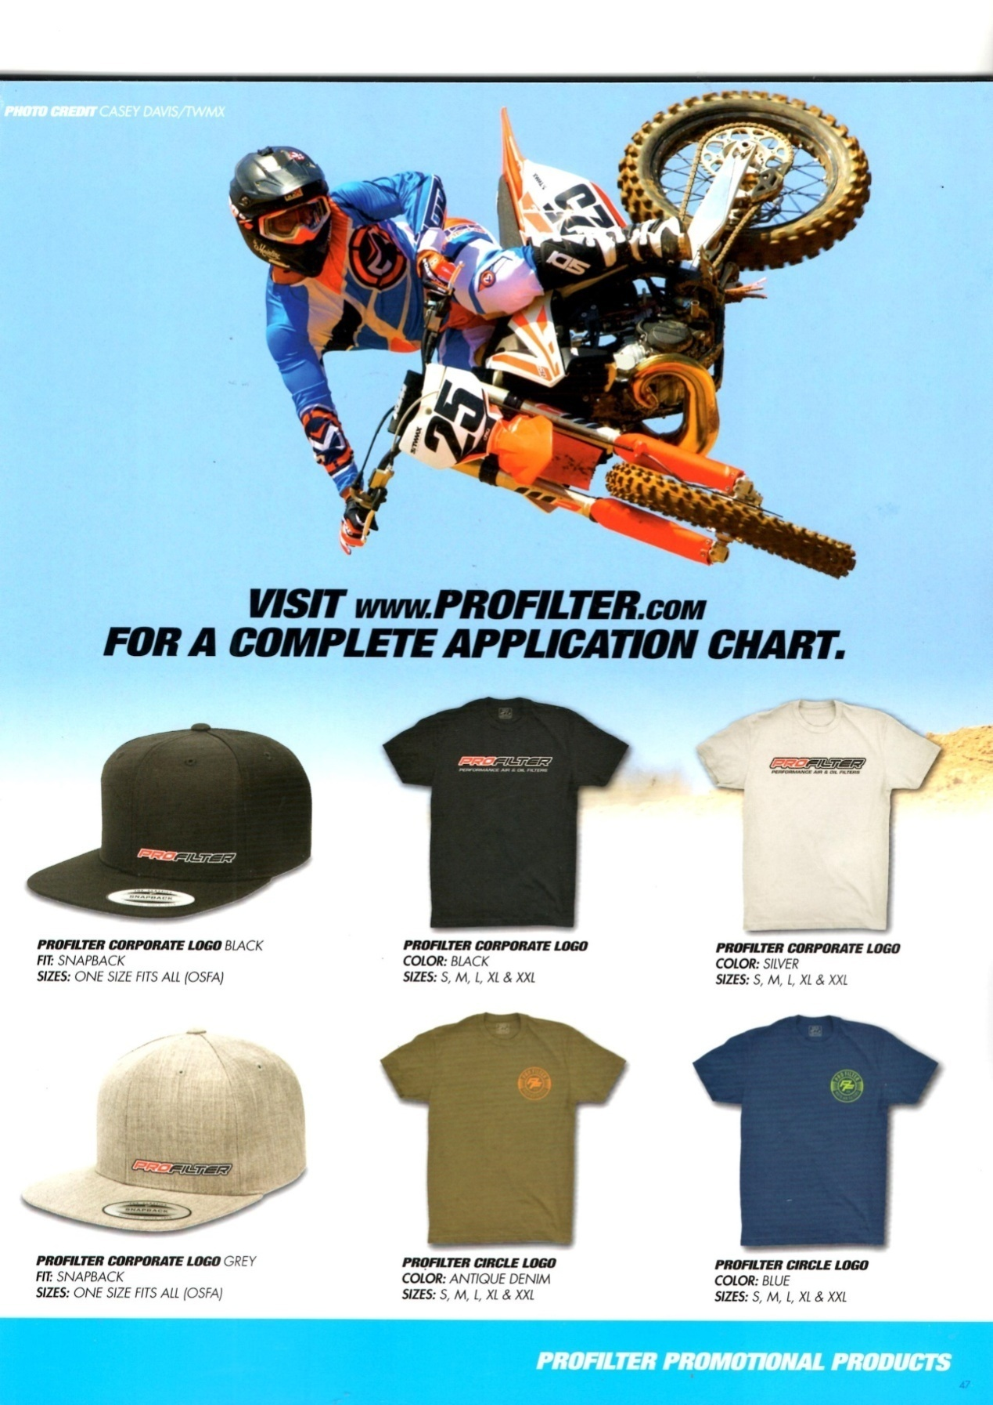
造访WWW.PROFILTER.COM
索取完整申请表
过滤专家企业标志帽-黑  款式：后扣帽  尺寸：单一尺寸（均适用） | 过滤专家企业标志T恤  颜色：黑  尺寸：S, M, L, XL及XXL | 过滤专家企业标志T恤  颜色：银  尺寸：S, M, L, XL及XXL
过滤专家企业标志帽-灰  款式：后扣帽  尺寸：单一尺寸（均适用） | 过滤专家圆标志T恤  颜色：怀旧单宁  尺寸：S, M, L, XL及XXL | 过滤专家圆标志T恤  颜色：蓝  尺寸：S, M, L, XL及XXL
过滤专家推广产品

